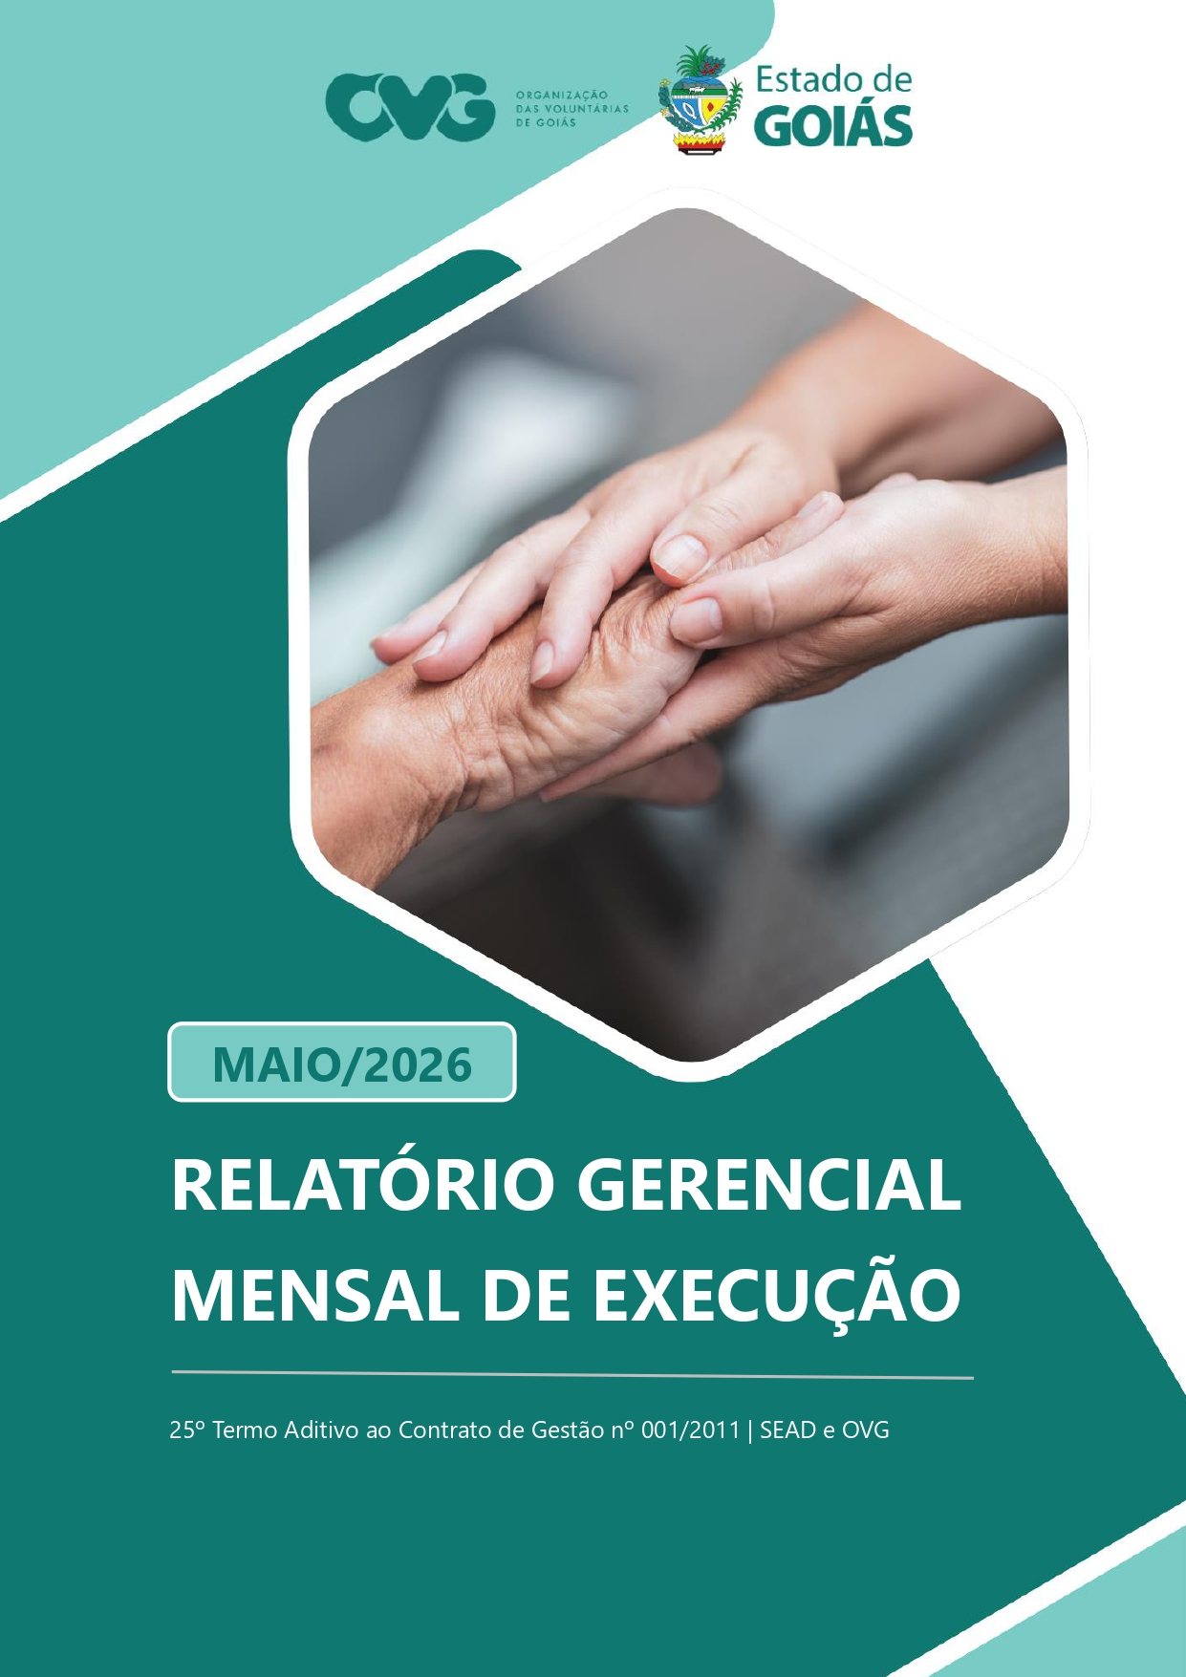

RELATÓRIO GERENCIAL MENSAL DE EXECUÇÃO - 25º Termo Aditivo
MÊS DE REFERÊNCIA: MAIO / 2026
OPERACIONALIZAÇÃO DAS AÇÕES DE PROTEÇÃO SOCIAL

ÍNDICE

PLANO DE TRABALHO - EIXO 1: AÇÕES DE ATENDIMENTO / UNIDADES EXECUTORAS: CENTRO DE IDOSOS SAGRADA FAMÍLIA (CISF), CENTRO DE IDOSOS VILA VIDA (CIVV), ESPAÇO BEM VIVER I (EBV I), ESPAÇO BEM VIVER II (EBV II) e ESPAÇO BEM VIVER III (EBV III) 7
1. INDICADORES ESTATÍSTICOS QUE PERMITAM AVALIAÇÃO QUANTITATIVA E QUALITATIVA DO DESEMPENHO E DO CUMPRIMENTO DAS METAS PACTUADAS (H.1 RN nº 04/2025 - TCE-GO) 7
2. MEDIDAS IMPLEMENTADAS COM VISTAS AO SANEAMENTO DE EVENTUAIS DISFUNÇÕES ESTRUTURAIS QUE PREJUDICARAM OU INVIABILIZARAM O ALCANCE DAS METAS FIXADAS (H.4 RN nº 04/2025 - TCE-GO) 8
3. EXECUÇÃO DOS PROGRAMAS DE TRABALHO PROPOSTOS, COM ESCLARECIMENTOS, SE FOR O CASO, SOBRE AS CAUSAS QUE INVIABILIZARAM O PLENO CUMPRIMENTO DAS METAS ESTABELECIDAS (H.2 RN nº 04/2025 - TCE-GO) 9
4. INDICADORES DE GESTÃO QUE PERMITAM AFERIR A EFICIÊNCIA, EFICÁCIA, ECONOMICIDADE, QUALIDADE E PRODUTIVIDADE DA ATUAÇÃO DA ENTIDADE, LEVANDO-SE EM CONTA OS RESULTADOS QUANTITATIVOS E QUALITATIVOS ALCANÇADOS PELA INSTITUIÇÃO (H.3 RN nº 04/2025 - TCE-GO) 24
ANEXO - FOTOS E LEGENDAS DE AÇÕES REALIZADAS NO MÊS DE REFERÊNCIA 25
PLANO DE TRABALHO - EIXO 1: AÇÕES DE ATENDIMENTO / UNIDADE EXECUTORA: CENTRO DA JUVENTUDE TECENDO O FUTURO (CJTF) - PROGRAMA JUVENTUDE TECENDO O FUTURO (PJTF) 27
1. INDICADORES ESTATÍSTICOS QUE PERMITAM AVALIAÇÃO QUANTITATIVA E QUALITATIVA DO DESEMPENHO E DO CUMPRIMENTO DAS METAS PACTUADAS (H.1 RN nº 04/2025 - TCE-GO) 27
2. MEDIDAS IMPLEMENTADAS COM VISTAS AO SANEAMENTO DE EVENTUAIS DISFUNÇÕES ESTRUTURAIS QUE PREJUDICARAM OU INVIABILIZARAM O ALCANCE DAS METAS FIXADAS (H.4 RN nº 04/2025 - TCE-GO) 27
3. EXECUÇÃO DOS PROGRAMAS DE TRABALHO PROPOSTOS, COM ESCLARECIMENTOS, SE FOR O CASO, SOBRE AS CAUSAS QUE INVIABILIZARAM O PLENO CUMPRIMENTO DAS METAS ESTABELECIDAS (H.2 RN nº 04/2025 - TCE-GO) 27
4. INDICADORES DE GESTÃO QUE PERMITAM AFERIR A EFICIÊNCIA, EFICÁCIA, ECONOMICIDADE, QUALIDADE E PRODUTIVIDADE DA ATUAÇÃO DA ENTIDADE, LEVANDO-SE EM CONTA OS RESULTADOS QUANTITATIVOS E QUALITATIVOS ALCANÇADOS PELA INSTITUIÇÃO (H.3 RN nº 04/2025 - TCE-GO) 33
ANEXO - FOTOS E LEGENDAS DE AÇÕES REALIZADAS NO MÊS DE REFERÊNCIA 34

PLANO DE TRABALHO - EIXO 1: AÇÕES DE ATENDIMENTO / UNIDADE EXECUTORA: CENTRO DA JUVENTUDE TECENDO O FUTURO (CFJT) - PROGRAMA MENINAS DE LUZ (PML) 35
1. INDICADORES ESTATÍSTICOS QUE PERMITAM AVALIAÇÃO QUANTITATIVA E QUALITATIVA DO DESEMPENHO E DO CUMPRIMENTO DAS METAS PACTUADAS (H.1 RN nº 04/2025 - TCE-GO) 35
2. MEDIDAS IMPLEMENTADAS COM VISTAS AO SANEAMENTO DE EVENTUAIS DISFUNÇÕES ESTRUTURAIS QUE PREJUDICARAM OU INVIABILIZARAM O ALCANCE DAS METAS FIXADAS (H.4 RN nº 04/2025 - TCE-GO) 35
3. EXECUÇÃO DOS PROGRAMAS DE TRABALHO PROPOSTOS, COM ESCLARECIMENTOS, SE FOR O CASO, SOBRE AS CAUSAS QUE INVIABILIZARAM O PLENO CUMPRIMENTO DAS METAS ESTABELECIDAS (H.2 RN nº 04/2025 - TCE-GO) 35
4. INDICADORES DE GESTÃO QUE PERMITAM AFERIR A EFICIÊNCIA, EFICÁCIA, ECONOMICIDADE, QUALIDADE E PRODUTIVIDADE DA ATUAÇÃO DA ENTIDADE, LEVANDO-SE EM CONTA OS RESULTADOS QUANTITATIVOS E QUALITATIVOS ALCANÇADOS PELA INSTITUIÇÃO (H.3 RN nº 04/2025 - TCE-GO) 40
ANEXO - FOTOS E LEGENDAS DE AÇÕES REALIZADAS NO MÊS DE REFERÊNCIA 40
PLANO DE TRABALHO - EIXO 1: AÇÕES DE ATENDIMENTO / UNIDADE EXECUTORA: PROGRAMA UNIVERSITÁRIO DO BEM (PROBEM) 42
1. INDICADORES ESTATÍSTICOS QUE PERMITAM AVALIAÇÃO QUANTITATIVA E QUALITATIVA DO DESEMPENHO E DO CUMPRIMENTO DAS METAS PACTUADAS (H.1 RN nº 04/2025 - TCE-GO) 42
2. MEDIDAS IMPLEMENTADAS COM VISTAS AO SANEAMENTO DE EVENTUAIS DISFUNÇÕES ESTRUTURAIS QUE PREJUDICARAM OU INVIABILIZARAM O ALCANCE DAS METAS FIXADAS (H.4 RN nº 04/2025 - TCE-GO) 42
3. EXECUÇÃO DOS PROGRAMAS DE TRABALHO PROPOSTOS, COM ESCLARECIMENTOS, SE FOR O CASO, SOBRE AS CAUSAS QUE INVIABILIZARAM O PLENO CUMPRIMENTO DAS METAS ESTABELECIDAS (H.2 RN nº 04/2025 - TCE-GO) 42
4. INDICADORES DE GESTÃO QUE PERMITAM AFERIR A EFICIÊNCIA, EFICÁCIA, ECONOMICIDADE, QUALIDADE E PRODUTIVIDADE DA ATUAÇÃO DA ENTIDADE, LEVANDO-SE EM CONTA OS RESULTADOS QUANTITATIVOS E QUALITATIVOS ALCANÇADOS PELA INSTITUIÇÃO (H.3 RN nº 04/2025 - TCE-GO) 47
ANEXO - FOTOS E LEGENDAS DE AÇÕES REALIZADAS NO MÊS DE REFERÊNCIA 48
PLANO DE TRABALHO - EIXO 1: AÇÕES DE ATENDIMENTO / UNIDADE EXECUTORA: CASA DO INTERIOR DE GOIÁS (CIGO) 49
1. INDICADORES ESTATÍSTICOS QUE PERMITAM AVALIAÇÃO QUANTITATIVA E QUALITATIVA DO DESEMPENHO E DO CUMPRIMENTO DAS METAS PACTUADAS (H.1 RN nº 04/2025 - TCE-GO) 49
2. MEDIDAS IMPLEMENTADAS COM VISTAS AO SANEAMENTO DE EVENTUAIS DISFUNÇÕES ESTRUTURAIS QUE PREJUDICARAM OU INVIABILIZARAM O ALCANCE DAS METAS FIXADAS (H.4 RN nº 04/2025 - TCE-GO) 49
3. EXECUÇÃO DOS PROGRAMAS DE TRABALHO PROPOSTOS, COM ESCLARECIMENTOS, SE FOR O CASO, SOBRE AS CAUSAS QUE INVIABILIZARAM O PLENO CUMPRIMENTO DAS METAS ESTABELECIDAS (H.2 RN nº 04/2025 - TCE-GO) 49
4. INDICADORES DE GESTÃO QUE PERMITAM AFERIR A EFICIÊNCIA, EFICÁCIA, ECONOMICIDADE, QUALIDADE E PRODUTIVIDADE DA ATUAÇÃO DA ENTIDADE, LEVANDO-SE EM CONTA OS RESULTADOS QUANTITATIVOS E QUALITATIVOS ALCANÇADOS PELA INSTITUIÇÃO (H.3 RN nº 04/2025 - TCE-GO) 52
ANEXO - FOTOS E LEGENDAS DE AÇÕES REALIZADAS NO MÊS DE REFERÊNCIA 53
PLANO DE TRABALHO - EIXO 2: AÇÕES DE ASSESSORAMENTO E DEFESA E GARANTIA DE DIREITOS / UNIDADE EXECUTORA: GERÊNCIA DE VOLUNTARIADO E PARCERIAS SOCIAIS (GVPS) 55
1. INDICADORES ESTATÍSTICOS QUE PERMITAM AVALIAÇÃO QUANTITATIVA E QUALITATIVA DO DESEMPENHO E DO CUMPRIMENTO DAS METAS PACTUADAS (H.1 RN nº 04/2025 - TCE-GO) 55
2. MEDIDAS IMPLEMENTADAS COM VISTAS AO SANEAMENTO DE EVENTUAIS DISFUNÇÕES ESTRUTURAIS QUE PREJUDICARAM OU INVIABILIZARAM O ALCANCE DAS METAS FIXADAS (H.4 RN nº 04/2025 - TCE-GO) 55
3. EXECUÇÃO DOS PROGRAMAS DE TRABALHO PROPOSTOS, COM ESCLARECIMENTOS, SE FOR O CASO, SOBRE AS CAUSAS QUE INVIABILIZARAM O PLENO CUMPRIMENTO DAS METAS ESTABELECIDAS (H.2 RN nº 04/2025 - TCE-GO) 55
4. INDICADORES DE GESTÃO QUE PERMITAM AFERIR A EFICIÊNCIA, EFICÁCIA, ECONOMICIDADE, QUALIDADE E PRODUTIVIDADE DA ATUAÇÃO DA ENTIDADE, LEVANDO-SE EM CONTA OS RESULTADOS QUANTITATIVOS E QUALITATIVOS ALCANÇADOS PELA INSTITUIÇÃO (H.3 RN nº 04/2025 - TCE-GO) 57
ANEXO - FOTOS E LEGENDAS DE AÇÕES REALIZADAS NO MÊS DE REFERÊNCIA 58
PLANO DE TRABALHO - EIXO 2: AÇÕES DE ASSESSORAMENTO E DEFESA E GARANTIA DE DIREITOS / UNIDADE EXECUTORA: GERÊNCIA DE BENEFÍCIOS SOCIAIS (GBS) 59
1. INDICADORES ESTATÍSTICOS QUE PERMITAM AVALIAÇÃO QUANTITATIVA E QUALITATIVA DO DESEMPENHO E DO CUMPRIMENTO DAS METAS PACTUADAS (H.1 RN nº 04/2025 - TCE-GO) 59
2. MEDIDAS IMPLEMENTADAS COM VISTAS AO SANEAMENTO DE EVENTUAIS DISFUNÇÕES ESTRUTURAIS QUE PREJUDICARAM OU INVIABILIZARAM O ALCANCE DAS METAS FIXADAS (H.4 RN nº 04/2025 - TCE-GO) 59
3. EXECUÇÃO DOS PROGRAMAS DE TRABALHO PROPOSTOS, COM ESCLARECIMENTOS, SE FOR O CASO, SOBRE AS CAUSAS QUE INVIABILIZARAM O PLENO CUMPRIMENTO DAS METAS ESTABELECIDAS (H.2 RN nº 04/2025 - TCE-GO) 59
4. INDICADORES DE GESTÃO QUE PERMITAM AFERIR A EFICIÊNCIA, EFICÁCIA, ECONOMICIDADE, QUALIDADE E PRODUTIVIDADE DA ATUAÇÃO DA ENTIDADE, LEVANDO-SE EM CONTA OS RESULTADOS QUANTITATIVOS E QUALITATIVOS ALCANÇADOS PELA INSTITUIÇÃO (H.3 RN nº 04/2025 - TCE-GO) 60
ANEXO - FOTOS E LEGENDAS DE AÇÕES REALIZADAS NO MÊS DE REFERÊNCIA 60
PLANO DE TRABALHO - EIXO 2: AÇÕES DE ASSESSORAMENTO E DEFESA E GARANTIA DE DIREITOS / UNIDADE EXECUTORA: GERÊNCIA DE GESTÃO SOCIAL E AVALIAÇÃO (GGSA) 61
1. INDICADORES ESTATÍSTICOS QUE PERMITAM AVALIAÇÃO QUANTITATIVA E QUALITATIVA DO DESEMPENHO E DO CUMPRIMENTO DAS METAS PACTUADAS (H.1 RN nº 04/2025 - TCE-GO) 61
2. MEDIDAS IMPLEMENTADAS COM VISTAS AO SANEAMENTO DE EVENTUAIS DISFUNÇÕES ESTRUTURAIS QUE PREJUDICARAM OU INVIABILIZARAM O ALCANCE DAS METAS FIXADAS (H.4 RN nº 04/2025 - TCE-GO) 61
3. EXECUÇÃO DOS PROGRAMAS DE TRABALHO PROPOSTOS, COM ESCLARECIMENTOS, SE FOR O CASO, SOBRE AS CAUSAS QUE INVIABILIZARAM O PLENO CUMPRIMENTO DAS METAS ESTABELECIDAS (H.2 RN nº 04/2025 - TCE-GO) 61
4. INDICADORES DE GESTÃO QUE PERMITAM AFERIR A EFICIÊNCIA, EFICÁCIA, ECONOMICIDADE, QUALIDADE E PRODUTIVIDADE DA ATUAÇÃO DA ENTIDADE, LEVANDO-SE EM CONTA OS RESULTADOS QUANTITATIVOS E QUALITATIVOS ALCANÇADOS PELA INSTITUIÇÃO (H.3 RN nº 04/2025 - TCE-GO) 62
ANEXO - FOTOS E LEGENDAS DE AÇÕES REALIZADAS NO MÊS DE REFERÊNCIA 63
PLANO DE TRABALHO - EIXO 2: AÇÕES DE ASSESSORAMENTO E DEFESA E GARANTIA DE DIREITOS / UNIDADE EXECUTORA: PROGRAMA RESTAURANTE DO BEM (RB) 64
1. INDICADORES ESTATÍSTICOS QUE PERMITAM AVALIAÇÃO QUANTITATIVA E QUALITATIVA DO DESEMPENHO E DO CUMPRIMENTO DAS METAS PACTUADAS (H.1 RN nº 04/2025 - TCE-GO) 64
2. MEDIDAS IMPLEMENTADAS COM VISTAS AO SANEAMENTO DE EVENTUAIS DISFUNÇÕES ESTRUTURAIS QUE PREJUDICARAM OU INVIABILIZARAM O ALCANCE DAS METAS FIXADAS (H.4 RN nº 04/2025 - TCE-GO) 64
3. EXECUÇÃO DOS PROGRAMAS DE TRABALHO PROPOSTOS, COM ESCLARECIMENTOS, SE FOR O CASO, SOBRE AS CAUSAS QUE INVIABILIZARAM O PLENO CUMPRIMENTO DAS METAS ESTABELECIDAS (H.2 RN nº 04/2025 - TCE-GO) 64
4. INDICADORES DE GESTÃO QUE PERMITAM AFERIR A EFICIÊNCIA, EFICÁCIA, ECONOMICIDADE, QUALIDADE E PRODUTIVIDADE DA ATUAÇÃO DA ENTIDADE, LEVANDO-SE EM CONTA OS RESULTADOS QUANTITATIVOS E QUALITATIVOS ALCANÇADOS PELA INSTITUIÇÃO (H.3 RN nº 04/2025 - TCE-GO) 66
ANEXO - FOTOS E LEGENDAS DE AÇÕES REALIZADAS NO MÊS DE REFERÊNCIA 67
PLANO DE TRABALHO - EIXO 2: AÇÕES DE ASSESSORAMENTO E DEFESA E GARANTIA DE DIREITOS / UNIDADE EXECUTORA: PROGRAMA BANCO DE ALIMENTOS (BA) 69
1. INDICADORES ESTATÍSTICOS QUE PERMITAM AVALIAÇÃO QUANTITATIVA E QUALITATIVA DO DESEMPENHO E DO CUMPRIMENTO DAS METAS PACTUADAS (H.1 RN nº 04/2025 - TCE-GO) 69
2. MEDIDAS IMPLEMENTADAS COM VISTAS AO SANEAMENTO DE EVENTUAIS DISFUNÇÕES ESTRUTURAIS QUE PREJUDICARAM OU INVIABILIZARAM O ALCANCE DAS METAS FIXADAS (H.4 RN nº 04/2025 - TCE-GO) 69
3. EXECUÇÃO DOS PROGRAMAS DE TRABALHO PROPOSTOS, COM ESCLARECIMENTOS, SE FOR O CASO, SOBRE AS CAUSAS QUE INVIABILIZARAM O PLENO CUMPRIMENTO DAS METAS ESTABELECIDAS (H.2 RN nº 04/2025 - TCE-GO) 69
4. INDICADORES DE GESTÃO QUE PERMITAM AFERIR A EFICIÊNCIA, EFICÁCIA, ECONOMICIDADE, QUALIDADE E PRODUTIVIDADE DA ATUAÇÃO DA ENTIDADE, LEVANDO-SE EM CONTA OS RESULTADOS QUANTITATIVOS E QUALITATIVOS ALCANÇADOS PELA INSTITUIÇÃO (H.3 RN nº 04/2025 - TCE-GO) 72
ANEXO - FOTOS E LEGENDAS DE AÇÕES REALIZADAS NO MÊS DE REFERÊNCIA 73
PLANO DE TRABALHO - EIXO 1: AÇÕES DE ATENDIMENTO e EIXO 3: BENEFÍCIOS SOCIOASSISTENCIAIS / UNIDADE EXECUTORA: GERÊNCIA DE BENEFÍCIOS SOCIAIS (GBS) 75
1. INDICADORES ESTATÍSTICOS QUE PERMITAM AVALIAÇÃO QUANTITATIVA E QUALITATIVA DO DESEMPENHO E DO CUMPRIMENTO DAS METAS PACTUADAS (H.1 RN nº 04/2025 - TCE-GO) 75
2. MEDIDAS IMPLEMENTADAS COM VISTAS AO SANEAMENTO DE EVENTUAIS DISFUNÇÕES ESTRUTURAIS QUE PREJUDICARAM OU INVIABILIZARAM O ALCANCE DAS METAS FIXADAS (H.4 RN nº 04/2025 - TCE-GO) 75
3. EXECUÇÃO DOS PROGRAMAS DE TRABALHO PROPOSTOS, COM ESCLARECIMENTOS, SE FOR O CASO, SOBRE AS CAUSAS QUE INVIABILIZARAM O PLENO CUMPRIMENTO DAS METAS ESTABELECIDAS (H.2 RN nº 04/2025 - TCE-GO) 76
4. INDICADORES DE GESTÃO QUE PERMITAM AFERIR A EFICIÊNCIA, EFICÁCIA, ECONOMICIDADE, QUALIDADE E PRODUTIVIDADE DA ATUAÇÃO DA ENTIDADE, LEVANDO-SE EM CONTA OS RESULTADOS QUANTITATIVOS E QUALITATIVOS ALCANÇADOS PELA INSTITUIÇÃO (H.3 RN nº 04/2025 - TCE-GO) 78
ANEXO - FOTOS E LEGENDAS DE AÇÕES REALIZADAS NO MÊS DE REFERÊNCIA 79
PLANO DE TRABALHO - EIXO 4: OUTRAS AÇÕES SOCIAIS - CAMPANHAS, EVENTOS DE PROMOÇÃO, PROTEÇÃO E INCLUSÃO SOCIAL / UNIDADE EXECUTORA: GERÊNCIA DE VOLUNTARIADO E PARCERIAS SOCIAIS (GVPS) 80
1. INDICADORES ESTATÍSTICOS QUE PERMITAM AVALIAÇÃO QUANTITATIVA E QUALITATIVA DO DESEMPENHO E DO CUMPRIMENTO DAS METAS PACTUADAS (H.1 RN nº 04/2025 - TCE-GO) 80
2. MEDIDAS IMPLEMENTADAS COM VISTAS AO SANEAMENTO DE EVENTUAIS DISFUNÇÕES ESTRUTURAIS QUE PREJUDICARAM OU INVIABILIZARAM O ALCANCE DAS METAS FIXADAS (H.4 RN nº 04/2025 - TCE-GO) 80
3. EXECUÇÃO DOS PROGRAMAS DE TRABALHO PROPOSTOS, COM ESCLARECIMENTOS, SE FOR O CASO, SOBRE AS CAUSAS QUE INVIABILIZARAM O PLENO CUMPRIMENTO DAS METAS ESTABELECIDAS (H.2 RN nº 04/2025 - TCE-GO) 80
4. INDICADORES DE GESTÃO QUE PERMITAM AFERIR A EFICIÊNCIA, EFICÁCIA, ECONOMICIDADE, QUALIDADE E PRODUTIVIDADE DA ATUAÇÃO DA ENTIDADE, LEVANDO-SE EM CONTA OS RESULTADOS QUANTITATIVOS E QUALITATIVOS ALCANÇADOS PELA INSTITUIÇÃO (H.3 RN nº 04/2025 - TCE-GO) 82
ANEXO - FOTOS E LEGENDAS DE AÇÕES REALIZADAS NO MÊS DE REFERÊNCIA 83
PLANO DE TRABALHO - EIXO 4: OUTRAS AÇÕES SOCIAIS - CAMPANHAS, EVENTOS DE PROMOÇÃO, PROTEÇÃO E INCLUSÃO SOCIAL / UNIDADE EXECUTORA: GERÊNCIA DE ENFRENTAMENTO ÀS DESPROTEÇÕES SOCIAIS (GEDS) 84
1. INDICADORES ESTATÍSTICOS QUE PERMITAM AVALIAÇÃO QUANTITATIVA E QUALITATIVA DO DESEMPENHO E DO CUMPRIMENTO DAS METAS PACTUADAS (H.1 RN nº 04/2025 - TCE-GO) 84
2. MEDIDAS IMPLEMENTADAS COM VISTAS AO SANEAMENTO DE EVENTUAIS DISFUNÇÕES ESTRUTURAIS QUE PREJUDICARAM OU INVIABILIZARAM O ALCANCE DAS METAS FIXADAS (H.4 RN nº 04/2025 - TCE-GO) 84
3. EXECUÇÃO DOS PROGRAMAS DE TRABALHO PROPOSTOS, COM ESCLARECIMENTOS, SE FOR O CASO, SOBRE AS CAUSAS QUE INVIABILIZARAM O PLENO CUMPRIMENTO DAS METAS ESTABELECIDAS (H.2 RN nº 04/2025 - TCE-GO) 84
4. INDICADORES DE GESTÃO QUE PERMITAM AFERIR A EFICIÊNCIA, EFICÁCIA, ECONOMICIDADE, QUALIDADE E PRODUTIVIDADE DA ATUAÇÃO DA ENTIDADE, LEVANDO-SE EM CONTA OS RESULTADOS QUANTITATIVOS E QUALITATIVOS ALCANÇADOS PELA INSTITUIÇÃO (H.3 RN nº 04/2025 - TCE-GO) 85
ANEXO - FOTOS E LEGENDAS DE AÇÕES REALIZADAS NO MÊS DE REFERÊNCIA 86
PLANO DE TRABALHO - EIXO 4: OUTRAS AÇÕES SOCIAIS - CAMPANHAS, EVENTOS DE PROMOÇÃO, PROTEÇÃO E INCLUSÃO SOCIAL: CENTRO DE APOIO AO ROMEIRO (CAR) e NATAL DO BEM / UNIDADE EXECUTORA: GERÊNCIA DE CERIMONIAL E EVENTOS (GCEV) 87
1. INDICADORES ESTATÍSTICOS QUE PERMITAM AVALIAÇÃO QUANTITATIVA E QUALITATIVA DO DESEMPENHO E DO CUMPRIMENTO DAS METAS PACTUADAS (H.1 RN nº 04/2025 - TCE-GO) 87
2. MEDIDAS IMPLEMENTADAS COM VISTAS AO SANEAMENTO DE EVENTUAIS DISFUNÇÕES ESTRUTURAIS QUE PREJUDICARAM OU INVIABILIZARAM O ALCANCE DAS METAS FIXADAS (H.4 RN nº 04/2025 - TCE-GO) 87
3. EXECUÇÃO DOS PROGRAMAS DE TRABALHO PROPOSTOS, COM ESCLARECIMENTOS, SE FOR O CASO, SOBRE AS CAUSAS QUE INVIABILIZARAM O PLENO CUMPRIMENTO DAS METAS ESTABELECIDAS (H.2 RN nº 04/2025 - TCE-GO) 88

4. INDICADORES DE GESTÃO QUE PERMITAM AFERIR A EFICIÊNCIA, EFICÁCIA, ECONOMICIDADE, QUALIDADE E PRODUTIVIDADE DA ATUAÇÃO DA ENTIDADE, LEVANDO-SE EM CONTA OS RESULTADOS QUANTITATIVOS E QUALITATIVOS ALCANÇADOS PELA INSTITUIÇÃO (H.3 RN nº 04/2025 - TCE-GO) 88

ORGANIZAÇÃO DAS VOLUNTÁRIAS DE GOIÁS
RELATÓRIO GERENCIAL MENSAL DE EXECUÇÃO - 25º Termo Aditivo

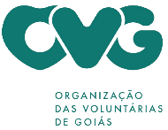
CENTRO DE IDOSOS SAGRADA FAMILIA - CISF
CENTRO DE IDOSOS VILA VIDA - CIVV
ESPAÇO BEM VIVER I - EBV I
ESPAÇO BEM VIVER II - EBV II
ESPAÇO BEM VIVER III - EBV III

PLANO DE TRABALHO - EIXO 1: AÇÕES DE ATENDIMENTO / UNIDADES EXECUTORAS: CENTRO DE IDOSOS SAGRADA FAMÍLIA (CISF), CENTRO DE IDOSOS VILA VIDA (CIVV), ESPAÇO BEM VIVER I (EBV I), ESPAÇO BEM VIVER II (EBV II) e ESPAÇO BEM VIVER III (EBV III)
MÊS DE REFERÊNCIA: MAIO / 2026
OPERACIONALIZAÇÃO DAS AÇÕES DE PROTEÇÃO SOCIAL

1. INDICADORES ESTATÍSTICOS QUE PERMITAM AVALIAÇÃO QUANTITATIVA E QUALITATIVA DO DESEMPENHO E DO CUMPRIMENTO DAS METAS PACTUADAS (H.1 RN nº 04/2025 - TCE-GO)
PROTEÇÃO SOCIAL BÁSICA
SERVIÇO DE CONVIVÊNCIA E FORTALECIMENTO DE VÍNCULOS
UNIDADE EXECUTORA | ESPECIFICAÇÃO | METAS FÍSICAS
UNIDADE EXECUTORA | ESPECIFICAÇÃO | Prevista | Realizada
CENTRO DE IDOSOS SAGRADA FAMÍLIA - CISF | Número idosos atendidos/mês | 450 | 485
CENTRO DE IDOSOS VILA VIDA - CIVV | Número idosos atendidos/mês | 400 | 401
ESPAÇO BEM VIVER I - EBV I | Número idosos atendidos/mês | 320 | 321
ESPAÇO BEM VIVER II - EBV II | Número idosos atendidos/mês | 300 | 308
ESPAÇO BEM VIVER III - EBV III | Número idosos atendidos/mês | 300 | 304
PROTEÇÃO SOCIAL ESPECIAL DE MÉDIA COMPLEXIDADE
CENTRO DIA
UNIDADE EXECUTORA | ESPECIFICAÇÃO | METAS FÍSICAS
UNIDADE EXECUTORA | ESPECIFICAÇÃO | Prevista | Realizada
CENTRO DE IDOSOS SAGRADA FAMÍLIA - CISF | Número idosos atendidos/mês | 30 | 31
CENTRO DE IDOSOS VILA VIDA - CIVV | Número idosos atendidos/mês | 15 | 0
ESPAÇO BEM VIVER I - EBV I | Número idosos atendidos/mês | 15 | 15
ESPAÇO BEM VIVER II - EBV II | Número idosos atendidos/mês | 30 | 30
PROTEÇÃO SOCIAL ESPECIAL DE ALTA COMPLEXIDADE
INSTITUIÇÃO DE LONGA PERMANÊNCIA PARA IDOSOS - ILPI ASILAR
UNIDADE EXECUTORA | ESPECIFICAÇÃO | METAS FÍSICAS
UNIDADE EXECUTORA | ESPECIFICAÇÃO | Prevista | Realizada
CENTRO DE IDOSOS SAGRADA FAMÍLIA - CISF | Número idosos moradores/mês | 68 | 67

PROTEÇÃO SOCIAL ESPECIAL ALTA COMPLEXIDADE - CASA LAR
UNIDADE EXECUTORA | ESPECIFICAÇÃO | METAS FÍSICAS
UNIDADE EXECUTORA | ESPECIFICAÇÃO | Prevista | Realizada
CENTRO DE IDOSOS SAGRADA FAMÍLIA - CISF | Número idosos moradores/mês | 30 | 31
CENTRO DE IDOSOS VILA VIDA - CIVV | Número idosos moradores/mês | 30 | 24
ESPAÇO BEM VIVER III - EBV III | Número idosos atendidos/mês | 24 | 24

2. MEDIDAS IMPLEMENTADAS COM VISTAS AO SANEAMENTO DE EVENTUAIS DISFUNÇÕES ESTRUTURAIS QUE PREJUDICARAM OU INVIABILIZARAM O ALCANCE DAS METAS FIXADAS (H.4 RN nº 04/2025 - TCE-GO)
PROTEÇÃO SOCIAL BÁSICA - SERVIÇO DE CONVIVÊNCIA E FORTALECIMENTO DE VÍNCULOS - SCFV
Causa: Em maio, os resultados foram alcançados nas cinco unidades que ofertam o Serviço de Convivência e Fortalecimento de Vínculos para a Pessoa Idosa, totalizando 100% da meta prevista no Centro de Idosos Vila Vida (CIVV) e no Espaço Bem Viver I (EBV I); 101% no Espaço Bem Viver III (EBV III); 103% no Espaço Bem Viver II (EBV II); e 108% no Centro de Idosos Sagrada Família (CISF).
Medidas implementadas/a implementar: Como as metas foram alcançadas, não há medidas saneadoras a serem implementadas.
Prazo para tratar a causa: Não há prazo.
PROTEÇÃO SOCIAL ESPECIAL DE MÉDIA COMPLEXIDADE - CENTRO DIA
Causa: Em maio, os resultados foram alcançados nas três unidades que ofertam a modalidade Centro Dia: 100% no Espaço Bem Viver I (EBV I) e no Espaço Bem Viver II (EBV II); e 103% no Centro de Idosos Sagrada Família (CISF). Em relação ao Centro de Idosos Vila Vida (CIVV), não foi possível implantar a modalidade no período previsto, em razão de atrasos na obra de adaptação estrutural, visto que após análise da equipe de Engenharia foi priorizada a continuidade da reforma das Casas Lares. Devido a limitação física / logística existente na unidade, que além de contar com moradores também oferece atividades no Serviço de Convivência e Fortalecimento de Vínculos, torna-se inviável a execução simultânea de duas frentes de serviço tão abrangentes, de forma a não comprometer a segurança dos usuários e a qualidade do atendimento prestado.
Medidas implementadas/a implementar: A Gerência de Programas Socioassistenciais (GPSA) continua acompanhando o replanejamento para a execução das obras de reforma e adaptação do CIVV.
Prazo para tratar a causa: Próximo Termo Aditivo.
PROTEÇÃO SOCIAL ESPECIAL DE ALTA COMPLEXIDADE - INSTITUIÇÃO DE LONGA PERMANÊNCIA PARA IDOSOS - ILPI
Causa: Em maio, o Centro de Idosos Sagrada Família (CISF) realizou 99% da meta prevista para o Serviço, tendo em vista que dois moradores das Casas Lares que estavam temporariamente na ILPI para tratamento de saúde retornaram para suas residências. Entretanto, neste mês foi realizado mais um acolhimento temporário de uma pessoa idosa da Casa Lar para acompanhamento e cuidados relacionados a uma fratura no ombro.
Medidas implementadas/a implementar: Foi iniciada a realização dos exames admissionais de idosos com perfil para acolhimento, visando atingir a meta prevista.
Prazo para tratar a causa: Junho / 2026.

PROTEÇÃO SOCIAL ESPECIAL ALTA COMPLEXIDADE - CASA LAR
Causa: As metas para o Serviço Casa Lar foram cumpridas em duas unidades, totalizando 100% no Espaço Bem Viver III (EBV III) e 103% no Centro de Idosos Sagrada Família (CISF). No Centro de Idosos Vila Vida (CIVV), a meta foi registrada em 80%, devido ao atraso nas obras de reformas das casas lares por parte da empresa contratada para execução do serviço. Portanto, foi mantida a ocupação das 24 casas lares aptas para moradia. Vale registrar, ainda, que o superávit no CISF ocorre devido ao acolhimento de um casal de moradores.
Medidas implementadas/a implementar: A Gerência de Programas Socioassistenciais (GPSA) segue com a supervisão do andamento das reformas no CIVV, bem como realizando as avaliações dos processos de requisição de acolhimento para que, ao fim da obra, já tenham pessoas idosas com perfil para o ingresso na modalidade.
Prazo para tratar a causa: Outubro / 2026 (CIVV).

3. EXECUÇÃO DOS PROGRAMAS DE TRABALHO PROPOSTOS, COM ESCLARECIMENTOS, SE FOR O CASO, SOBRE AS CAUSAS QUE INVIABILIZARAM O PLENO CUMPRIMENTO DAS METAS ESTABELECIDAS (H.2 RN nº 04/2025 - TCE-GO)
PROTEÇÃO SOCIAL BÁSICA - SERVIÇO DE CONVIVÊNCIA E FORTALECIMENTO DE VÍNCULOS (SCFV):
Ofertado nas unidades Centro de Idosos Sagrada Família (CISF), Centro de Idosos Vila Vida (CIVV), Espaço Bem Viver I (EBV I), Espaço Bem Viver II (EBV II) e Espaço Bem Viver III (EBV III), o serviço tem por objetivo cessar e/ou prevenir as situações de risco e de vulnerabilidade social e familiar da pessoa idosa. As ações desenvolvidas contribuem para o processo de envelhecimento ativo, saudável e autônomo, por meio de ações promotoras de qualidade de vida e saúde, além do estímulo à independência funcional do idoso e do fortalecimento de vínculos familiares.

O SCFV, através de suas ações, tem colaborado com as pessoas idosas atendidas, promovendo a redução do isolamento social e do abrigamento institucional e, consequentemente, mantendo-as mais ativas, com capacidade funcional, autonomia e vínculos familiares fortalecidos. Nesta perspectiva, neste mês, foram oferecidos os seguintes atendimentos/atividades:

Tabela 1: Serviços Realizados nos SCFV

Serviços Oferecidos | Quantidade de Atendimentos
Atendimento do Serviço Social | 1.114
Atendimento da Psicologia | 1.334
Atividades Físicas | 9.536
Atividades Socioeducativas | 652
Atividades Socioculturais | 3.776
Atividades de Musicoterapia | 149
Atividades de Inclusão Digital | 1.512
Outros Serviços | Quantidade
Alimentação | 11.825
Benefícios ofertados pela OVG | 390

Atividades de Atendimento e Acompanhamento do Serviço Social
A atuação do Serviço Social abrange o acompanhamento dos usuários no ingresso e permanência nas atividades oferecidas, sendo responsável por mapear o perfil socioeconômico e familiar e, a partir disso, desenvolver propostas de trabalho para possíveis resoluções.

As ações englobam as abordagens individuais, familiares ou grupais na perspectiva de atendimento às necessidades básicas e acesso e garantia de direitos, por meio de acolhimento, escuta ativa, acompanhamento, orientações, encaminhamentos, visitas domiciliares, articulação com a rede (equipamentos socioassistenciais, equipamentos de saúde e sistema de justiça) e visitas institucionais, dentre outros, visando prevenir a ocorrência de situações de risco social e fortalecendo a convivência familiar e comunitária. Assim, foram atendidas conforme detalhamento abaixo:

Tabela 2: Atendimento do Serviço Social

Atendimento do Serviço Social | CISF | CIVV | EBV I | EBV II | EBV III | TOTAL
Pessoas Idosas | 177 | 283 | 247 | 48 | 176 | 931
Atendimentos Individuais | 183 | 283 | 247 | 43 | 176 | 932
Famílias | 1 | 5 | 16 | 5 | 5 | 32
Atendimentos às Famílias | 1 | 5 | 90 | 96 | 65 | 257
Atendimentos (coletivos/frequência) | 0 | 35 | 0 | 147 | 0 | 182
Total de Atendimentos (individuais + coletivos) | 183 | 318 | 247 | 190 | 176 | 1.114

Atividades de Atendimento e Acompanhamento da Psicologia
Esse acompanhamento é realizado pelos psicólogos, através de ações preventivas, educativas e de apoio às pessoas idosas e de seus familiares, tais como escuta ativa, rodas de conversas e grupos psicoterapêuticos, dentre outros, com o objetivo de promover a convivência, o sentimento de pertencimento ao grupo e de valorização, colaborando na construção e/ou aumento da autoestima. Algumas atividades também são estendidas às famílias, com o intuito de fortalecer os vínculos familiares e contribuir com a melhoria do bem-estar psicológico e social das pessoas idosas atendidas. Assim, durante o mês, foram realizados:

Tabela 3: Atendimento da Psicologia

Atendimento da Psicologia | CISF | CIVV | EBV I | EBV II | EBV III | TOTAL
Pessoas Idosas | 291 | 401 | 147 | 119 | 72 | 1.030
Atendimentos Individuais | 336 | 287 | 35 | 71 | 12 | 741
Famílias | 4 | 4 | 6 | 5 | 0 | 19
Atendimentos às Famílias | 11 | 4 | 7 | 2 | 0 | 24
Atendimentos (coletivos/frequência) | 37 | 133 | 296 | 48 | 79 | 593
Total de Atendimentos (individuais + coletivos) | 373 | 420 | 331 | 119 | 91 | 1.334

Atividades Físicas
Desenvolvidas por educadores físicos e instrutores de dança com o objetivo de promover hábitos saudáveis e auxiliar a evitar ou minimizar a perda da força e coordenação motora, corroborando para manter a autonomia da pessoa idosa, além de promover a convivência e momentos recreativos. Neste mês, foram ministrados os seguintes exercícios:

Tabela 4: Atividades Físicas

Atividades Físicas |  | CISF | CIVV | EBV I | EBV II | EBV III | TOTAL
Pilates | Nº de participação (frequência) | 194 | 408 | 476 | 350 | 702 | 2.130
Hidroginástica | Nº de participação (frequência) | 0 | 1.529 | 476 | 755 | 0 | 2.760
Treinamento Funcional | Nº de participação (frequência) | 1.689 | 54 | 987 | 282 | 109 | 3.121
Dança | Nº de participação (frequência) | 223 | 370 | 394 | 227 | 311 | 1.525
Total de Atendimentos (Total de Frequência) |  |  |  |  |  |  | 9.536

Atividades Socioeducativas
Foram desenvolvidas atividades com o intuito de promover ações socioeducativas para suprir suas necessidades de reprodução social de vida individual e familiar, centradas nos usuários, enquanto sujeitos de direitos, realizados através de palestra, roda de conversa e debate.

Neste mês, foram realizadas rodas de conversa com tema livre, proporcionando aos participantes a oportunidade de expressar, de forma espontânea, seus pensamentos, sentimentos, lembranças e opiniões, bem como a abordagem de: “Hipertensão: medidas preventivas em saúde” e “Segurança no Trânsito”.

Em outras temáticas, foram abordadas: “A Reconstrução Pessoal com Foco no Fortalecimento dos Vínculos Familiares”, reportando o valor da construção/reconstrução familiar e pessoal, sobre a constituição da base do seio familiar, as relações sociais, o autoconhecimento e a disposição de transformar conflitos em oportunidades de harmonia; "Amor que Acolhe, Cuidado que Transforma", com o objetivo de promover a reflexão sobre a importância do acolhimento humanizado e do cuidado integral à pessoa idosa, valorizando os vínculos afetivos e fortalecendo a autoestima dos participantes; “Gratidão e pequenas alegrias do cotidiano”, oferecendo aos participantes a oportunidade de falar sobre situações positivas presentes em sua rotina. O encontro favoreceu a expressão de sentimentos, o fortalecimento da autoestima e a valorização das experiências pessoais em um ambiente acolhedor e participativo; “A importância da família” foi conduzida pela Psicologia e possibilitou reflexões sobre os laços familiares, o apoio afetivo e a relevância da convivência familiar para o bem-estar dos usuários. A atividade incentivou a participação do grupo, a troca de vivências e o respeito às diferentes opiniões e experiências.

Em relação ao Maio Laranja, foi realizada uma palestra socioeducativa com os usuários da unidade sobre a prevenção e o enfrentamento ao abuso e à exploração sexual de crianças e adolescentes, com o objetivo de promover conscientização, reflexão e fortalecimento da rede de proteção. Durante a atividade, foram abordados temas relacionados à identificação de sinais de violência, importância da denúncia e responsabilidade coletiva na proteção de crianças e adolescentes. Também foi realizada a dinâmica da “Teia”, incentivando reflexões sobre união, apoio mútuo e fortalecimento dos vínculos sociais e familiares. A ação proporcionou momentos de diálogo, participação e troca de experiências, contribuindo para o fortalecimento da cidadania, da responsabilidade social e da conscientização sobre a prevenção da violência.

Outro conteúdo de muita relevância foi “Demência: Entender para Cuidar”. Em parceria com a UniRV, a palestra proporcionou aos participantes maior compreensão sobre questões como perda de memória, alterações de comportamento, dificuldades na comunicação e impactos na autonomia e qualidade de vida da pessoa idosa.

Tabela 5: Atividades Socioeducativas

Atividades Socioeducativas |  | CISF | CIVV | EBV I | EBV II | EBV III | TOTAL
Palestra, Roda de Conversa e Debate | Nº de participação (frequência) | 157 | 46 | 97 | 267 | 85 | 652
Total de Atendimentos (Total de Frequência) |  |  |  |  |  |  | 652

Atividades Socioculturais
Foram desenvolvidas atividades pela equipe técnica com foco na construção de projetos de vida próprios, ajustados às suas identidades culturais, propiciando o compartilhamento de experiências pertinentes aos contextos dos indivíduos e grupos, tendo como objetivos principais:

- O compartilhamento das diferentes formas de produção e significação dos fazeres individuais e coletivos;
- O reconhecimento de saberes e práticas subjugados no contexto social mais amplo;
- A produção de um espaço democrático, capaz de reconhecer e valorizar diferentes práticas locais e suas significações.

Nesse sentido, foram desenvolvidos eventos e comemorações relacionados às datas temáticas do mês; atividades artesanais; projeto cozinha terapêutica; atividades culturais e atividades lúdicas, que trabalham aspectos cognitivos com a finalidade de exercitar memória, raciocínio, orientação de tempo e espaço.

Tabela 6: Atividades Socioculturais

Atividades Socioculturais |  | CISF | CIVV | EBV I | EBV II | EBV III | TOTAL
Eventos e Comemorações | Pessoas Idosas | 268 | 383 | 196 | 169 | 255 | 1.271
Artesanato (atividades manuais) | Nº de participação (frequência) | 62 | 121 | 175 | 200 | 448 | 1.006
Cozinha Terapêutica | Nº de participação (frequência) | 32 | 13 | 12 | 15 | 5 | 77
Culturais (Cinema, música e teatro) | Nº de participação (frequência) | 203 | 133 | 42 | 68 | 83 | 529
Atividades Lúdicas (leitura, dinâmica e jogos educativos) | Nº de participação (frequência) | 237 | 167 | 200 | 60 | 229 | 893
Total de Atendimentos (Total de Frequência) |  |  |  |  |  |  | 3.776

Atividades de Musicoterapia
As atividades promovem melhoria à saúde cognitiva, emocional e social, melhorando a qualidade de vida. Ela estimula a memória, a atenção e a concentração, e pode ajudar a reduzir sintomas de depressão, ansiedade e estresse. Além disso, fomenta a interação social e melhora a expressão corporal e a comunicação, sendo uma ferramenta valiosa para envelhecimento ativo e saudável. As atividades foram realizadas em formato de encontros grupais, adotando uma abordagem lúdica e participativa. Utilizou-se:

- Canções familiares e significativas: Para estimular memórias e facilitar a adesão dos participantes;
- Instrumentos e recursos musicais: A voz e o violão desempenharam um papel central na interação, somados à caixa de som para potencializar a experiência sonora.

Tabela 7: Atividades de Musicoterapia

Atividades de Musicoterapia | CISF | CIVV | EBV I | EBV II | EBV III | TOTAL
Nº de participação (frequência) | 45 | 78 | 0 | 0 | 26 | 149

Atividades de Inclusão Digital
As ações realizadas pelos instrutores visam garantir o direito da pessoa idosa ao conhecimento e ao acesso às ferramentas digitais, colaborando para o aumento da autonomia do usuário. Foram trabalhadas, em grupos e/ou individualmente, e adaptadas ao nível cognitivo e físico de cada pessoa idosa, as seguintes atividades e conteúdos: Uso de aplicativos (Gyn 24 Horas, WhatsApp, transporte e banco) para criação de contas, navegação e solicitações de serviços, prevenção de golpes, armazenamento e senhas; conexão ao Wi-Fi; compartilhamento de localização e uso da câmera do celular; e descarte correto de resíduos eletrônicos.

Ainda, foram desenvolvidas ações em parceria com os beneficiários do PROBEM, por meio de suporte personalizado na configuração dos dispositivos e no acesso a aplicativos, resultando em elevado nível de satisfação e fortalecendo a inclusão social, a cidadania e a autonomia da população idosa atendida.

Tabela 8: Atividades de Inclusão Digital

Atividades de Inclusão Digital | CISF | CIVV | EBV I | EBV II | EBV III | TOTAL
Nº de participação (frequência) | 507 | 236 | 270 | 234 | 265 | 1.512

SERVIÇO DE PROTEÇÃO SOCIAL ESPECIAL PARA PESSOA IDOSA - MÉDIA COMPLEXIDADE - MODALIDADE CENTRO DIA:
Ofertada pelo Centro de Idosos Sagrada Família (CISF), Espaço Bem Viver I (EBV I) e Espaço Bem Viver II (EBV II), a modalidade tem o trabalho voltado à proteção social e ao atendimento de pessoas idosas acima dos 60 anos de idade, por meio do apoio e suporte às atividades da vida diária (AVD) no período diurno, bem como a atividades físicas adaptadas, ações culturais, recreativas e festivas, proporcionando atenção integral e a permanência da pessoa idosa com sua família, com a proposta de fortalecer vínculos, proporcionar bem-estar e agregar o grupo familiar em todos os cuidados.

As atividades realizadas no Centro Dia resultam na redução de situações de isolamento social e de abrigamento institucional, na proteção social às famílias, na diminuição da sobrecarga dos cuidadores/familiares, advinda da prestação continuada de cuidados às pessoas com dependência e, consequentemente, na diminuição das violações de direitos e na melhoria da qualidade de vida do idoso e da unidade familiar. Nesta perspectiva, foram desenvolvidas as seguintes atividades:

Tabela 9: Serviços realizados no Centro Dia

Serviços Oferecidos | Quantidade de Atendimentos
Atendimento do Serviço Social | 796
Atendimento da Psicologia | 371
Atividades Físicas | 698
Atividades Socioeducativas | 99
Atividades Socioculturais | 697
Atividades de Musicoterapia | 269
Atividades de Inclusão Digital | 177
Atividades de Promoção e Atenção à Saúde | 2.674
Outros Serviços | Quantidade
Nº de Refeições | 4.508
Nº de Refeições Especiais | 332
Nº de Dietas Especiais (Suporte Nutricional) | 106
Benefícios ofertados pela OVG | 74

Atividades de Atendimento e Acompanhamento do Serviço Social
A equipe do Serviço Social atua com o intuito de prevenir e/ou reduzir violações de direitos e assegurar a convivência familiar e comunitária, por meio de atividades estratégicas que visam envolver as famílias e conscientizá-las do papel familiar, a fim de reduzir a evolução de abrigamento em ILPI e corroborando para melhoria da qualidade de vida da pessoa idosa. O profissional da área é responsável por mapear o perfil socioeconômico e familiar, bem como realizar avaliação de acolhimento junto com a equipe multiprofissional, realizar atendimentos individuais, dando suporte conforme às necessidades e acesso aos direitos, por meio de acompanhamento, orientações, encaminhamentos, articulação com a rede (equipamentos socioassistenciais, equipamentos de saúde e sistema de justiça) e visitas institucionais, dentre outros, visando prevenir a ocorrência de situações de risco social e fortalecendo a convivência familiar e comunitária.

Tabela 10: Quantitativo de Pessoas e Atendimentos do Serviço Social

Atividades de Atendimento do Serviço Social | CISF | EBV I | EBV II | TOTAL
Pessoas Idosas Atendidas | 31 | 15 | 30 | 76
Atendimentos individuais | 488 | 15 | 183 | 686
Famílias | 31 | 15 | 30 | 76

Atividades de Atendimento do Serviço Social | CISF | EBV I | EBV II | TOTAL
Atendimentos às Famílias | 103 | 65 | 30 | 198
Atendimentos (coletivos/frequência) | 27 | 0 | 83 | 110
Total de Atendimentos (individuais + coletivos) | 515 | 15 | 266 | 796

Atividades de Atendimento e Acompanhamento da Psicologia
Esse acompanhamento é realizado pelos psicólogos, através de ações preventivas, educativas e de apoio às pessoas idosas e a seus familiares, por meio de atendimentos individuais e grupos psicoterapêuticos, voltados ao auxílio e conforto sobre a finitude da vida, dentre outros, com o objetivo de promover a convivência, o sentimento de pertencimento ao grupo e de valorização, colaborando na construção e/ou aumento da autoestima. Algumas atividades também são estendidas às famílias, com o intuito de fortalecer os vínculos familiares e contribuir com a melhoria do bem-estar psicológico e social das pessoas idosas atendidas. Assim, durante o mês, foram atendidas:

Tabela 11: Quantitativo de Pessoas e Atendimentos da Psicologia

Atendimento da Psicologia | CISF | EBV I | EBV II | TOTAL
Pessoas Idosas Atendidas | 31 | 15 | 28 | 74
Atendimentos individuais | 91 | 20 | 12 | 123
Famílias | 5 | 10 | 7 | 22
Atendimentos às Famílias | 9 | 10 | 5 | 24
Atendimentos (coletivos/frequência) | 199 | 33 | 16 | 248
Total de Atendimentos (individuais + coletivos) | 290 | 53 | 28 | 371

Atividades Físicas
Desenvolvidas por educadores físicos e instrutores de dança, as atividades físicas têm como objetivo promover hábitos saudáveis e auxiliar para evitar ou minimizar a perda da força e da coordenação motora, corroborando para diminuir quedas e visando uma melhor qualidade de vida, além de promover a convivência e momentos recreativos. Foram ministrados exercícios físicos adaptados ao nível cognitivo e físico de cada pessoa idosa, conforme detalhados a seguir:

Tabela 12: Atividades Físicas

Atividades Físicas |  | CISF | EBV I | EBV II | TOTAL
Hidroginástica | Nº de participação (frequência) | 0 | 4 | 48 | 52
Treinamento Funcional | Nº de participação (frequência) | 48 | 94 | 196 | 338
Dança | Nº de participação (frequência) | 163 | 46 | 99 | 308
Total de Atendimentos (Total de Frequência) |  |  |  |  | 698

Atividades Socioeducativas
Foram desenvolvidas atividades, por meio da equipe técnica, com o intuito de promover ações socioeducativas, a fim de suprir necessidades de reprodução social de vida individual e familiar, centradas nos usuários enquanto sujeitos de direitos, realizadas através de rodas de conversa de integração, palestras e debates educativos.

Neste mês, algumas rodas de conversa abordaram temas livres, proporcionando aos participantes a oportunidade de expressar, de forma espontânea, seus pensamentos, sentimentos, lembranças e opiniões, e outra abordou o “Estímulo à memória”, por meio de metodologia acolhedora e inclusiva, com uso de perguntas norteadoras, escuta ativa e mediação sensível.

Nos debates e conversas reflexivas foram abordados: Dinâmicas e debates de forma lúdica facilitando a compreensão para o público do Centro Dia com os temas: “Cesta do Otimismo”; “Higienização Corporal”; “Para Quem Você Tira o Chapéu?”; “Teia e a importância da família”.

As atividades também contemplaram os temas: “Demência: Entender para Cuidar”; “Gratidão”; e a campanha “Maio Laranja”, de enfrentamento ao abuso e à exploração sexual de crianças e adolescentes, com o objetivo de promover conscientização, reflexão e fortalecimento da rede de proteção.

Tabela 13: Atividades Socioeducativas
Atividades Socioeducativas |  | CISF | EBV I | EBV II | TOTAL
Palestra, Roda de Conversa e Debate | Nº de participação (frequência) | 66 | 16 | 17 | 99
Total de Atendimentos (Total de Frequência) |  |  |  |  | 99

Atividades Socioculturais
Foram desenvolvidas atividades pela equipe técnica com foco na construção de projetos de vida próprios, ajustados às suas identidades culturais, propiciando o compartilhamento de experiências pertinentes aos contextos dos indivíduos e grupos, tendo como objetivos principais:

- O compartilhamento das diferentes formas de produção e significação dos fazeres individuais e coletivos;
- O reconhecimento de saberes e práticas subjugados no contexto social mais amplo;
- A produção de um espaço democrático, capaz de reconhecer e valorizar diferentes práticas locais e suas significações.

Nesse sentido, foram desenvolvidos eventos e comemorações relacionadas às datas temáticas do mês, incluindo atividades religiosas; atividades artesanais; projeto cozinha terapêutica; atividades culturais e lúdicas, por meio de sessão de cinema, apresentação musical, jogos, brincadeiras, bingo, leituras, pinturas e exercícios temáticos para coordenação motora, estímulo da memória, desenvolvimento e aperfeiçoamento do raciocínio, contribuindo para minimizar o rápido declínio do processo de envelhecimento e prevenção de demência.

Tabela 14: Atividades Socioculturais

Atividades Socioculturais |  | CISF | EBV I | EBV II | TOTAL
Eventos e Comemorações | Pessoas Idosas | 31 | 13 | 30 | 74
Artesanato (atividades manuais) | Nº de participação (frequência) | 113 | 67 | 89 | 269
Cozinha Terapêutica | Nº de participação (frequência) | 0 | 11 | 17 | 28
Culturais (Cinema, música e teatro) | Nº de participação (frequência) | 45 | 11 | 32 | 88
Atividades Lúdicas (leitura, dinâmica e jogos educativos) | Nº de participação (frequência) | 74 | 35 | 129 | 238
Total de Atendimentos (Total de Frequência) |  |  |  |  | 697

Atividades de Musicoterapia
As atividades promovem melhoria à saúde cognitiva, emocional e social, melhorando a qualidade de vida. Ela estimula a memória, a atenção e a concentração, e pode ajudar a reduzir sintomas de depressão, ansiedade e estresse. Além disso, fomenta a interação social e melhora a expressão corporal e a comunicação, sendo uma ferramenta valiosa para envelhecimento ativo e saudável. As atividades foram realizadas em formato de encontros grupais, adotando uma abordagem lúdica e participativa. Utilizou-se:

- Canções familiares e significativas: Para estimular memórias e facilitar a adesão dos participantes;
- Instrumentos e recursos musicais: A voz e o violão desempenharam um papel central na interação, somados à caixa de som para potencializar a experiência sonora.

Tabela 15: Atividades de Musicoterapia

Atividades de Musicoterapia | CISF | EBV I | EBV II | TOTAL
Nº de participação (frequência) | 157 | 45 | 67 | 269

Atividades de Inclusão Digital
As ações realizadas pelos instrutores visam garantir o direito da pessoa idosa ao conhecimento e ao acesso às ferramentas digitais, colaborando para o aumento da autonomia dos usuários. Foram trabalhadas, em grupos e/ou individualmente, atividades adaptadas ao nível cognitivo e físico de cada pessoa idosa, com o objetivo de promover a interação social, melhoria cognitiva e de comunicação e reduzir o isolamento social, oferecendo atendimentos personalizados para orientação no uso do celular, aplicativos de mensagens e chamadas telefônicas, facilitando o contato com familiares e amigos. No atendimento em grupo, foram desenvolvidas atividades voltadas à utilização de jogos de memória digitais.

Tabela 16: Atividades de Inclusão Digital

Atividades de Inclusão Digital | CISF | EBV I | EBV II | TOTAL
Nº de participação (frequência) | 85 | 51 | 41 | 177

Atividades de Promoção e Atenção à Saúde
Realizadas por meio de atendimentos individuais e/ou em grupo com o objetivo de orientar os cuidados, atuar preventivamente e intervir quando necessário. Foram realizadas reuniões técnicas e estudos de casos semanais com a equipe multidisciplinar, com o objetivo de alinhar as condutas e promover atendimentos de forma individualizada, de acordo com cada necessidade. A seguir, segue detalhamento de cada área de atuação:

- Fisioterapia: Realizados atendimentos individuais com o objetivo de elaborar diagnóstico fisioterapêutico por meio das avaliações, protelar o declínio funcional, tratar patologias ortopédicas, reumatológicas e respiratórias, e melhorar condição físico-funcional global. Dentre os benefícios conseguidos, destacamos a conservação da capacidade funcional, com melhora da coordenação, propriocepção, equilíbrio, marcha, força muscular, desempenho motor, função respiratória, vascular, integração sensorial, como também a prevenção de patologias e um envelhecimento com melhor qualidade;
- Cuidador de Idosos: Promoveu cuidados auxiliando nas atividades diárias das pessoas idosas atendidas, ajudando na deambulação e transferência de locais, na oferta de alimentos e ingesta hídrica, na higiene corporal, na troca de fraldas, verificação de sinais vitais, supervisionando a administração de medicamentos conforme prescrição médica e avaliação das intercorrências, tomando providências e acionando as áreas quando necessário;
- Nutrição: Realizou avaliação nutricional, observando a aceitação das refeições diariamente e medidas antropométricas das pessoas idosas para identificar casos de desnutrição e/ou risco nutricional, gerando uma adequação do estado nutricional, manutenção da capacidade funcional, bem-estar, qualidade de vida e envelhecimento saudável.

Tabela 17: Atividades de Promoção e Atenção à Saúde

Atividades de Promoção e Atenção à Saúde |  | CISF | EBV I | EBV II | TOTAL
Fisioterapia | Pessoas Idosas Atendidas | 30 | 13 | 30 | 73
Fisioterapia | Nº de atendimentos | 189 | 127 | 42 | 358
Cuidadores | Pessoas Idosas Atendidas | 31 | 13 | 30 | 74
Cuidadores | Nº de atendimentos | 999 | 177 | 630 | 1.806

Atividades de Promoção e Atenção à Saúde |  | CISF | EBV I | EBV II | TOTAL
Nutrição | Pessoas Idosas Atendidas | 31 | 0 | 14 | 45
Nutrição | Nº de atendimentos | 468 | 0 | 42 | 510
Total de Atendimentos (Total de Frequência) |  |  |  |  | 2.674

PROTEÇÃO SOCIAL ESPECIAL DE ALTA COMPLEXIDADE - SERVIÇO DE ACOLHIMENTO INSTITUCIONAL - MODALIDADE INSTITUIÇÃO DE LONGA PERMANÊNCIA PARA IDOSOS (ILPI):
Ofertado pelo Centro de Idosos Sagrada Família (CISF) para atendimento à pessoa idosa com idade igual ou superior a 60 anos, o serviço oferece proteção social especial de alta complexidade através do acolhimento institucional. Nesta perspectiva, são desenvolvidas atividades visando a garantia de direitos, a estimulação e reabilitação biopsicossocial, a qualidade de vida e a reintegração social, familiar e comunitária da pessoa idosa, com qualidade técnica, lazer, cultura e artes, conforme a descrição abaixo:

Tabela 18: Serviços realizados na ILPI

Serviços Oferecidos | Quantidade de Atendimentos
Atendimento do Serviço Social | 199
Atendimento da Psicologia | 586
Atividades Físicas | 204
Atividades Socioculturais | 340
Atividades de Musicoterapia | 145
Atividades de Inclusão Digital | 39
Atividades de Promoção e Atenção à Saúde | 47.100
Outros Serviços | Quantidade
Nº de Refeições | 8.296
Nº de Refeições Especiais | 4.066
Nº de Dietas Especiais (Suporte Nutricional) | 9.298

Atividades de Atendimento e Acompanhamento do Serviço Social
Buscando o fortalecimento de vínculos familiares e com o intuito de garantir os direitos dos assistidos, a equipe do Serviço Social realizou o acompanhamento dos acolhidos na ILPI, interagindo e dando suporte conforme as limitações de cada um, fez o mapeamento do perfil socioeconômico e familiar, bem como avaliações de acolhimento junto com a equipe multiprofissional, acompanhamentos, orientações, encaminhamentos, articulação com a rede (equipamentos socioassistenciais, equipamentos de saúde e sistema de justiça), visitas institucionais, atualização de cadastros, dentre outros.

Tabela 19: Quantitativo de Pessoas e Atendimentos do Serviço Social

Atendimento do Serviço Social | ILPI
Pessoas Idosas Atendidas | 65
Atendimentos Individuais | 199
Famílias | 52
Atendimentos às Famílias | 121

Atividades de Atendimento e Acompanhamento da Psicologia
Esse acompanhamento é realizado pelos psicólogos, através de ações preventivas, educativas e de apoio às pessoas idosas e de seus familiares, com o objetivo de promover a convivência, o sentimento de pertencimento ao grupo e de valorização, colaborando na construção e/ou aumento da autoestima, estendendo algumas atividades à família, com o intuito de fortalecer os vínculos familiares e contribuir com a melhoria do bem-estar psicológico e social das pessoas idosas atendidas. Durante o mês, foram realizados atendimentos individuais a usuários e suas famílias:

Tabela 20: Quantitativo de Pessoas e Atendimentos da Psicologia

Atendimento da Psicologia | ILPI
Pessoas Idosas Atendidas | 65
Atendimentos individuais | 586
Famílias | 3
Atendimentos às Famílias | 6

Atividades Físicas
Desenvolvidas por educadores físicos e instrutores de dança, as atividades físicas têm como objetivo promover hábitos saudáveis e contribuir para redução da perda de força e da coordenação motora, corroborando para diminuir quedas e visando uma melhor qualidade de vida. Além de promover a convivência e momentos recreativos, foram ministrados exercícios adaptados ao nível cognitivo e físico de cada pessoa idosa, conforme detalhados a seguir:

Tabela 21: Atividades Físicas

Atividades Físicas - ILPI
Treinamento Funcional | Nº de participação (frequência) | 163
Dança | Nº de participação (frequência) | 41
Total de Atendimentos (Total de Frequência) |  | 204

Atividades Socioeducativas
Em virtude do aumento de casos de síndromes respiratórias, não foi possível executar atividades socioeducativas com as pessoas idosas da ILPI para evitar contato com usuários de outras modalidades, bem como com pessoas externas (comunidade em geral).

Atividades Socioculturais
Foram desenvolvidas algumas atividades pela equipe técnica com foco na construção de projetos de vida próprios, mas mantendo o distanciamento e cuidados preventivos para doenças respiratórias. Nesse sentido, foi comemorado o Dia das Mães e realizadas atividades artesanais e lúdicas.

Tabela 22: Atividades Socioculturais

Atividades Socioculturais - ILPI
Eventos e Comemorações | Pessoas Idosas | 66
Artesanato (atividades manuais) | Nº de participação (frequência) | 41
Atividades Lúdicas (leitura, dinâmica e jogos educativos) | Nº de participação (frequência) | 233
Total de Atendimentos (Total de Frequência) |  | 340

Atividades de Musicoterapia
As atividades promovem melhoria à saúde cognitiva, emocional e social, melhorando a qualidade de vida. Ela estimula a memória, a atenção e a concentração, e pode ajudar a reduzir sintomas de depressão, ansiedade e estresse. Além disso, fomenta a interação social e melhora a expressão corporal e a comunicação, sendo uma ferramenta valiosa para envelhecimento ativo e saudável. As atividades foram realizadas em formato de encontros grupais, adotando uma abordagem lúdica e participativa. Utilizou-se:

- Canções familiares e significativas: Para estimular memórias e facilitar a adesão dos participantes;
- Instrumentos e recursos musicais: A voz e o violão desempenharam um papel central na interação, somados à caixa de som para potencializar a experiência sonora.

Tabela 23: Atividades de Musicoterapia

Atividades de Musicoterapia | ILPI
Nº de participação (frequência) | 145

Atividades de Inclusão Digital
As ações realizadas pelos instrutores visam garantir o direito da pessoa idosa ao conhecimento e ao acesso às ferramentas digitais, colaborando para o aumento da autonomia do usuário e para a redução do isolamento social, ao facilitar o contato com familiares e amigos. As atividades foram desenvolvidas de forma individual e/ou em grupo, adaptadas ao nível cognitivo e físico de cada pessoa idosa, com objetivo de reduzir o isolamento social e facilitando o contato com familiares e amigos, por meio de redes sociais, WhatsApp e videochamadas, promovendo a conexão com o mundo exterior.

Tabela 24: Atividades de Inclusão Digital

Atividades de Inclusão Digital | ILPI
Nº de participação (frequência) | 39

Atividades de Promoção e Atenção à Saúde
Realizadas por profissionais da área da saúde em diversas especialidades, por meio de atendimentos individuais e/ou em grupo, com o objetivo de orientar os cuidados, atuar preventivamente e intervir quando necessário. Também foram realizadas reuniões técnicas e estudos de casos semanais com a equipe multidisciplinar, com o objetivo de alinhar as condutas e promover atendimento de forma individualizada e de acordo com cada necessidade. A seguir, segue detalhamento de cada área de atuação:

- Fisioterapia: Realizados atendimentos individuais com o objetivo de realizar diagnóstico fisioterapêutico por meio das avaliações, protelar o declínio funcional, tratar patologias ortopédicas, reumatológicas e respiratórias e melhorar a condição físico-funcional global. Dentre os benefícios, destacamos a conservação da capacidade funcional, com melhora da coordenação, propriocepção, equilíbrio, marcha, força muscular, desempenho motor, função respiratória, vascular, integração sensorial, como também a prevenção de patologias e um envelhecimento com melhor qualidade;
- Cuidador de Idosos: Promoveu cuidados auxiliando nas atividades diárias das pessoas idosas atendidas, ajudando na deambulação e transferência de locais, auxiliando na oferta de alimentos e ingesta hídrica, na higiene corporal, na troca de fraldas, verificação de sinais vitais, supervisionando a administração de medicamentos conforme prescrição médica e avaliação das intercorrências, tomando providências e acionando as áreas quando necessário;
- Enfermagem: Prestou cuidados visando a promoção e atenção à saúde, conforme a necessidade de cada morador, como administração de medicamentos conforme prescrição médica; aferição de sinais vitais e realização de curativos de rotina. Em caso de intercorrências, a enfermeira plantonista avalia, toma providências e aciona as áreas quando necessário;
- Geriatria: Realizou os atendimentos médicos (programados, AGA, intercorrência e reavaliação) de forma individualizada, ajustes de prescrição, solicitação de exames laboratoriais/imagem e encaminhamentos a especialistas ou unidades de pronto atendimento. Também foram checados e registrados nos prontuários as evoluções, exames, prescrições e relatórios de outros serviços e os solicitados neste serviço. Pessoas idosas com lesões por pressão foram avaliadas quanto à evolução das feridas, sendo orientado à equipe de Enfermagem o curativo. As receitas de medicações de uso contínuo foram renovadas para a Farmácia;
- Odontologia: Foram realizados atendimentos no consultório e à beira do leito, focados na manutenção da higiene e no tratamento dos parcialmente dentados, a fim de garantir o bem-estar e a saúde bucal dos idosos, assegurando que recebam o cuidado adequado;
- Nutrição: Realização de avaliação nutricional, observando a aceitação das refeições diariamente e medidas antropométricas das pessoas idosas para identificar casos de desnutrição e/ou risco nutricional, gerando uma adequação do estado nutricional, manutenção da capacidade funcional, bem-estar, qualidade de vida e envelhecimento saudável;
- Fonoaudiologia: Reavaliações dos idosos, mediante demanda de ajuste do mapa de alimentação/consistências e necessidades de espessamentos em líquidos finos, mantido o gerenciamento e acompanhamento de ingesta oral diariamente em refeitório e atendimentos individuais, tanto no próprio refeitório quanto no consultório ou, até mesmo no leito, quando o idoso não apresenta condições para ser conduzido de maneira segura;
- Higiene e Beleza: Auxilia as pessoas idosas na higiene pessoal, realizando cortes de cabelo e tintura, barba, cuidados com as unhas, focando principalmente na prevenção de doenças e manutenção da autoestima.

Tabela 25: Atividades de Promoção e Atenção à Saúde

Atividades de Promoção e Atenção à Saúde - ILPI
Fisioterapia | Pessoas Idosas | 55
Fisioterapia | Atendimentos | 199
Cuidadores | Pessoas Idosas | 66
Cuidadores | Atendimentos | 12.214
Enfermagem | Pessoas Idosas | 66
Enfermagem | Atendimentos | 33.322
Médica-Geriatra | Pessoas Idosas | 57
Médica-Geriatra | Atendimentos | 222
Odontologia | Pessoas Idosas | 60
Odontologia | Atendimentos | 102
Nutrição | Pessoas Idosas | 66
Nutrição | Atendimentos | 801
Higiene e Beleza | Pessoas Idosas | 66
Higiene e Beleza | Atendimentos | 240
Total de Atendimentos |  | 47.100

PROTEÇÃO SOCIAL ESPECIAL DE ALTA COMPLEXIDADE - SERVIÇO DE ACOLHIMENTO INSTITUCIONAL - MODALIDADE CASA LAR:
Ofertado pelo Centro de Idosos Sagrada Família (CISF), Centro de Idosos Vila Vida (CIVV) e Espaço Bem Viver III (EBV III), o serviço é voltado ao atendimento de pessoas idosas independentes na realização das atividades de vida diária (AVDs), com autonomia funcional e que se encontram em situação de abandono, ameaça ou violação de direitos, necessitando de acolhimento institucional em regime domiciliar.

O serviço prestado pela equipe tem contribuído para a redução das violações de direitos e para a inserção nos serviços de políticas setoriais, melhorando o fortalecimento de vínculos familiares, promovendo a autonomia e a independência, dentro dos limites individuais, e elevando a qualidade de vida e o bem-estar multidimensional. A partir disso, com o objetivo de garantir seus direitos sociais fundamentais em suas atividades cotidianas, foram desenvolvidas as seguintes atividades:

Tabela 26: Serviços realizados na Casa Lar

Serviços Oferecidos | Quantidade de Atendimentos
Atendimento do Serviço Social | 926
Atendimento da Psicologia | 588
Atividades Físicas | 195
Atividades Socioeducativas | 111
Atividades Socioculturais | 400
Atividades de Musicoterapia | 61
Atividades de Inclusão Digital | 211
Atividades de Promoção e Atenção à Saúde | 7.598
Outros Serviços | Quantidade
Alimentação | 2.078
Benefícios ofertados pela OVG | 88

Atividades de Atendimento e Acompanhamento do Serviço Social
A equipe do Serviço Social tem efetuado o acompanhamento social dos moradores diariamente com o objetivo de fortalecer os vínculos familiar e comunitário da pessoa idosa, promover a garantia de direitos e inserção nas políticas públicas, por meio de atendimento individual, acompanhamento, orientações, encaminhamentos e articulação com a rede (equipamentos socioassistenciais, equipamentos de saúde e sistema de justiça), contribuindo para a preservação da autonomia. Nessa perspectiva, o setor realiza atividades estratégicas que visam envolver as famílias e conscientizá-las do papel familiar e fortalecer os vínculos familiares, efetua o mapeamento do perfil socioeconômico e familiar e realiza avaliações de acolhimento junto com a equipe multiprofissional.

Tabela 27: Quantitativo de Pessoas e Atendimentos do Serviço Social

Atendimento do Serviço Social | CISF | CIVV | EBV III | TOTAL
Pessoas Idosas Atendidas | 30 | 24 | 24 | 78
Atendimentos individuais | 550 | 236 | 55 | 841
Famílias | 3 | 10 | 15 | 28
Atendimentos às Famílias | 6 | 13 | 30 | 49
Atendimentos (coletivos/frequência) | 56 | 6 | 23 | 85
Atendimentos totais (individuais + coletivos) | 606 | 242 | 78 | 926

Atividades de Atendimento e Acompanhamento da Psicologia
Esse acompanhamento é realizado pelos psicólogos, por meio de ações preventivas, educativas e de apoio às pessoas idosas e seus familiares, por meio de atendimentos individuais e nos grupos psicoterapêuticos, com o objetivo de melhorar os estímulos cognitivos e a socialização, melhorar e confortar sobre a finitude da vida, promover a convivência, o sentimento de pertencimento ao grupo e de valorização, colaborando na construção e/ou aumento da autoestima, estendendo algumas atividades à família com o intuito de fortalecer os vínculos familiares.

Tabela 28: Quantitativo de Pessoas e Atendimentos da Psicologia

Atendimento da Psicologia | CISF | CIVV | EBV III | TOTAL
Pessoas Idosas Atendidas | 31 | 24 | 24 | 79
Atendimentos individuais | 143 | 249 | 98 | 490

Atendimento da Psicologia | CISF | CIVV | EBV III | TOTAL
Famílias | 6 | 2 | 2 | 10
Atendimentos às Famílias | 12 | 3 | 2 | 17
Atendimentos (coletivos/frequência) | 26 | 16 | 56 | 98
Atendimentos totais (individuais + coletivos) | 169 | 265 | 154 | 588

Atividades Físicas
São desenvolvidas por educadores físicos e instrutores de dança, com o objetivo de promover hábitos saudáveis e auxiliar para evitar ou minimizar a perda da força e da coordenação motora, corroborando para manter a autonomia da pessoa idosa, além de promover a convivência e momentos recreativos. Foram ministrados os exercícios físicos a seguir:

Tabela 29: Atividades Físicas

Atividades Físicas |  | CISF | CIVV | EBV III | TOTAL
Pilates | Nº de participação (frequência) | 28 | 0 | 19 | 47
Hidroginástica | Nº de participação (frequência) | 0 | 7 | 0 | 7
Treinamento Funcional | Nº de participação (frequência) | 105 | 0 | 5 | 110
Dança | Nº de participação (frequência) | 9 | 7 | 15 | 31
Nº Total de Atendimentos |  | 142 | 14 | 39 | 195

Atividades Socioeducativas
Foram desenvolvidas atividades, por meio da equipe técnica, com o intuito de promover ações socioeducativas aos usuários e suas famílias para suprir necessidades de reprodução social de vida individual e familiar, centradas nos usuários, enquanto sujeitos de direitos, realizados através de rodas de conversas e palestras sobre os temas: “Segurança no Trânsito”; “Maio Laranja - Combate ao abuso e exploração sexual de crianças e adolescentes”; “Hipertensão: medidas preventivas em saúde”; “Fortalecimento dos Vínculos Familiares”; “Amor que Acolhe, Cuidado que transforma”; e Reunião de Condomínio para alinhar regras, condutas e avaliar possíveis melhorias. Também foi realizada uma Roda de conversa específica: “Papo de Homem”, para orientações diversas aos moradores.

Tabela 30: Atividades Socioeducativas

Atividades Socioeducativas |  | CISF | CIVV | EBV III | TOTAL
Palestra, Roda de Conversa e Debate | Nº de participação (frequência) | 34 | 30 | 47 | 111
Total de Atendimentos (Total de Frequência) |  |  |  |  | 111

Atividades Socioculturais
Foram desenvolvidas atividades pela equipe técnica com foco na construção de projetos de vida próprios, ajustados às suas identidades culturais, propiciando o compartilhamento de experiências pertinentes aos contextos dos indivíduos e grupos.

Nesse sentido, foram desenvolvidos eventos e comemorações relacionados às datas temáticas do mês, incluindo atividades religiosas; atividades artesanais; atividades culturais e lúdicas, por meio de sessão de cinema, apresentação musical, jogos socioeducativos, bingo, leituras, pinturas e exercícios temáticos para coordenação motora, estímulo da memória, desenvolvimento e aperfeiçoamento do raciocínio, contribuindo para minimizar o rápido declínio do processo de envelhecimento e prevenção de demência.

Tabela 31: Atividades Socioculturais

Atividades Socioculturais |  | CISF | CIVV | EBV III | TOTAL
Eventos e Comemorações | Pessoas Idosas Atendidas | 30 | 23 | 24 | 77
Artesanato (atividades manuais) | Nº de participação (frequência) | 36 | 115 | 5 | 156
Cozinha Terapêutica | Nº de participação (frequência) | 7 | 4 | 13 | 24
Culturais (Cinema, música e teatro) | Nº de participação (frequência) | 15 | 20 | 37 | 72
Atividades Lúdicas (leitura, dinâmica e jogos educativos) | Nº de participação (frequência) | 31 | 14 | 26 | 71
Total de Atendimentos (Total de Frequência) |  | 119 | 176 | 105 | 400

Atividades de Musicoterapia:
As atividades promovem melhoria à saúde cognitiva, emocional e social, melhorando a qualidade de vida. Ela estimula a memória, a atenção e a concentração, e pode ajudar a reduzir sintomas de depressão, ansiedade e estresse. Além disso, fomenta a interação social e melhora a expressão corporal e a comunicação, sendo uma ferramenta valiosa para envelhecimento ativo e saudável. As atividades foram realizadas em formato de encontros grupais, adotando uma abordagem lúdica e participativa. Utilizou-se:

- Canções familiares e significativas: Para estimular memórias e facilitar a adesão dos participantes;
- Instrumentos e recursos musicais: A voz e o violão desempenharam um papel central na interação, somados à caixa de som para potencializar a experiência sonora.

Tabela 32: Atividades de Musicoterapia

Atividades de Musicoterapia | CISF | CIVV | EBV III | TOTAL
Nº de participação (frequência) | 30 | 0 | 31 | 61

Atividades de Inclusão Digital
As ações realizadas pelos instrutores visam garantir o direito da pessoa idosa ao conhecimento e ao acesso às ferramentas digitais, colaborando para o aumento da autonomia do usuário. As atividades foram desenvolvidas de forma individual e/ou em grupo, adaptadas ao nível cognitivo e físico de cada pessoa idosa.

Os conteúdos ministrados nas aulas foram: Funções do WhatsApp - responder mensagens, excluir mensagens, favoritar mensagens, encaminhar mensagens, arquivar conversas, atualização de apps; Uso de ferramentas de armazenamento em nuvem, como o Google Fotos, organização e acesso seguro de fotos, favorecendo a preservação de memórias e a autonomia digital; Compreensão sobre diferentes formas de conexão à internet (Wi-Fi e dados móveis); Conscientizar sobre riscos digitais, desenvolvendo a capacidade de identificar mensagens suspeitas (spam), golpes e conteúdos maliciosos, promovendo um uso mais seguro da tecnologia; Como melhor salvar e organizar contatos no celular; Uso de aplicativos (Gyn 24 Horas, WhatsApp, Google Maps, transporte e banco) para criação de conta, navegação e solicitações de serviços, prevenção de golpes, armazenamento, senhas; Compartilhamento de localização e uso da câmera do celular; e Descarte correto de resíduos eletrônicos.

Ainda, quando necessário, foi realizado atendimento individual aos moradores para orientação sobre a utilização de aplicativos e configurações do aparelho, retirada de faturas de contas telefônicas via app da operadora, auxílio nos atendimentos de call center, pagamentos de contas via Pix, auxílio no app Gov.br (reconhecimento facial).

Foi iniciado no Sagrada Família (CISF), o Projeto “Computador Sem Medo”, visando promover a familiarização com o uso do computador de forma simples e acolhedora, reduzindo inseguranças e medos relacionados à tecnologia, estimulando a autonomia, a confiança e o interesse pelo aprendizado digital. Foram ministrados os conteúdos: área de trabalho, salvar arquivos, criar pastas, localizar arquivos salvos, internet, navegador e site de busca e pesquisa simples.

Tabela 33: Atividades de Inclusão Digital

Atividades de Inclusão Digital | CISF | CIVV | EBV III | TOTAL
Nº de participação (frequência) | 39 | 24 | 148 | 211

Atividades de Promoção e Atenção à Saúde
Realizadas por profissionais da área da saúde, por meio de atendimentos individuais e/ou em grupo, com o objetivo de orientar os cuidados, atuar preventivamente e intervir quando necessário. Foram realizadas reuniões técnicas e estudos de casos semanais com a equipe multidisciplinar, com o objetivo de alinhar as condutas e promover atendimento de forma individualizada e de acordo com cada necessidade. A seguir, segue detalhamento de cada área de atuação:

- Fisioterapia: Prestou atendimentos individuais aos moradores com o objetivo de realizar diagnóstico fisioterapêutico através das avaliações, protelar o declínio funcional, tratar patologias ortopédicas, reumatológicas e respiratórias e melhorar a condição físico-funcional global;
- Cuidador de Idosos: Realizou rondas diárias aos residentes para monitorar as condições de saúde, quando necessário verificou sinais vitais, supervisionou a administração de medicamentos conforme prescrição médica e, em caso de intercorrências, indicou à enfermeira plantonista para avaliar, tomar providências e acionar as áreas conforme a necessidade;
- Odontologia: Atuou na prevenção de problemas bucais e visando o tratamento e a reabilitação oral foi dada continuidade às visitas domiciliares, fazendo oficinas de escovação e higienização de próteses;
- Higiene e Beleza: Atendimentos individualizados para cortes de cabelo, barba e tintura.

Tabela 34: Atividades de Promoção e Atenção à Saúde

Atividades de Promoção e Atenção à Saúde |  | CISF | CIVV | EBV III | TOTAL
Fisioterapia | Pessoas Idosas Atendidas | 25 | 13 | 24 | 62
Fisioterapia | Nº de atendimentos | 108 | 58 | 205 | 371
Cuidador de Idosos | Pessoas Idosas Atendidas | 31 | 24 | 24 | 79
Cuidador de Idosos | Nº de atendimentos | 886 | 1.433 | 4.748 | 7.067
Odontologia | Pessoas Idosas Atendidas | 6 | 21 | 0 | 27
Odontologia | Nº de atendimentos | 12 | 94 | 0 | 106
Higiene e Beleza | Pessoas Idosas Atendidas | 27 | 9 | 0 | 36
Higiene e Beleza | Nº de atendimentos | 35 | 19 | 0 | 54
Total de Atendimentos |  | 1.041 | 1.604 | 4.953 | 7.598

4. INDICADORES DE GESTÃO QUE PERMITAM AFERIR A EFICIÊNCIA, EFICÁCIA, ECONOMICIDADE, QUALIDADE E PRODUTIVIDADE DA ATUAÇÃO DA ENTIDADE, LEVANDO-SE EM CONTA OS RESULTADOS QUANTITATIVOS E QUALITATIVOS ALCANÇADOS PELA INSTITUIÇÃO (H.3 RN nº 04/2025 - TCE-GO)
De acordo com a Sistemática de Acompanhamento e Avaliação dos Indicadores do Contrato de Gestão entre SEAD e OVG (Anexo IV), os Indicadores de Gestão, nomeados Indicadores de Desempenho, são apresentados semestralmente, nos meses de julho, referente ao primeiro semestre, e janeiro, referente ao segundo semestre.

Goiânia, maio de 2026.
Janine Almeida Silva Zaiden
Diretora de Planejamento e Gestão
Luís Maurício Bessa Scartezini
Gerente de Planejamento
Roberta Wendorf de Carvalho  Diretora de Unidades Socioassistenciais | Jarmund Nasser Júnior  Diretor Administrativo e Financeiro
Adryanna Leonor Melo de Oliveira Caiado
Diretora Geral

ANEXO - FOTOS E LEGENDAS DE AÇÕES REALIZADAS NO MÊS DE REFERÊNCIA
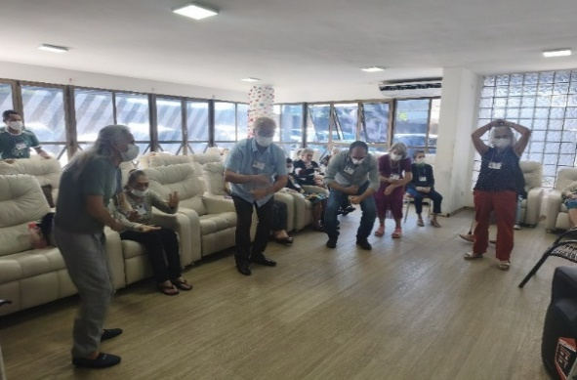  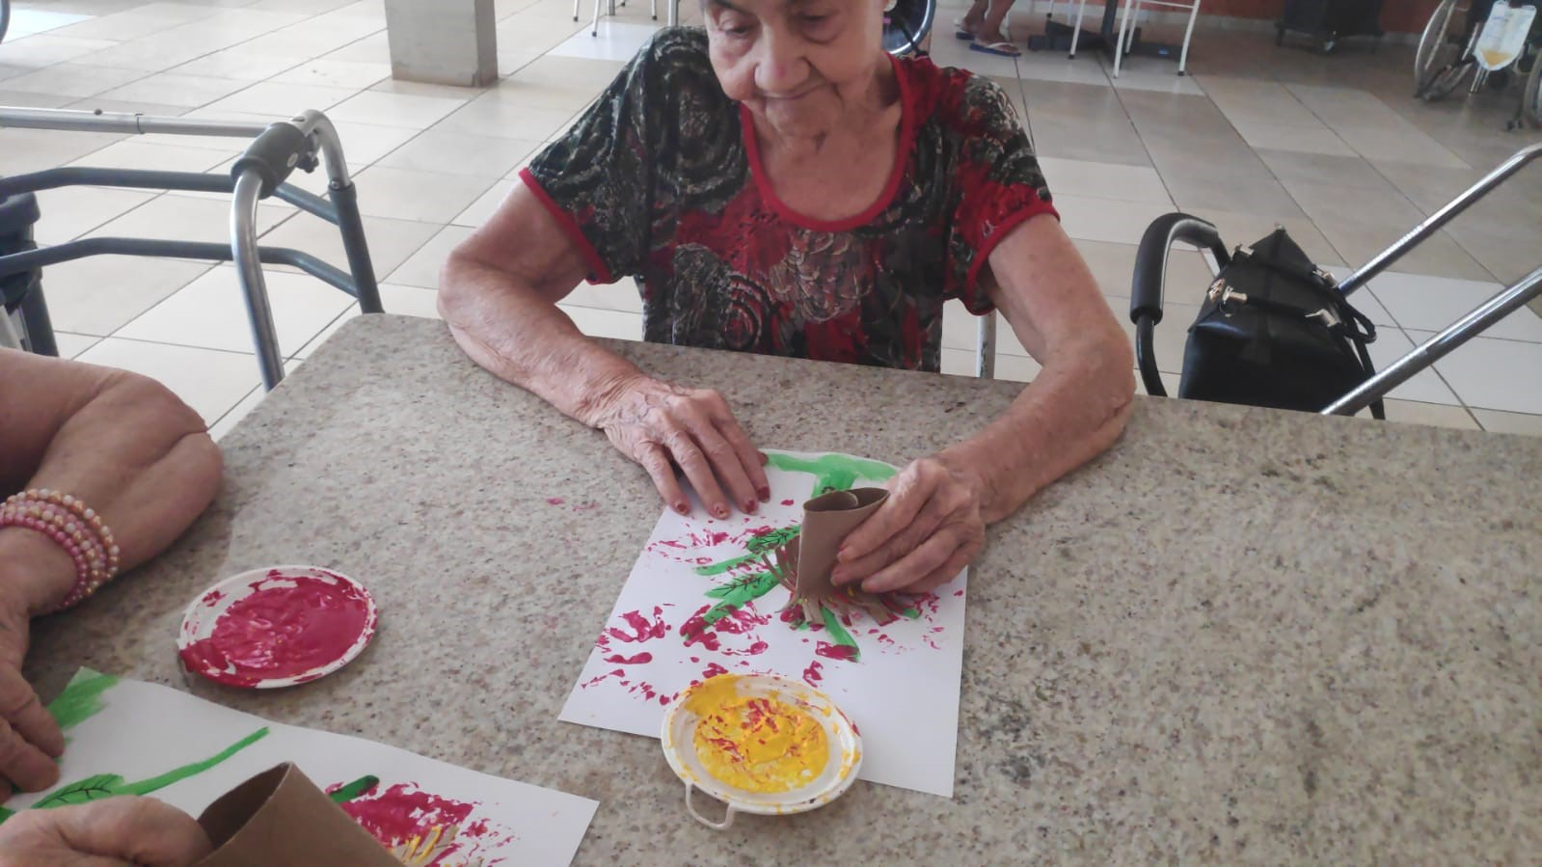 | 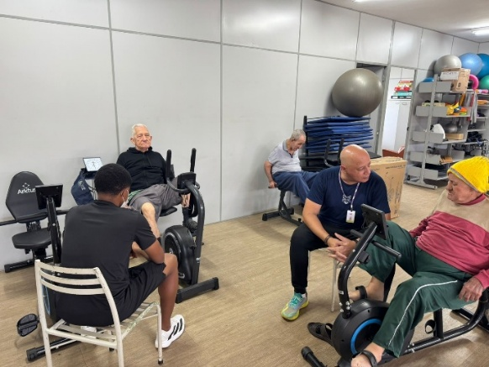 | 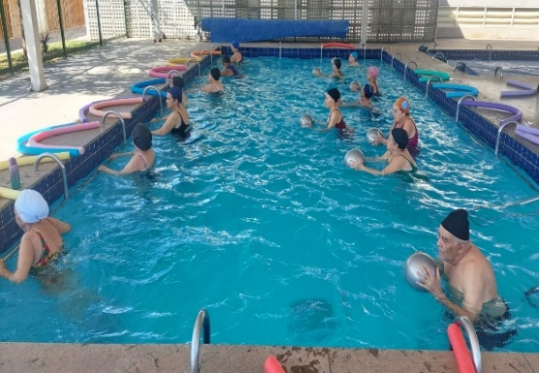
CISF (ILPI/Centro Dia): Atividade Física (Dança) | CISF (ILPI): Atividade Física | CIVV (SCFV): Atividade Física (Hidroginástica)

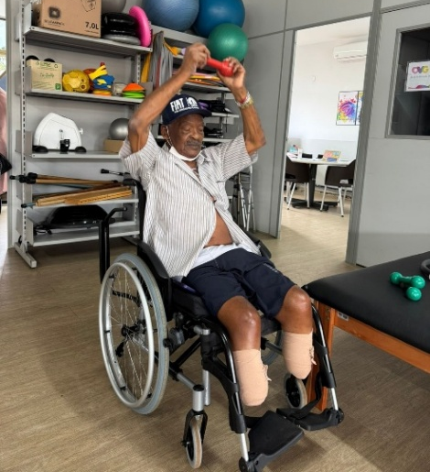 | 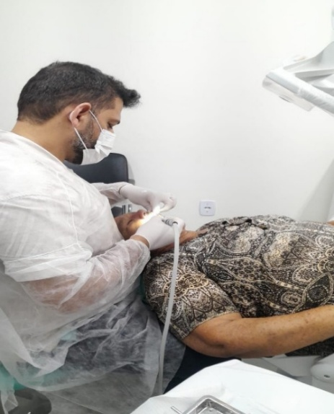 | 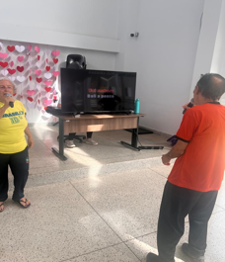
CISF (ILPI): Fisioterapia | CIVV (Casa Lar): Atendimento Odontológico | EBV III (SCFV/Casa Lar): Atividade sociocultural (Karaokê)

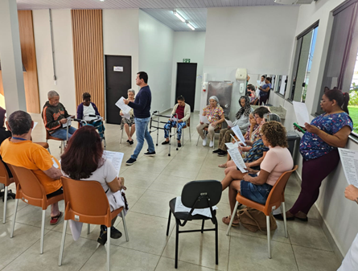 | 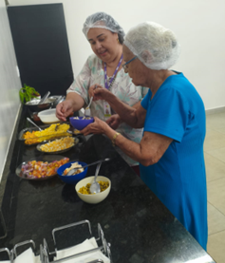 | 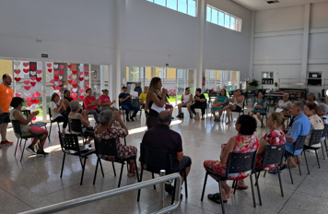
EBVI ( Centro Dia): Musicoterapia | EBVII ( Centro Dia ): Cozinha Terapêutica | EBV III (SCFV/Casa Lar): Atendimento Coletivo da Psicologia

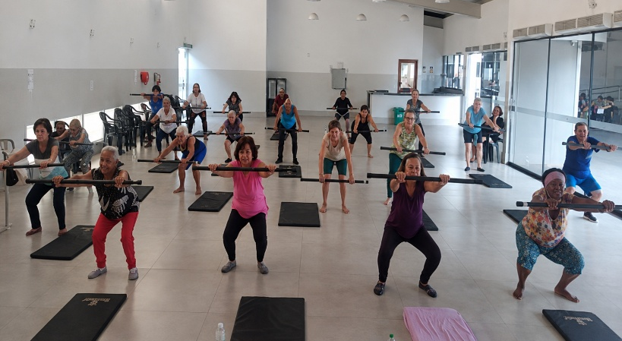 | 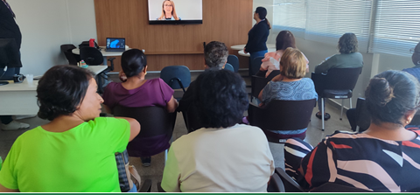
CIVV (Casa Lar/SCFV): Atividade Física | EBV II (SCFV): Sessão de Cinema

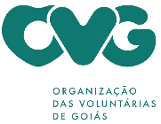

ORGANIZAÇÃO DAS VOLUNTÁRIAS DE GOIÁS
RELATÓRIO GERENCIAL MENSAL DE EXECUÇÃO - 25º Termo Aditivo
PROGRAMA JUVENTUDE TECENDO O FUTURO - PJTF

PLANO DE TRABALHO - EIXO 1: AÇÕES DE ATENDIMENTO / UNIDADE EXECUTORA: CENTRO DA JUVENTUDE TECENDO O FUTURO (CJTF) - PROGRAMA JUVENTUDE TECENDO O FUTURO (PJTF)
MÊS DE REFERÊNCIA: MAIO / 2026
OPERACIONALIZAÇÃO DAS AÇÕES DE PROTEÇÃO SOCIAL

1. INDICADORES ESTATÍSTICOS QUE PERMITAM AVALIAÇÃO QUANTITATIVA E QUALITATIVA DO DESEMPENHO E DO CUMPRIMENTO DAS METAS PACTUADAS (H.1 RN nº 04/2025 - TCE-GO)
PROTEÇÃO SOCIAL BÁSICA E AÇÕES DE PROMOÇÃO DA INTEGRAÇÃO AO MUNDOO DO TRABALHO
SERVIÇO DE CONVIVÊNCIA E FORTALECIMENTO DE VÍNCULOS E INTEGRAÇÃO AO MUNDO DO TRABALHO
UNIDADE EXECUTORA | ESPECIFICAÇÃO |  | METAS FÍSICAS
UNIDADE EXECUTORA |  |  | Prevista | Realizada
CENTRO DA JUVENTUDE TECENDO O FUTURO - CJTF | Número adolescentes e jovens atendidos no Programa Juventude Tecendo o Futuro/mês |  | 520 | 789

2. MEDIDAS IMPLEMENTADAS COM VISTAS AO SANEAMENTO DE EVENTUAIS DISFUNÇÕES ESTRUTURAIS QUE PREJUDICARAM OU INVIABILIZARAM O ALCANCE DAS METAS FIXADAS (H.4 RN nº 04/2025 - TCE-GO)
Causa: Em maio, o Programa Juventude Tecendo o Futuro (PJTF) alcançou 152% da meta pactuada. O resultado decorre da elevada adesão dos adolescentes e jovens às atividades desenvolvidas e do fortalecimento da participação nas oficinas e ações socioeducativas. Destaca-se que o aumento da demanda foi absorvido, mantendo-se a qualidade técnica, organizacional e socioeducativa dos serviços ofertados.
Medidas implementadas/a implementar: Como a meta foi ultrapassada, não há medidas saneadoras a serem implementadas.
Prazo para tratar a causa: Não há prazo.

3. EXECUÇÃO DOS PROGRAMAS DE TRABALHO PROPOSTOS, COM ESCLARECIMENTOS, SE FOR O CASO, SOBRE AS CAUSAS QUE INVIABILIZARAM O PLENO CUMPRIMENTO DAS METAS ESTABELECIDAS (H.2 RN nº 04/2025 - TCE-GO)
O Programa Juventude Tecendo o Futuro (PJTF) manteve a execução contínua de ações voltadas à proteção social, ao fortalecimento de vínculos familiares e comunitários e à promoção da autonomia de adolescentes e jovens de 12 a 21 anos. As atividades desenvolvidas contemplaram os eixos socioeducativo, sociocultural, esportivo, de inclusão digital e de integração ao mundo do trabalho, em conformidade com as diretrizes do Serviço de Convivência e Fortalecimento de Vínculos (SCFV) e da Proteção Social Básica.

O período foi marcado pela ampliação da participação dos beneficiários nas atividades ofertadas e pela consolidação das oficinas e ações coletivas desenvolvidas pela unidade, evidenciando a adesão do público às propostas do Programa.

No mês de maio, foram atendidos 789 beneficiários. Os atendimentos realizados e os serviços ofertados encontram-se sistematizados na Tabela 1 a seguir, demonstrando o alcance e a diversidade das ações executadas no período.

Tabela 1: Resumo dos serviços realizados no PJTF

Serviços oferecidos | Quantidade de inscritos nas atividades
Acompanhamento Serviço Social | 286
Atendimento de Psicologia | 199
Atividades Socioeducativas | 456
Atividades Socioculturais | 229
Atividades de Inclusão Digital | 231
Atividades Físicas | 242
Outros Serviços | Quantidade
Nutrição - Refeições e Lanches | 8.119
Benefícios ofertados da OVG | 249
Vale-transporte | 5.192

O mês de maio também foi marcado pela retomada e início de novas turmas como visto na Tabela 2, abaixo:

Tabela 2: Cursos e oficinas iniciadas no mês

Serviços oferecidos | Quantidade de beneficiários | Quantidade de Grupos
Culinária e Gastronomia | 58 | 4
Jogos Matemáticos | 12 | 7
Artesanato | 38 | 5
Criação Audiovisual | 41 | 5
TOTAL | 149 | 21

Grupo de Convivência e Fortalecimento de Vínculos
O Grupo de Convivência e Fortalecimento de Vínculos deu continuidade às atividades semanais por meio de rodas de conversa, atividades lúdicas e expressões artísticas, promovendo a participação ativa, a socialização e a troca de experiências entre os participantes, nos diferentes espaços da unidade.

Destacaram-se vivências lúdicas em ambiente aquático, voltadas ao fortalecimento dos vínculos interpessoais, à cooperação e ao bem-estar dos participantes, bem como oficinas de artesanato com utilização de técnicas de impressão botânica em tela, que estimularam a criatividade, a coordenação motora, a expressão artística e a interação grupal.

As ações permaneceram alinhadas aos eixos de Convivência Social, Participação e Direito de Ser, contribuindo para o fortalecimento dos vínculos interpessoais e comunitários, a valorização das potencialidades individuais e o desenvolvimento da convivência coletiva.

Atividades de Atendimento e Acompanhamento do Serviço Social

Tabela 3: Atendimentos individuais e em grupo do Serviço Social

Serviços oferecidos | Quantidade de beneficiários | Quantidade de Famílias atendidas (membro familiar)
Acompanhamento Serviço Social | 286 | 119

A equipe do Serviço Social realizou acompanhamento socioassistencial de adolescentes, jovens e suas famílias, por meio de atendimentos individuais e coletivos, entrevistas sociais, visitas domiciliares, escuta qualificada e atualização de informações socioeconômicas, contribuindo para o fortalecimento do acesso a direitos e do acompanhamento das demandas identificadas.

As ações contemplaram orientações, encaminhamentos e articulação com a rede de proteção social, incluindo Centros de Referência de Assistência Social (CRAS), Centros de Referência Especializados de Assistência Social (CREAS), Conselho Tutelar, Centro de Atenção Psicossocial Infantojuvenil (CAPSi), Unidades Básicas de Saúde (UBS), Associação de Pais e Amigos dos Excepcionais (APAE) e Banco de Alimentos (BA/OVG), além da concessão de benefícios eventuais e distribuição de itens de apoio às famílias acompanhadas conforme necessidades identificadas.

Tal atuação integrada à rede de proteção contribuiu para a prevenção de situações de risco social, para o fortalecimento dos vínculos familiares e comunitários e para a promoção da cidadania e do protagonismo juvenil dos adolescentes e jovens atendidos.

Atividades de Atendimento e Acompanhamento da Psicologia

Tabela 4: Atendimentos individuais e em grupo de Psicologia

Serviços oferecidos | Quantidade de Beneficiários | Quantidade de Familiares atendidos (grupo familiar)
Atendimento de Psicologia | 199 | 73

O Serviço de Psicologia realizou atendimentos individuais e familiares, acolhimentos, escuta qualificada, mediação de conflitos, manejo de vivências emocionais, psicoeducação, orientações diversas e acompanhamento contínuo dos beneficiários, além de contatos telefônicos para fortalecimento de vínculos e monitoramento das demandas identificadas.

Fortalecendo as ações de Integração ao Mundo do Trabalho, a equipe deu continuidade às orientações sobre processos seletivos e executou novo ciclo do Projeto de Vida Profissional, contribuindo para o desenvolvimento da autonomia, do planejamento de futuro e da preparação dos adolescentes para inserção no mundo do trabalho.

A Psicologia também realizou visitas institucionais, ações de divulgação do Programa em unidades escolares, recepção de grupos visitantes e atividades intersetoriais, além de participar de estudos de caso. As ações desenvolvidas fortaleceram a proteção social, o protagonismo juvenil, a convivência comunitária e o acesso dos adolescentes e suas famílias às oportunidades ofertadas.

Atividades Socioeducativas e Ações de Promoção e Integração ao Mundo do Trabalho

Tabela 5: Atendimentos das atividades socioeducativas e de Integração ao Mundo do Trabalho

Serviços oferecidos | Beneficiários | Quantidade de Grupos/Turmas
Maio Laranja - Prevenção ao abuso sexual de crianças e adolescentes | 150 | 2
Curso de Assistente Administrativo | 25 | 1
Oficina de Beleza - Escova e Penteados | 41 | 4
Beleza, Maquiagem Masculina e Higiene Pessoal | 15 | 1
Projeto de Vida/Trilha do Primeiro Emprego | 40 | 2
Oficina de Jogos Matemáticos | 12 | 7
Encontro da Família | 173 | 1
TOTAL | 456 | 18

A Tabela 5 apresenta os serviços ofertados nas atividades socioeducativas complementares aos Grupos de Convivência e às Ações de Promoção e Integração ao Mundo do Trabalho. Em alusão à Campanha Maio Laranja, foi realizada atividade socioeducativa conduzida pelas equipes de Serviço Social e Psicologia, abordando a prevenção e o enfrentamento da violência sexual contra crianças e adolescentes. A ação contou com cine-debate e roda de conversa sobre proteção integral, identificação de situações de risco, canais de denúncia e rede de proteção, promovendo conscientização, reflexão crítica e fortalecimento do protagonismo juvenil.

O Curso de Assistente Administrativo, realizado em parceria com o Serviço Nacional de Aprendizagem Comercial (SENAC), deu continuidade ao desenvolvimento de conteúdos relacionados ao ambiente corporativo, gestão do trabalho, direitos e deveres do trabalhador, sustentabilidade, inteligência artificial e segurança no trabalho. As atividades práticas contribuíram para o fortalecimento de competências relacionadas à comunicação, organização, trabalho em equipe e preparação para o mundo do trabalho, com destaque para a produção e apresentação de vídeos institucionais pelos participantes.

A Oficina de Beleza desenvolveu atividades voltadas ao aperfeiçoamento de técnicas de penteados e finalização capilar, incluindo preparação de produções temáticas para as festividades juninas. As ações favoreceram o desenvolvimento de habilidades técnicas, criatividade, coordenação motora e atendimento ao público, observando-se avanços na autoconfiança, autonomia e cooperação entre os participantes. Também, foi realizada atividade socioeducativa sobre higiene pessoal, beleza, autoestima e a história da maquiagem masculina, favorecendo reflexões sobre autocuidado, identidade e respeito à diversidade, de modo informativo e lúdico.

Foi realizado o primeiro ciclo do Projeto de Vida/Trilha do Primeiro Emprego, composto por 7 encontros formativos voltados à preparação de adolescentes e jovens para o mundo do trabalho. As atividades contemplaram construção de currículos, inscrições em plataformas de aprendizagem, desenvolvimento de habilidades para entrevistas e planejamento profissional, promovendo avanços na autonomia, no projeto de vida e na preparação para oportunidades de inserção profissional.

Na Oficina de Jogos Matemáticos, que tem como objetivo desenvolver capacidade de raciocínio lógico-matemático, a criatividade e a resolução de problemas, foram realizadas atividades práticas que relacionaram conceitos matemáticos ao cotidiano por meio de experiências lúdicas e interativas, incluindo construção de foguetes de garrafa PET e jogos integrativos. As ações contribuíram para o desenvolvimento da concentração, do pensamento lógico e do interesse dos adolescentes pelos conteúdos trabalhados.

No período, foi realizado o Encontro da Família “2ª Jornada Tecendo Inovações”, com o objetivo de aproximar as famílias às vivências de tecnologia e inovação produzidas na unidade, promovendo integração entre beneficiários, famílias e comunidade. O evento contou com apresentações culturais, exposição de projetos, experiências tecnológicas e atividades interativas relacionadas à robótica, inteligência artificial, realidade virtual e impressão 3D. A ação valorizou as produções desenvolvidas pelos adolescentes, discutiu sobre a importância do protagonismo feminino nesta área e ampliou o acesso a conteúdos relacionados à inovação, tecnologia e preparação para o mundo do trabalho.

Atividades Socioculturais

Tabela 6: Atendimentos das atividades socioculturais

Serviços oferecidos | Beneficiários | Quantidade de Grupos/Turmas
Oficina de Corte e Costura | 35 | 4
Oficina de Artesanato | 38 | 5
Oficina de Culinária e Gastronomia | 58 | 4
Espaços Livres | 29 | 4
Bateria - Basileu França | 7 | 2
Violão - Basileu França | 10 | 1
Violino - Basileu França | 6 | 2
Oficina de Capacitação em Dança | 8 | 2
Oficina Criativa em Dança | 23 | 4

Serviços oferecidos | Beneficiários | Quantidade de Grupos/Turmas
Ensaios Festa Junina | 15 | 1
TOTAL | 229 | 29

No âmbito das Atividades Socioculturais, conforme apresentado na Tabela 6, a Oficina de Corte e Costura desenvolveu atividades voltadas ao aperfeiçoamento técnico e ao fortalecimento de habilidades socioemocionais, por meio da confecção de peças utilitárias e do aprendizado sobre utilização de máquinas e equipamentos. As ações contribuíram para o desenvolvimento da autonomia, coordenação motora, organização e trabalho em equipe. Destacou-se a realização de atividade socioeducativa sobre protagonismo, promovendo reflexões sobre autoconhecimento, responsabilidade e projeto de vida dos participantes.

A Oficina Criativa de Artesanato desenvolveu atividades voltadas ao aprendizado de técnicas artesanais e ao reaproveitamento de materiais, estimulando criatividade, expressão artística e sustentabilidade. As ações favoreceram a convivência grupal, a cooperação e o desenvolvimento de habilidades manuais, observando-se boa participação e envolvimento dos beneficiários nas atividades propostas.

Nas oficinas de Culinária e Gastronomia, foram realizadas atividades práticas de confeitaria e preparo de alimentos, proporcionando vivências relacionadas à organização do ambiente de produção, utilização de técnicas básicas e trabalho colaborativo. As ações contribuíram para o desenvolvimento da autonomia, responsabilidade e criatividade, despertando também o interesse dos adolescentes por possibilidades de geração de renda e empreendedorismo.

Foram desenvolvidas atividades de Vivências Livres destinadas aos beneficiários em fase de transição para as oficinas regulares, contemplando artesanato, atividades recreativas, cine-pipoca e experiências de integração nos diferentes espaços da unidade. Acompanhadas pela equipe de Psicologia, as ações favoreceram a convivência, a criatividade, a expressão individual e o fortalecimento dos vínculos entre os participantes.

As Oficinas de Música, desenvolvidas nas modalidades de bateria, violão e violino, deram continuidade às atividades de formação musical, contemplando conteúdos teóricos e práticos voltados ao aperfeiçoamento técnico, leitura musical e prática coletiva. Observou-se evolução gradual dos participantes na execução dos instrumentos, fortalecimento da disciplina, concentração e comprometimento com o processo de aprendizagem.

Na Oficina de Dança, foram desenvolvidas atividades voltadas à expressão corporal, ao aperfeiçoamento técnico e à preparação para apresentações institucionais. As ações estimularam o autoconhecimento, a criatividade, o trabalho em equipe e o senso de pertencimento, com destaque para a participação dos beneficiários em apresentações artísticas e nos ensaios para os eventos culturais da unidade.

Atividades de Inclusão Digital

Tabela 7: Atendimentos das atividades de inclusão digital

Serviços oferecidos | Beneficiários | Quantidade de Grupos/Turmas
Curso de Informática Fundamental | 42 | 2
Robótica Módulo I | 37 | 2
Robótica Módulo II | 19 | 3
Robótica Módulo III | 20 | 3
Oficina Design Gráfico – Módulo 1 | 53 | 5
Oficina Design Gráfico – Módulo 2 | 19 | 2
Criação Audiovisual | 41 | 5
TOTAL | 231 | 22

O PJTF deu continuidade às ações de inclusão digital, promovendo o acesso dos beneficiários às Tecnologias da Informação e Comunicação e contribuindo para o desenvolvimento da autonomia, da cidadania digital e de competências alinhadas às demandas educacionais e do mundo do trabalho.

O curso de Informática Fundamental, realizado em parceria com o Serviço Nacional de Aprendizagem Comercial (SENAC), manteve suas atividades voltadas ao uso de ferramentas digitais, contemplando editores de texto, planilhas eletrônicas, apresentações, navegação na internet, gerenciamento de e-mails e armazenamento em nuvem. Também foram desenvolvidas atividades práticas e seminários relacionados ao mundo do trabalho, fortalecendo competências digitais, profissionais e de comunicação.

As Oficinas de Robótica deram continuidade ao desenvolvimento de projetos tecnológicos envolvendo programação, eletrônica, sensores, modelagem e impressão 3D. As atividades contemplaram a construção de soluções voltadas a desafios do cotidiano, incluindo projetos de cidades inteligentes, estufas automatizadas e jogos interativos. As ações favoreceram o raciocínio lógico, a criatividade, a resolução de problemas, o trabalho em equipe e o protagonismo dos participantes, com destaque para os projetos apresentados durante o Encontro da Família.

Na Oficina de Design Gráfico, foram desenvolvidas atividades voltadas à comunicação visual, ilustração vetorial e utilização de ferramentas digitais de criação gráfica. As ações promoveram o desenvolvimento da criatividade, do raciocínio lógico-visual, da cooperação e das competências digitais, observando-se boa adaptação dos participantes às plataformas utilizadas e elevado engajamento nas atividades propostas.

A Oficina de Criação Audiovisual desenvolveu atividades introdutórias relacionadas à linguagem fotográfica e produção de imagens, abordando enquadramento, composição, ângulos e utilização de recursos da câmera digital. As práticas estimularam a expressão criativa, o olhar crítico, a comunicação e a socialização entre os participantes, contribuindo para o fortalecimento da participação, da autoconfiança e do protagonismo juvenil.

Atividades Físicas

Tabela 8: Atendimentos das atividades Físicas

Serviços oferecidos | Beneficiários | Quantidade de Grupos/Turmas
Basquete | 16 | 2
Futsal | 47 | 5
Vôlei | 35 | 5
Jiu-Jitsu | 34 | 2
Karatê | 19 | 3
Natação | 91 | 13
TOTAL | 242 | 30

As atividades físicas de Basquete, Futsal e Vôlei tiveram continuidade ao longo do período, por meio de práticas orientadas voltadas ao desenvolvimento dos fundamentos técnicos das modalidades, capacidades físicas e habilidades motoras. As ações promoveram participação ativa, convivência coletiva, cooperação, disciplina e respeito às regras, contribuindo para a adoção de hábitos saudáveis e para a ocupação qualificada do tempo livre dos adolescentes e jovens.

As aulas de Jiu-Jitsu contemplaram o aperfeiçoamento progressivo dos fundamentos técnicos da modalidade, incluindo exercícios de mobilidade, guarda, quedas e técnicas de combate, além de atividades voltadas ao desenvolvimento da coordenação motora. As práticas favoreceram o condicionamento físico, a consciência corporal, a disciplina, o autocontrole e a convivência coletiva, observando-se boa participação e evolução dos beneficiários.

Na Oficina de Karatê, foram desenvolvidas atividades voltadas ao aprimoramento técnico dos fundamentos da modalidade, contemplando exercícios de combate, kata e técnicas de ataque, defesa e deslocamento. As ações contribuíram para o fortalecimento da concentração, disciplina, autocontrole e respeito mútuo, promovendo o desenvolvimento físico, motor e socioemocional dos participantes.

As aulas de Natação deram continuidade ao trabalho de adaptação ao meio líquido e aperfeiçoamento dos fundamentos técnicos da modalidade, incluindo exercícios de respiração, flutuação, deslocamento e coordenação dos nados.

Em parceria com o Programa Meninas de Luz (PML), também foi realizado aulão de ginástica com dança, ampliando as vivências corporais dos participantes. As atividades contribuíram para o desenvolvimento do condicionamento físico, coordenação motora, autoconfiança e socialização, com destaque para o trabalho inclusivo realizado com beneficiários neurodivergentes, respeitando suas particularidades e promovendo participação segura e acolhedora nas atividades.

Articulações com a Rede, Visitas Técnicas e Parcerias
Como parte das ações alusivas à Campanha Maio Laranja, o Programa participou de blitz educativa interinstitucional realizada em parceria com a rede interinstitucional de proteção do território, com o objetivo de sensibilizar a comunidade sobre a prevenção e o enfrentamento da violência sexual contra crianças e adolescentes. A ação promoveu a divulgação de informações sobre direitos, formas de proteção, canais de denúncia e serviços de apoio disponíveis, fortalecendo a mobilização comunitária e a articulação entre os diferentes atores da rede socioassistencial e do Sistema de Garantia de Direitos.

4. INDICADORES DE GESTÃO QUE PERMITAM AFERIR A EFICIÊNCIA, EFICÁCIA, ECONOMICIDADE, QUALIDADE E PRODUTIVIDADE DA ATUAÇÃO DA ENTIDADE, LEVANDO-SE EM CONTA OS RESULTADOS QUANTITATIVOS E QUALITATIVOS ALCANÇADOS PELA INSTITUIÇÃO (H.3 RN nº 04/2025 - TCE-GO)
De acordo com a Sistemática de Acompanhamento e Avaliação dos Indicadores do Contrato de Gestão entre SEAD e OVG (Anexo IV), os Indicadores de Gestão, nomeados Indicadores de Desempenho, são apresentados semestralmente, nos meses de julho, referente ao primeiro semestre, e janeiro, referente ao segundo semestre.
Goiânia, maio de 2026.
Janine Almeida Silva Zaiden
Diretora de Planejamento e Gestão
Luís Maurício Bessa Scartezini
Gerente de Planejamento
Rúbia Erika Prado Cardoso  Diretora de Programas para Juventude |  | Jarmund Nasser Júnior  Diretor Administrativo e Financeiro
Adryanna Leonor Melo de Oliveira Caiado
Diretora Geral

ANEXO - FOTOS E LEGENDAS DE AÇÕES REALIZADAS NO MÊS DE REFERÊNCIA
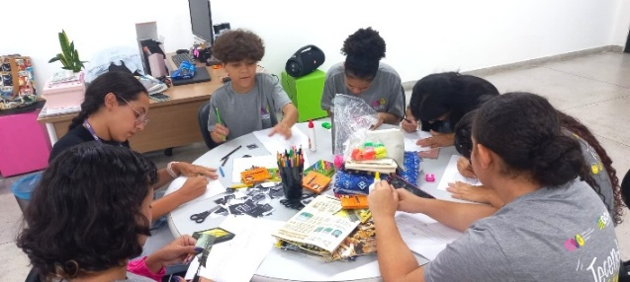 | 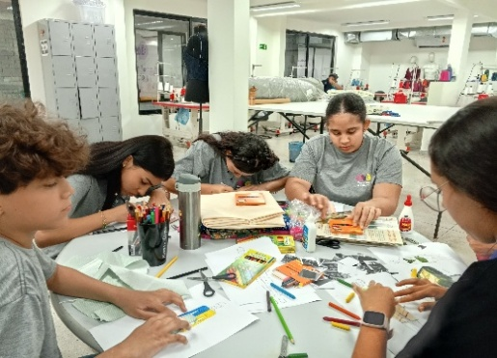 | 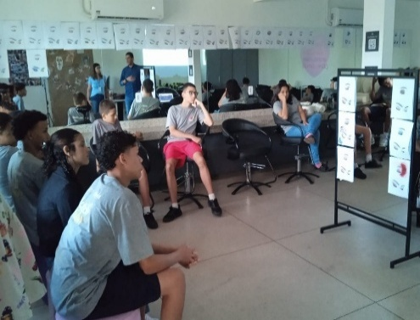
Grupo de Convivência e Fortalecimento de Vínculos | Atividade Sociocultural: Oficina de Corte e Costura | Atividade Socioeducativa: Oficina de Beleza - Maquiagem Masculina e Higiene Pessoal

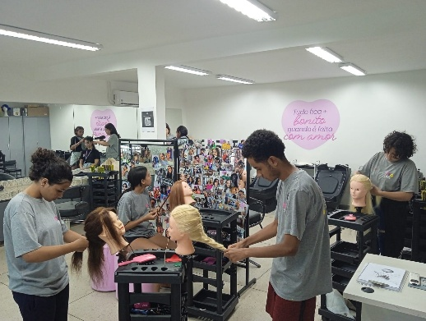 | 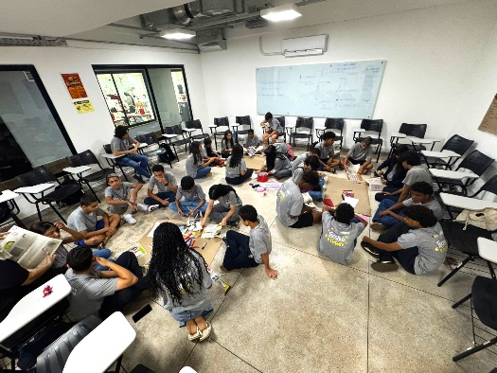 | 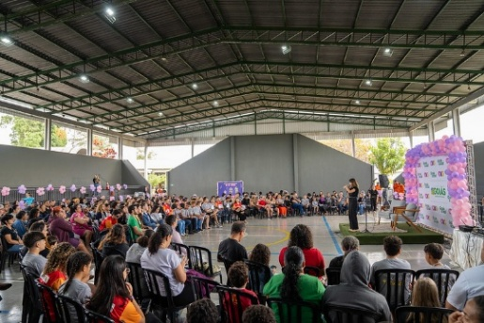
Atividade Socioeducativa: Oficina de Beleza - Escova e Penteados | Integração ao Mundo do Trabalho: Projeto de Vida Profissional/Trilha do Primeiro Emprego | Encontro da Família: 2ª Jornada Tecendo Inovações

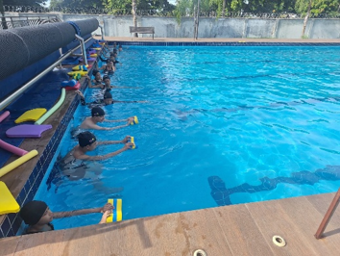 | 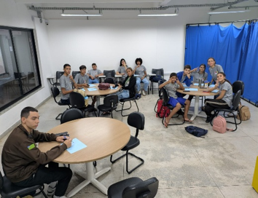
Atividade Física: Natação | Atividade de Inclusão Digital: Oficina de Criação Audiovisual


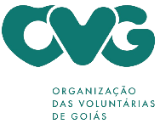
ORGANIZAÇÃO DAS VOLUNTÁRIAS DE GOIÁS
RELATÓRIO GERENCIAL MENSAL DE EXECUÇÃO - 25º Termo Aditivo
PROGRAMA MENINAS DE LUZ - PML

PLANO DE TRABALHO - EIXO 1: AÇÕES DE ATENDIMENTO / UNIDADE EXECUTORA: CENTRO DA JUVENTUDE TECENDO O FUTURO (CFJT) - PROGRAMA MENINAS DE LUZ (PML)
MÊS DE REFERÊNCIA: MAIO / 2026
OPERACIONALIZAÇÃO DAS AÇÕES DE PROTEÇÃO SOCIAL

1. INDICADORES ESTATÍSTICOS QUE PERMITAM AVALIAÇÃO QUANTITATIVA E QUALITATIVA DO DESEMPENHO E DO CUMPRIMENTO DAS METAS PACTUADAS (H.1 RN nº 04/2025 - TCE-GO)
PROTEÇÃO SOCIAL BÁSICA
SERVIÇO DE CONVIVÊNCIA E FORTALECIMENTO DE VÍNCULOS
UNIDADE EXECUTORA | ESPECIFICAÇÃO | METAS FÍSICAS
UNIDADE EXECUTORA | ESPECIFICAÇÃO | Prevista | Realizada
CENTRO DA JUVENTUDE TECENDO O FUTURO - CJTF | Número adolescentes e jovens atendidas no Programa Meninas de Luz/mês | 170 | 172

2. MEDIDAS IMPLEMENTADAS COM VISTAS AO SANEAMENTO DE EVENTUAIS DISFUNÇÕES ESTRUTURAIS QUE PREJUDICARAM OU INVIABILIZARAM O ALCANCE DAS METAS FIXADAS (H.4 RN nº 04/2025 - TCE-GO)
Causa: Em maio, o Programa Meninas de Luz (PML) alcançou 101% da meta prevista. As ações de busca ativa seguiram sendo realizadas junto à rede socioassistencial e aos serviços de saúde, visando ampliar o acesso de novas participantes e fortalecer o acompanhamento das jovens já inseridas no Programa. Além disso, a procura espontânea manteve-se como uma relevante porta de entrada para o serviço.
Medidas implementadas/a implementar: Como a meta foi alcançada, não há medidas saneadoras a serem implementadas.
Prazo para tratar a causa: Não há prazo.

3. EXECUÇÃO DOS PROGRAMAS DE TRABALHO PROPOSTOS, COM ESCLARECIMENTOS, SE FOR O CASO, SOBRE AS CAUSAS QUE INVIABILIZARAM O PLENO CUMPRIMENTO DAS METAS ESTABELECIDAS (H.2 RN nº 04/2025 - TCE-GO)
O Programa Meninas de Luz (PML) tem como objetivo acolher e promover o desenvolvimento integral de adolescentes gestantes e jovens mães, com idades entre 12 e 21 anos inscritas durante o período gestacional. O Programa oferta acompanhamento especializado, atividades socioeducativas e ações do Serviço de Convivência e Fortalecimento de Vínculos (SCFV), promovendo ações voltadas ao fortalecimento da autonomia, da convivência comunitária e do acesso a direitos. A Tabela 1, a seguir, apresenta o quantitativo de atendimentos realizados e os serviços ofertados às beneficiárias no período.

Tabela 1: Serviços oferecidos no PML

Serviços oferecidos | Quantidade de gestantes e jovens mães atendidas
Acompanhamento Serviço Social | 148
Atendimento de Psicologia | 148
Atividades Socioeducativas e Culturais | 148
Orientação Nutricional | 44

Serviços oferecidos | Quantidade de gestantes e jovens mães atendidas
Orientação Nutricional | 44
Orientação Odontológica | 22
Atividades Físicas | 198
Grupos de Convivência e Fortalecimento de Vínculos
O Serviço de Convivência e Fortalecimento de Vínculos (SCFV) desempenhou papel fundamental no atendimento às participantes do Programa Meninas de Luz, por meio da realização de encontros coletivos voltados à promoção da convivência, do fortalecimento de vínculos familiares e comunitários, do desenvolvimento pessoal e da construção de redes de apoio. Os encontros constituíram espaços de acolhimento, escuta qualificada, troca de experiências e reflexão sobre temas relevantes para a realidade das jovens gestantes e mães.

No período, foram abordados temas relacionados à rede de apoio, autonomia, direitos, autocuidado e vivências da maternidade, por meio de rodas de conversa e dinâmicas participativas. As ações favoreceram reflexões sobre a importância dos vínculos de suporte, o respeito aos limites pessoais, a tomada de decisões conscientes e os desafios cotidianos da maternidade, promovendo o fortalecimento da autoestima e das habilidades socioemocionais.

As atividades contribuíram para o fortalecimento dos vínculos entre as participantes, ampliação das redes de apoio e desenvolvimento pessoal e social das jovens atendidas, em consonância com os objetivos do Serviço de Convivência e Fortalecimento de Vínculos.

Tabela 2: Grupos específicos no mês de maio

Descrição | Data de Início | Quantidade de Adolescentes/Jovens
Grupo Intensivo | 15/05/2026 | 7
Grupo “Família Fortalecida” | 28/05/2026 | 72

Atividades de Atendimento e Acompanhamento do Serviço Social
O Serviço Social realizou ações de acolhimento, orientação e acompanhamento socioassistencial junto às gestantes e jovens mães atendidas, por meio de atendimentos individuais, e articulação com a rede de proteção social. As ações tiveram como foco a ampliação do acesso a direitos, benefícios e serviços, contribuindo para o fortalecimento da proteção social das participantes.

No período, foi realizado encontro intensivo destinado às usuárias com dificuldades de participação nos grupos regulares, assegurando o acesso às atividades socioeducativas, orientações sobre os serviços ofertados pelo Programa e informações relacionadas à gestação, maternidade e direitos sociais. A ação contribuiu para a ampliação do acesso à informação e para a continuidade do acompanhamento socioassistencial.

Também foram desenvolvidas atividades voltadas à socioeducação, projeto de vida, cidadania, direitos sociais e acesso às políticas públicas, promovendo reflexões sobre autonomia, protagonismo e fortalecimento das redes de apoio. As ações favoreceram ainda o fortalecimento dos vínculos familiares e comunitários, reconhecendo a importância da família e da rede de suporte no processo de proteção social das gestantes e jovens mães.

Paralelamente, foi mantida a articulação com os serviços da rede socioassistencial e de saúde, possibilitando encaminhamentos, acompanhamentos compartilhados e acesso das usuárias a serviços e benefícios. As ações desenvolvidas contribuíram para o fortalecimento da proteção social, da autonomia e da garantia de direitos das participantes acompanhadas pelo Programa.

Tabela 3: Atendimentos individuais e em grupo do Serviço Social

Nº de adolescentes/jovens atendidas | Atendimentos às adolescentes/jovens
148 | 299

Atividades de Atendimento e Acompanhamento da Psicologia
O Serviço de Psicologia desenvolveu ações voltadas à promoção da saúde mental, ao fortalecimento da autonomia e ao suporte emocional de gestantes e jovens mães atendidas pelo Programa. A atuação ocorreu de forma integrada às demais áreas técnicas, por meio de acolhimento, escuta qualificada e acompanhamento contínuo das participantes, contribuindo para o fortalecimento dos vínculos, da autoestima e dos recursos de enfrentamento diante das demandas relacionadas à gestação, maternidade e projeto de vida.

No período, foram realizados atendimentos psicológicos individuais, grupos socioeducativos e reflexivos, atendimentos a familiares, visitas domiciliares, encaminhamentos e articulação com a rede de proteção social e de saúde. As ações favoreceram a expressão de sentimentos, a troca de experiências e a construção de estratégias para o enfrentamento de situações cotidianas, fortalecendo a autonomia, a resiliência e o sentimento de pertencimento das participantes.

Também foram desenvolvidas orientações voltadas ao fortalecimento do vínculo mãe-bebê, à prevenção de violências e ao acesso a direitos, contribuindo para uma vivência mais consciente e segura da gestação e da maternidade. As ações desenvolvidas contribuíram para o fortalecimento dos vínculos familiares e comunitários, para a promoção do bem-estar emocional e para a ampliação da proteção social das gestantes e jovens mães acompanhadas pelo Programa.

Tabela 4: Atendimentos individuais e em grupo de Psicologia

Nº de adolescentes/jovens atendidas | Atendimentos às adolescentes/jovens
148 | 218

Atividades Socioeducativas e Culturais
As ações socioeducativas e culturais promoveram acolhimento, convivência, fortalecimento de vínculos e acesso à informação para gestantes e jovens mães atendidas. Por meio de atividades coletivas, rodas de conversa e orientações especializadas, foram abordados temas relacionados à saúde mental materna, ao desenvolvimento infantil, ao vínculo mãe-bebê, à cidadania e aos direitos sociais, contribuindo para o fortalecimento da autonomia, da autoestima e das redes de apoio das participantes.

No período, destacaram-se atividades voltadas à importância do pré-natal, à preparação para o parto, aos sinais de alerta durante a gestação, às alterações fisiológicas do período gestacional e aos impactos do uso excessivo de telas na primeira infância. As ações favoreceram o acesso à informação qualificada, a adoção de práticas de cuidado e a promoção da saúde materno-infantil.

No âmbito das ações alusivas à campanha do 18 de Maio - Dia Nacional de Combate ao Abuso e à Exploração Sexual de Crianças e Adolescentes (Maio Laranja), foram desenvolvidas reflexões sobre proteção integral, direitos de crianças e adolescentes, prevenção das violências e fortalecimento da rede de apoio. Como atividade simbólica, as participantes realizaram o plantio de flores no jardim da unidade, representando o cuidado, a proteção e o compromisso coletivo com a promoção de ambientes seguros e acolhedores para o desenvolvimento de crianças e adolescentes.

A pintura gestacional permaneceu como atividade contínua do Programa, promovendo acolhimento, valorização da maternidade e fortalecimento dos vínculos afetivos por meio da expressão artística. Além disso, as oficinas de artesanato contemplaram a confecção e personalização de itens voltados ao cotidiano materno-infantil, estimulando a criatividade, a autonomia e o desenvolvimento de habilidades manuais das participantes.

Em comemoração ao Dia das Mães, foi realizado evento especial, proporcionando momento de convivência, valorização e fortalecimento de vínculos. A programação contou com apresentações culturais, atividades de integração e entrega de brindes às participantes, promovendo acolhimento, reconhecimento da maternidade e fortalecimento do sentimento de pertencimento ao grupo.

Tabela 5: Atendimentos das atividades socioeducativas e socioculturais

Nº de Adolescentes/Jovens atendidas | Quantidade de Atividades em Grupos
148 | 12

Atividades de Promoção do Bem-Estar e Qualidade de Vida

Orientação Nutricional
A área de Nutrição desenvolveu ações voltadas à promoção da Educação Alimentar e Nutricional (EAN) e da saúde das gestantes e jovens mães atendidas. As atividades buscaram contribuir para o fortalecimento do autocuidado, da autonomia e da qualidade de vida das participantes.

Foram realizados atendimentos nutricionais, com avaliação das condições alimentares, além de orientações adaptadas à realidade socioeconômica de cada família. As ações tiveram como foco a promoção de hábitos alimentares saudáveis, a prevenção de deficiências nutricionais e o cuidado com a saúde materno-infantil.

No âmbito coletivo, foram desenvolvidas atividades socioeducativas sobre amamentação, em formato de palestra e roda de conversa, abordando os benefícios do aleitamento materno, a alimentação da nutriz e o esclarecimento de dúvidas. O encontro favoreceu a troca de experiências e o fortalecimento da confiança das participantes em relação ao processo de amamentação.

A unidade também assegurou a oferta regular de refeições às participantes, contribuindo para a promoção da saúde, a garantia do direito à alimentação e o fortalecimento da proteção social das gestantes e jovens mães atendidas pelo Programa.

Tabela 6: Atendimentos em grupos da Nutrição

Nº de Participantes | Quantidade de Grupos/Turmas
44 | 2

Orientação Odontológica
O Setor de Odontologia deu continuidade às ações de promoção e educação em saúde bucal junto às gestantes e jovens mães atendidas. Por meio de atividades socioeducativas, foram realizadas orientações voltadas à conscientização sobre a importância dos cuidados com a saúde bucal durante a gestação e nos primeiros anos de vida da criança, destacando práticas preventivas essenciais para a saúde da mãe e do bebê.

As ações abordaram temas relacionados à higiene bucal infantil, à prevenção de doenças bucais e à adoção de hábitos saudáveis, contribuindo para o fortalecimento do autocuidado e para a promoção da saúde. Como apoio às orientações realizadas, foram entregues kits de higiene bucal contendo escova dental infantil, com creme e fio dental.

As participantes receberam orientações e informações sobre saúde bucal materno-infantil, além de esclarecimentos referentes às demandas apresentadas durante o acompanhamento. As atividades contribuíram para a prevenção de agravos e para a promoção da saúde das famílias atendidas.

Tabela 7: Atendimentos em grupos da Odontologia

Nº de Participantes | Quantidade de Grupos/Turmas
22 | 1

Atividades Físicas
O Setor de Educação Física desenvolveu ações voltadas à promoção da saúde, do bem-estar e da qualidade de vida das gestantes e jovens mães atendidas. As atividades foram planejadas considerando as especificidades da gestação e do puerpério, contribuindo para a adoção de hábitos saudáveis e para o fortalecimento da saúde física e emocional.

Foram realizadas aulas de alongamento, hidroginástica e dança materna, promovendo benefícios relacionados à mobilidade, flexibilidade, condicionamento físico, postura e relaxamento, além de favorecer a socialização e o fortalecimento dos vínculos entre as participantes.

Também foi realizada atividade educativa sobre alterações fisiológicas da gestação, proporcionando orientações relacionadas ao autocuidado e à compreensão das mudanças corporais características desse período.

Destaca-se, ainda, a participação do Setor de Educação Física na ação Família Fortalecida, por meio de atividade de dança aeróbica voltada à integração familiar, convivência comunitária e promoção de hábitos de vida saudáveis. As ações realizadas contribuíram para a promoção da saúde, do bem-estar e da qualidade de vida das participantes, fortalecendo vínculos, incentivando a prática de atividades físicas e favorecendo uma vivência mais saudável da gestação e da maternidade.

Tabela 8: Atendimentos em grupos das atividades físicas

Nº de Participantes | Quantidade de Grupos/Turmas
198 | 10

Articulações com a Rede, Visitas Técnicas e Parcerias
As ações desenvolvidas contemplaram articulação com a rede socioassistencial e intersetorial, fortalecendo a integração entre serviços, a qualificação dos fluxos de encaminhamento e o acompanhamento das gestantes e jovens mães atendidas pelo Programa Meninas de Luz (PML).

Foram realizadas visitas institucionais aos Centros de Referência de Assistência Social (CRAS) e aos Centros de Referência Especializados de Assistência Social (CREAS), contribuindo para a integração das ações e o fortalecimento da rede de atendimento. As visitas domiciliares permitiram acompanhar a realidade das participantes, identificar demandas e subsidiar intervenções mais adequadas às necessidades apresentadas.

No âmbito das parcerias institucionais, a Universidade Federal de Goiás (UFG) desenvolveu atividades voltadas à preparação para o parto com estudantes de Fisioterapia, enquanto a Universidade de Rio Verde (UniRV) realizou atividade socioeducativa no projeto Família Fortalecida sobre planejamento reprodutivo e saúde da mulher, além do oferecimento de 40 cestas básicas destinadas às famílias acompanhadas pelo Programa.

Destaca-se também o encerramento do curso “Chef de Si”, desenvolvido em parceria com gastrônoma voluntária, iniciativa voltada ao fortalecimento da autonomia e geração de renda das participantes, por meio do desenvolvimento de conhecimentos relacionados à produção, precificação e comercialização de alimentos.

O Programa Meninas de Luz participou de evento “Jornada da Cidadania 2026” da PUC Goiás, com estande próprio, prestando orientações e realizando busca ativa. Também realizou duas palestras no evento, uma sobre cuidados odontopediátricos e outra sobre prevenção da gestação na adolescência e educação como projeto de vida das jovens mães.

Por fim, foram realizadas ações de monitoramento e apoio técnico aos municípios parceiros que executam a metodologia do Programa Meninas de Luz, incluindo visitas técnicas, orientações às equipes locais e atividades socioeducativas nos municípios de São Francisco de Goiás e Inhumas. As ações contribuíram para o fortalecimento da rede de atendimento, alinhamento metodológico e qualificação da execução do Programa nos territórios atendidos.

Tabela 9: Resumo de outros serviços oferecidos

Outros Serviços | Quantidade
Benefícios eventuais (enxoval e outros da OVG) | 570
Nutrição: Refeições/Lanches | 674
Vale transporte | 790

As ações e serviços destacados na tabela 9 complementam as atividades desenvolvidas no Programa e refletem o apoio que é oferecido às famílias e às beneficiárias identificadas como mais vulneráveis.

4. INDICADORES DE GESTÃO QUE PERMITAM AFERIR A EFICIÊNCIA, EFICÁCIA, ECONOMICIDADE, QUALIDADE E PRODUTIVIDADE DA ATUAÇÃO DA ENTIDADE, LEVANDO-SE EM CONTA OS RESULTADOS QUANTITATIVOS E QUALITATIVOS ALCANÇADOS PELA INSTITUIÇÃO (H.3 RN nº 04/2025 - TCE-GO)
De acordo com a Sistemática de Acompanhamento e Avaliação dos Indicadores do Contrato de Gestão entre SEAD e OVG (Anexo IV), os Indicadores de Gestão, nomeados Indicadores de Desempenho, são apresentados semestralmente, nos meses de julho, referente ao primeiro semestre, e janeiro, referente ao segundo semestre.
Goiânia, maio de 2026.

Luís Maurício Bessa Scartezini  Gerente de Planejamento |  | Janine Almeida Silva Zaiden  Diretora de Planejamento e Gestão
Rúbia Erika Prado Cardoso  Diretora de Programas para Juventude |  | Jarmund Nasser Júnior  Diretor Administrativo e Financeiro
Adryanna Leonor Melo de Oliveira Caiado
Diretora Geral

ANEXO - FOTOS E LEGENDAS DE AÇÕES REALIZADAS NO MÊS DE REFERÊNCIA
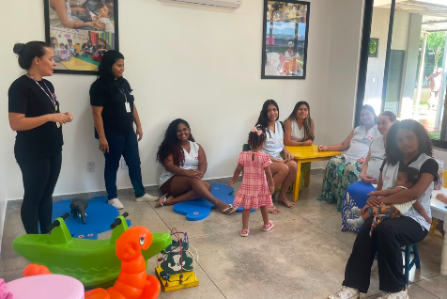 | 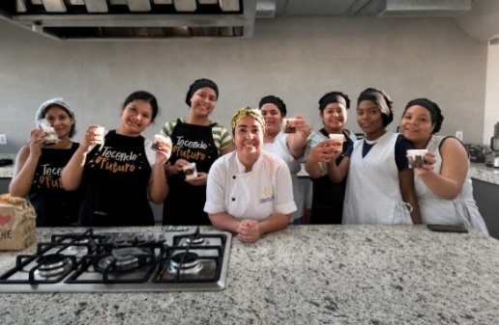 |  | 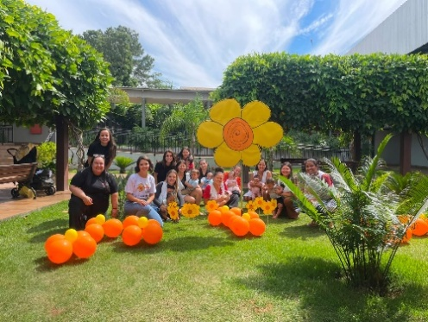
Grupo de Convivência e Fortalecimento de Vínculos | Atividade em parceria voluntária: Projeto “Chef de Si” |  | Atividade Socioeducativa: Campanha Maio Laranja

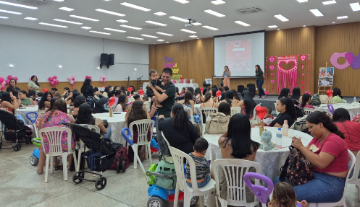 | 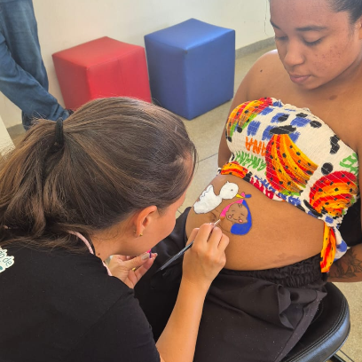 | 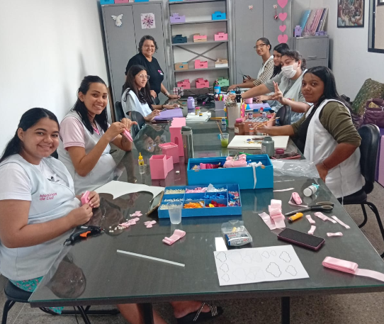
Atividade Sociocultural: Comemoração Dia das Mães | Atividade Sociocultural: Pintura Gestacional | Atividade Sociocultural: Oficina de Artesanato

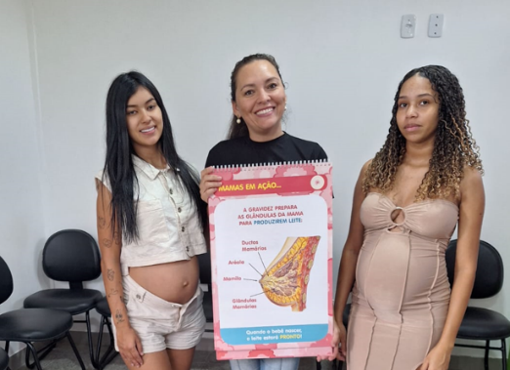 | 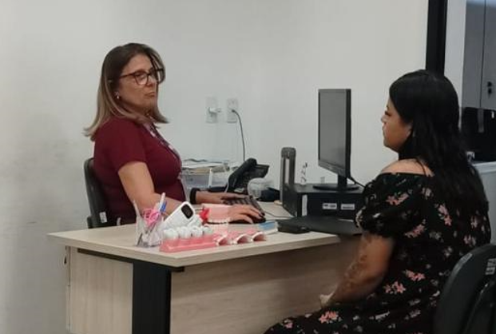 | 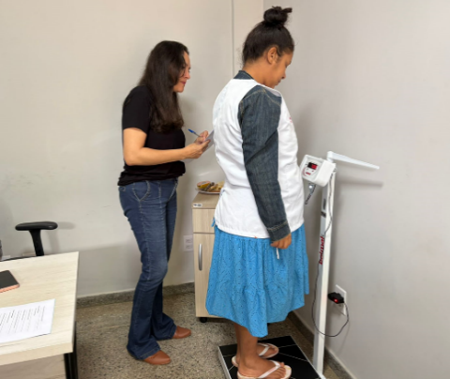
Atividade Socioeducativa: Orientação Nutricional - Cuidados com a Amamentação | Atividades de Promoção do Bem-Estar: Orientações odontológicas | Atividades de Promoção do Bem-Estar: Orientações nutricionais

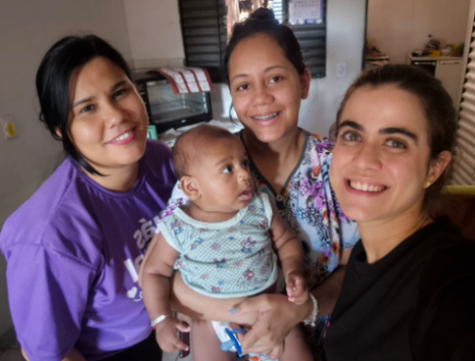 | 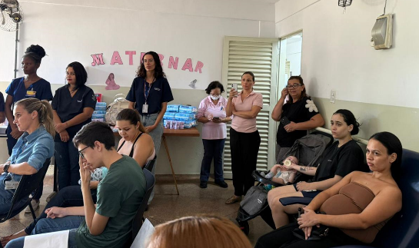 | 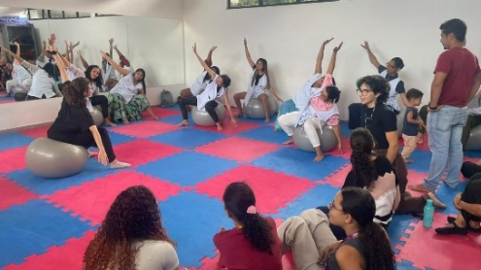
Visita Domiciliar à jovem mãe | Visita institucional: CRAS Região Leste | Atividade em parceria Fisioterapia UFG: Preparação para o parto


ORGANIZAÇÃO DAS VOLUNTÁRIAS DE GOIÁS
RELATÓRIO GERENCIAL MENSAL DE EXECUÇÃO - 25º Termo Aditivo
PROGRAMA UNIVERSITÁRIO DO BEM - PROBEM

PLANO DE TRABALHO - EIXO 1: AÇÕES DE ATENDIMENTO / UNIDADE EXECUTORA: PROGRAMA UNIVERSITÁRIO DO BEM (PROBEM)
MÊS DE REFERÊNCIA: MAIO / 2026
OPERACIONALIZAÇÃO DAS AÇÕES DE PROTEÇÃO SOCIAL

1. INDICADORES ESTATÍSTICOS QUE PERMITAM AVALIAÇÃO QUANTITATIVA E QUALITATIVA DO DESEMPENHO E DO CUMPRIMENTO DAS METAS PACTUADAS (H.1 RN nº 04/2025 - TCE-GO)
AÇÕES DE PROMOÇÃO DA INTEGRAÇÃO AO MUNDO DO TRABALHO
SERVIÇO DE PROMOÇÃO DA INTEGRAÇÃO AO MUNDO DO TRABALHO
UNIDADE EXECUTORA | ESPECIFICAÇÃO |  | METAS FÍSICAS
UNIDADE EXECUTORA |  |  | Prevista | Realizada
PROGRAMA UNIVERSITÁRIO DO BEM - PROBEM | Número beneficiários atendidos/mês |  | 14.000 | 16.319

2. MEDIDAS IMPLEMENTADAS COM VISTAS AO SANEAMENTO DE EVENTUAIS DISFUNÇÕES ESTRUTURAIS QUE PREJUDICARAM OU INVIABILIZARAM O ALCANCE DAS METAS FIXADAS (H.4 RN nº 04/2025 - TCE-GO)
Causa: O indicador de eficácia do Programa Universitário do Bem (PROBEM) é aferido através do percentual de atendimento da meta física que consta na Proposta de Trabalho pactuada no Contrato de Gestão. O resultado referente ao mês de maio foi de 117% de atendimento à meta prevista.
Medidas implementadas/a implementar: Como a meta foi superada, não há medidas saneadoras a serem implementadas.
Prazo para tratar a causa: Não há prazo.

3. EXECUÇÃO DOS PROGRAMAS DE TRABALHO PROPOSTOS, COM ESCLARECIMENTOS, SE FOR O CASO, SOBRE AS CAUSAS QUE INVIABILIZARAM O PLENO CUMPRIMENTO DAS METAS ESTABELECIDAS (H.2 RN nº 04/2025 - TCE-GO)
O Programa Universitário do Bem (PROBEM) é uma iniciativa do Governo do Estado de Goiás, em parceria com a OVG, que visa beneficiar estudantes em situação de vulnerabilidade social. Por meio de bolsas de estudo, o Programa proporciona acesso ao ensino superior, essencial para a ascensão profissional desses jovens. Além disso, direciona a trajetória dos beneficiários para oportunidades ao mundo do trabalho e oferece acompanhamento socioassistencial, com o objetivo de monitorar famílias em situação de vulnerabilidade social e realizar eventuais encaminhamentos para a rede socioassistencial. Os serviços oferecidos e a quantidade de beneficiários atendidos estão descritos de forma resumida na tabela 1 abaixo:

Tabela 1: Resumo de benefícios do PROBEM

Benefícios | Quantidade
Bolsas integrais | 4.645
Bolsas parciais | 11.674

Serviços oferecidos | Quantidade
Acompanhamento Socioassistencial - atendimentos realizados (prioritário) | 167
Visitas Domiciliares (realizadas) | 586
Banco de Oportunidades (participações) | 18.830
Central de Relacionamento (atendimentos) | 37.616
Fonte: Banco de Dados GPROBEM (CGBE, CBO, CAS), GPIMT (CEE) e GCCI (CRJUV).

Integração ao Mundo do Trabalho

Ações de Sensibilização do Público-alvo
Jornada da Cidadania PUC Goiás 2026: O Programa Universitário do Bem (PROBEM) participou do evento da PUC Goiás promovendo ações de orientação junto a estudantes do ensino médio da rede estadual de educação e beneficiários do Programa.

Além da divulgação institucional, os beneficiários do PROBEM participaram das oficinas, palestras e atividades formativas, ampliando conhecimentos e fortalecendo competências técnicas e socioemocionais relacionadas à formação acadêmica e profissional.

A participação na Jornada da Cidadania também incentivou o engajamento dos beneficiários em atividades voltadas ao desenvolvimento pessoal e profissional, favorecendo a construção de trajetórias mais autônomas e qualificadas.

UNIALFA Experience: No âmbito das ações de sensibilização e mobilização do público-alvo para o acesso às políticas públicas de educação, o PROBEM participou do UNIALFA Experience, iniciativa voltada à aproximação dos estudantes do ensino médio da rede pública estadual com o ambiente acadêmico.

Durante o evento, foram realizadas atividades de orientação e esclarecimento sobre as oportunidades de ingresso no ensino superior, apresentando aos estudantes informações sobre os critérios de acesso ao Programa e as possibilidades de continuidade da trajetória educacional.

A ação alcançou aproximadamente 4.000 estudantes, contribuindo para o fortalecimento dos projetos de vida, para a ampliação das perspectivas educacionais e para a disseminação de informações qualificadas sobre o acesso à educação superior.

O PROBEM foi apresentado em ambos os eventos como uma importante política pública de inclusão educacional, voltada à democratização do acesso e da permanência no ensino superior para jovens em situação de vulnerabilidade social.

Foram destacadas as ações de custeio das mensalidades, o acompanhamento socioassistencial realizado junto aos beneficiários e seus grupos familiares e as iniciativas de desenvolvimento pessoal e profissional promovidas pelo Banco de Oportunidades, contribuindo para o fortalecimento da cidadania, da autonomia e da integração ao mundo do trabalho.

Atividades do Banco de Oportunidades
A Tabela 2 apresenta, de maneira sintética, as atividades desenvolvidas pelo Banco de Oportunidades, organizadas sob os Pilares de Experiência Profissional, Capacitação e Ação Social, que têm como finalidade fortalecer o acesso dos beneficiários do PROBEM ao mundo do trabalho, promovendo o protagonismo e a autonomia por meio do desenvolvimento de atitudes, habilidades técnicas, competências socioemocionais e formação político-cidadã.

As ações realizadas contemplam a participação em projetos de Iniciação Científica e Monitoria, bem como a integração em iniciativas sociais, como campanhas de doação de sangue, além da disponibilização de atividades on-line promovidas pela OVG e por instituições parceiras. No período analisado, foram disponibilizadas 58 atividades, totalizando 12.625 participações pelos beneficiários, o que demonstra o impacto significativo do Programa na promoção de oportunidades e no fortalecimento de competências direcionadas à inclusão produtiva e para a participação ativa na sociedade.

Tabela 2: Resumo de atividades desenvolvidas pelo Banco de Oportunidades

Pilar | Descrição das Atividades Realizadas | Quantidade
Experiência Profissional | Iniciação Científica, Monitoria e Projeto de Extensão | 56
Ação Social | Doação de Sangue em 18 Bancos de Sangue, distribuídos por todo o Estado | 2.714
Ação Social | Apoio no Olhar Para Todos (Colégios Estaduais e Separação de Óculos) | 32
Ação Social | Apoio no Goiás Social (Águas Lindas de Goiás; Cidade Ocidental; Formosa; Iporá; Luziânia; Planaltina; e Santo Antônio do Descoberto) | 161
Ação Social | Apoio aos Idosos (EBV I, Vila Vida e Sagrada Família) | 138
Ação Social | Apoio no Encontro da Família (CJTF) | 22
Ação Social | Programa de Remição de Pena pela Leitura - DGPP/GO | 13
Capacitação | Oficinas On-line do IPOG (Competências no Mundo Moderno; Direito Digital e Redes Sociais; Estética Consciente: Sua Pele, Suas Escolhas, Seu Futuro; Internet e Comunicação Digital no Trabalho; Justiça e o Papel do Juiz; Marketing Digital com IA; Marketing Pessoal e Carreira; Patologia das Construções; Sustentabilidade na Construção Civil; e Construindo Relações sem se Perder de Si: os Limites que Protegem Quem Você É) | 6.674
Capacitação | Oficina - Projeto Construindo Juntos - SEINFRA/GO | 137
Capacitação | Cursos On-line do Google (Análise de Dados; Fundamentos de IA; Fundamentos de Prompting; Gerenciamento de Projetos; Marketing Digital e E-Commerce; Cibersegurança; Suporte em TI; e UX Design) | 31
Capacitação | Cursos On-line do SEBRAE (Economia Criativa e JEPP: Preparação Pedagógica de Professores e Central JEPP) | 388
Capacitação | Curso On-line Finanças para MEI - SICOOB | 1.122
Capacitação | Cursos On-line do SENAT (Importância do sono para a saúde; e Logística: Conceito e aplicações; Importância da alimentação em relação ao sobrepeso e problemas de saúde como a hipertensão; e Como Falar Bem em Público | 49
Capacitação | Cursos On-line do SENAI (Preservação dos Recursos Naturais; Introdução à Programação com Javascript; e Introdução ao Processo Produtivo) | 141
Capacitação | Projeto ProBem - Mundo do Trabalho (Goiânia) | 16
Capacitação | Imersão em Formação de Estagiários OAB | 25
Capacitação | 6ª live de 2026/1 - Segurança no Trânsito e Cidadania | 906
Número de Participações |  | 12.625
Fonte: Coordenação do Banco de Oportunidades, dados atualizados em 31/05/2026.

No âmbito do Pilar de Experiência Profissional, foram registradas 877 validações relacionadas à inserção dos beneficiários no mundo do trabalho, mediante apresentação de documentação comprobatória e análise técnica realizada pela equipe do Banco de Oportunidades. As validações contemplaram diferentes modalidades de vínculo e atuação profissional, como CTPS, CNPJ, credenciamentos públicos e privados, contratos de estágio e exercício de cargo público. A iniciativa contribui para o reconhecimento de experiências profissionais e para o desenvolvimento de competências técnicas e comportamentais, fortalecendo a autonomia, a empregabilidade e a inclusão socioprodutiva dos beneficiários.

No Pilar de Ação Social, os beneficiários participaram de iniciativas vinculadas aos programas Olhar Para Todos e Apoio às Unidades Socioassistenciais da OVG. Destaca-se a participação nas ações do Goiás Social, realizadas em 7 municípios goianos, nas quais os estudantes atuaram em atividades de acolhida, orientação e atendimento ao público, vivenciando experiências que fortaleceram a cidadania, a responsabilidade social e o compromisso com a promoção dos direitos sociais. As ações desenvolvidas encontram-se alinhadas às diretrizes das políticas públicas de assistência social e inclusão social promovidas pelo Governo do Estado de Goiás.

No Pilar de Capacitação, foram desenvolvidas ações formativas voltadas ao fortalecimento de competências técnicas, socioemocionais e cidadãs, ampliando as condições de acesso, permanência e desenvolvimento dos beneficiários no mundo do trabalho. As atividades promoveram o autoconhecimento, o planejamento de carreira e o desenvolvimento de habilidades para a vida, contribuindo para o fortalecimento da autonomia, da empregabilidade e do protagonismo juvenil.

Direcionamentos
A Tabela 3 apresenta os direcionamentos dos beneficiários do Programa Universitário do Bem (PROBEM) para processos de acesso ao mundo do trabalho, bem como as ações que se desdobraram desses direcionamentos, divididas entre processos privados e públicos, realizados no mês de maio de 2026. O processo de direcionamento envolve a disponibilização de vagas aos beneficiários por meio de e-mails, whatsapp e ligações telefônicas, assegurando que os estudantes tenham acesso às oportunidades disponíveis.

Tabela 3: Ações de Direcionamentos das Vagas e Orientações aos Beneficiários

Vagas | Quantidade
Processos Privados | 136
Processos Públicos | 5 vagas + Cadastro Reserva
Tipo de Direcionamento e seus desdobramentos | Quantidade
Beneficiários Direcionados | 6.096
Orientações individuais para o mundo do trabalho | 109
Total | 6.205
Fonte: Coordenação de Emprego e Estágio, atualizados em 29/05/2026.

Nos processos privados, foram ofertadas 136 oportunidades, incluindo vagas disponibilizadas pela própria OVG e por empresas e instituições parceiras, como SEBRAE, Longevitá, Hospital do Rim, Academia do Universitário e Defensoria Pública do Estado de Goiás (DPE/GO), além dos agentes de integração IEL e CIEE. As oportunidades contemplaram diversas áreas de formação e alcançaram os municípios de Anápolis, Aparecida de Goiânia, Goiânia, Jataí, Porangatu e Trindade.

Entre as iniciativas de alcance público, destacaram-se os processos seletivos promovidos pelo Conselho Regional de Medicina Veterinária de Goiás (CRMV/GO), com oferta de 4 vagas e formação de cadastro de reserva, e pelo Instituto Federal de Educação, Ciência e Tecnologia de Goiás (IFG), com 1 vaga e formação de cadastro de reserva. As ações envolveram beneficiários de diversos cursos da cidade de Goiânia, ampliando oportunidades e fortalecendo a representatividade do público atendido.

Como destaque do mês de maio, registra-se o lançamento da nova ferramenta de busca de vagas de estágio na Central de Informações do Bolsista, iniciativa voltada ao fortalecimento da autonomia dos beneficiários no acesso a oportunidades relacionadas ao mundo do trabalho. A nova funcionalidade permite que os universitários realizem, de forma mais ágil e independente, a busca e candidatura a vagas de estágio compatíveis com seu perfil acadêmico, considerando critérios previamente definidos, como curso, período e demais requisitos das oportunidades ofertadas. Com isso, amplia-se o acesso a vagas aderentes à trajetória formativa do público atendido, promovendo maior assertividade no encaminhamento e contribuindo para a aproximação dos beneficiários com experiências práticas em suas áreas de formação.

O Projeto PROBEM Mundo do Trabalho - Goiânia concluiu as atividades da 2ª turma com a realização do último encontro, voltado ao mapeamento de oportunidades no mundo do trabalho e ao encerramento do ciclo formativo desenvolvido com os participantes. Com a finalização dessa etapa, teve início o período de acompanhamento pós-formação, com duração de 30 dias, destinado ao suporte individualizado para inserção no mundo do trabalho. Nesse período, são ofertadas orientações para elaboração e atualização de currículos, preparação para entrevistas de estágio, esclarecimentos sobre a dinâmica dos estágios e encaminhamento para oportunidades compatíveis com o perfil dos participantes, fortalecendo suas condições de acesso.

Em sequência, teve início a 3ª turma do Projeto PROBEM Mundo do Trabalho, no município de Águas Lindas de Goiás, ampliando a atuação do projeto para a região do entorno do Distrito Federal, no Leste Goiano. A iniciativa contou com a realização de 4 oficinas voltadas ao desenvolvimento pessoal e profissional dos beneficiários, com foco no fortalecimento de competências, na preparação para o mercado de trabalho e na ampliação das oportunidades de inserção profissional, visando promover maior preparo, autonomia e protagonismo na construção de seus percursos profissionais.

Complementando essas iniciativas, foram realizadas 109 orientações individuais voltadas ao mundo do trabalho, com o objetivo de apoiar os beneficiários em processos seletivos e fortalecer seu desenvolvimento profissional.

Acompanhamento Socioassistencial

Tabela 4: Resumo de Acompanhamento Socioassistencial

Serviços oferecidos | Quantidade
Famílias prioritárias atendidas com acompanhamento socioassistencial | 28
Atendimentos de acompanhamento socioassistencial | 132
Projeto “Caminhos da Escuta” (Atendimento de Psicologia aos beneficiários e grupo familiar) | 35
Mix do Bem, Absorventes, Filtros de Barro, Cestas de Hortifrútis e Cesta Básica (benefícios entregues) | 1.335
Banco de Alimentos OVG (encaminhamentos) | 4
Benefícios Sociais OVG (encaminhamentos) | 7
Assistência Social (orientações) | 2
Articulação com Rede Socioassistencial | 7
Saúde | 3
Fonte: Banco de Dados da Coordenação de Acompanhamento Socioassistencial (CAS).

A Coordenação de Acompanhamento Socioassistencial (CAS) realizou 132 atendimentos, de forma presencial e/ou remota, alcançando 28 beneficiários/famílias em um universo de 696 prioritárias, com o objetivo de monitorar o grupo, garantindo acesso a informações, encaminhamentos para serviços e políticas públicas e distribuição de benefícios socioassistenciais. Dentre essas ações, o projeto "Caminhos da Escuta" promoveu 35 atendimentos focados em apoio psicológico e à escuta qualificada, além de encaminhamentos à Rede de Atendimento Socioassistencial, conforme as necessidades de cada pessoa, contribuindo para fortalecer vínculos familiares e comunitários e assegurar um atendimento contínuo e integrado.

Os atendimentos também incluíram encaminhamentos para o Banco de Alimentos, Gerência de Benefícios Sociais e Banco de Oportunidades, reforçando a continuidade do suporte oferecido pela OVG. Além disso, 1.335 benefícios sociais foram disponibilizados (tabela 4), em resposta às demandas identificadas, atendendo 301 beneficiários.

As visitas realizadas tiveram como propósito conhecer a realidade familiar dos beneficiários, levantar informações para acompanhamento socioassistencial e a identificação de prioridades de atendimento. Nesse contexto, foram realizadas 586 visitas domiciliares em 80 municípios do Estado (Abadia de Goiás, Abadiânia, Acreúna, Águas Lindas de Goiás, Alexânia, Alto Horizonte, Amaralina, Americano do Brasil, Anápolis, Anicuns, Aparecida de Goiânia, Aparecida do Rio Doce, Aragoiânia, Aruanã, Barro Alto, Bonfinópolis, Bonópolis, Buriti de Goiás, Caçu, Campestre de Goiás, Campinorte, Campo Limpo de Goiás, Carmo do Rio Verde, Ceres, Cidade Ocidental, Cocalzinho de Goiás, Córrego do Ouro, Corumbá de Goiás, Cristalina, Estrela do Norte, Fazenda Nova, Formosa, Formoso, Goianésia, Goiânia, Goiás, Guapó, Guarinos, Inhumas, Itaberaí, Itaguaru, Itapuranga, Ituaçu, Jataí, Jaupaci, Jussara, Luziânia, Mara Rosa, Matrinchã, Mineiros, Montividiu, Mossâmedes, Mozarlândia, Mutunópolis, Nazário, Nova Crixás, Nova Glória, Panamá, Paraúna, Pirenópolis, Planaltina, Porangatu, Portelândia, Rialma, Rianápolis, Rio Verde, Rubiataba, Santa Bárbara de Goiás, Santa Helena de Goiás, Santa Isabel, Santo Antônio da Barra, Santo Antônio do Descoberto, São Francisco de Goiás, São Miguel do Araguaia, Senador Canedo, Taquaral de Goiás, Trindade, Uruaçu, Uruana e Valparaíso de Goiás).
Durante as visitas, 33 famílias foram classificadas como prioritárias para acompanhamento, sendo incluídos beneficiários/famílias ao monitoramento. Os critérios de priorização consideram indicadores de carência, situações de vulnerabilidade e possíveis riscos sociais, descritos por meio de:

- Dificuldades em inserção ao mundo do trabalho;
- Insegurança alimentar;
- Problemas de Saúde;
- Situação de Risco Social; e
- Vulnerabilidade socioeconômica.

No campo das articulações em rede, destacaram-se as conexões mediadas com equipamentos sociais, incluindo articulações com Centro de Referência de Assistência Social (CRAS) dos municípios de Aruanã, Córrego do Ouro, Fazenda Nova, Jaupaci, Mara Rosa, Mineiros e Rubiataba. As parcerias possibilitaram ampliação de intervenções e garantiram o acesso aos serviços e políticas públicas para os beneficiários atendidos.

Central de Relacionamento do PROBEM

Tabela 5: Resumo de atividades realizadas

Atendimentos | Quantidade
Ligações realizadas | 2.268
Interações realizadas (whatsapp ou telefone) - Receptivos | 10.733
Mensagens encaminhadas | 24.615
Total | 37.616

Durante o mês de maio, foram realizadas 10.733 interações (WhatsApp ou telefone). A pesquisa de qualidade apontou um índice de 97,95% de satisfação, considerando as avaliações classificadas como ótimo e bom, evidenciando a excelência do atendimento prestado.

4. INDICADORES DE GESTÃO QUE PERMITAM AFERIR A EFICIÊNCIA, EFICÁCIA, ECONOMICIDADE, QUALIDADE E PRODUTIVIDADE DA ATUAÇÃO DA ENTIDADE, LEVANDO-SE EM CONTA OS RESULTADOS QUANTITATIVOS E QUALITATIVOS ALCANÇADOS PELA INSTITUIÇÃO (H.3 RN nº 04/2025 - TCE-GO)
De acordo com a Sistemática de Acompanhamento e Avaliação dos Indicadores do Contrato de Gestão entre SEAD e OVG (Anexo IV), os Indicadores de Gestão, nomeados Indicadores de Desempenho, são apresentados semestralmente, nos meses de julho, referente ao primeiro semestre, e janeiro, referente ao segundo semestre.
Goiânia, maio de 2026.
Luís Maurício Bessa Scartezini  Gerente de Planejamento |  | Janine Almeida Silva Zaiden  Diretora de Planejamento e Gestão
Rúbia Erika Prado Cardoso  Diretora de Programas para Juventude |  | Jarmund Nasser Júnior  Diretor Administrativo e Financeiro
Adryanna Leonor Melo de Oliveira Caiado
Diretora Geral

ANEXO - FOTOS E LEGENDAS DE AÇÕES REALIZADAS NO MÊS DE REFERÊNCIA
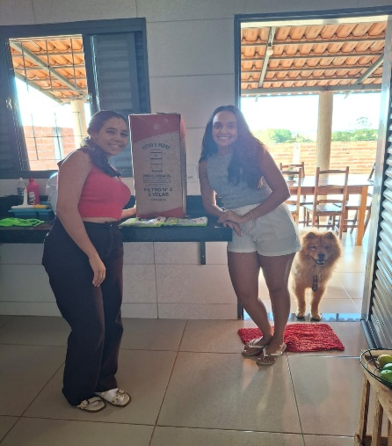 | 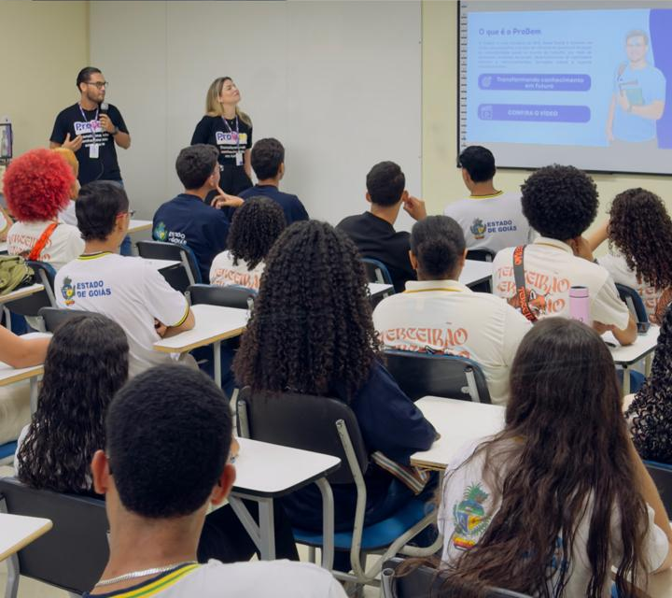 | 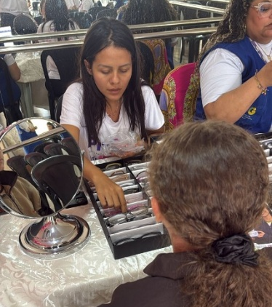
Visita domiciliar às beneficiárias de Medicina Veterinária e Direito em Anicuns (irmãs) | UNIALFA Experience | Programa Olhar Para Todos

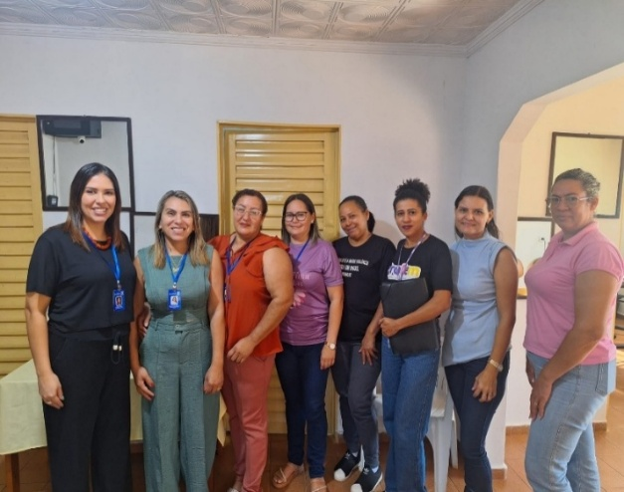
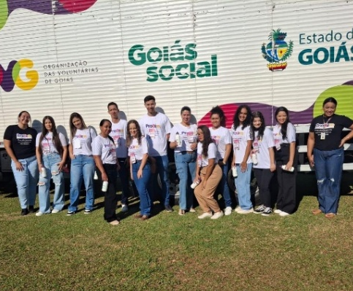
Visita aos equipamentos municipais: CRAS de Jaupaci


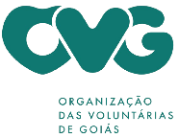
ORGANIZAÇÃO DAS VOLUNTÁRIAS DE GOIÁS
RELATÓRIO GERENCIAL MENSAL DE EXECUÇÃO - 25º Termo Aditivo
CASA DO INTERIOR DE GOIÁS - CIGO

PLANO DE TRABALHO - EIXO 1: AÇÕES DE ATENDIMENTO / UNIDADE EXECUTORA: CASA DO INTERIOR DE GOIÁS (CIGO)
MÊS DE REFERÊNCIA: MAIO / 2026
OPERACIONALIZAÇÃO DAS AÇÕES DE PROTEÇÃO SOCIAL

1. INDICADORES ESTATÍSTICOS QUE PERMITAM AVALIAÇÃO QUANTITATIVA E QUALITATIVA DO DESEMPENHO E DO CUMPRIMENTO DAS METAS PACTUADAS (H.1 RN nº 04/2025 - TCE-GO)
PROTEÇÃO SOCIAL ESPECIAL DE ALTA COMPLEXIDADE
SERVIÇO DE ACOLHIMENTO INSTITUCIONAL PROVISÓRIO (CASA DE PASSAGEM)
UNIDADE EXECUTORA |  | ESPECIFICAÇÃO | METAS FÍSICAS
 |  | ESPECIFICAÇÃO | Prevista | Realizada
CASA DO INTERIOR DE GOIÁS - CIGO |  | Número pessoas acolhidas/mês | 350 | 432

2. MEDIDAS IMPLEMENTADAS COM VISTAS AO SANEAMENTO DE EVENTUAIS DISFUNÇÕES ESTRUTURAIS QUE PREJUDICARAM OU INVIABILIZARAM O ALCANCE DAS METAS FIXADAS (H.4 RN nº 04/2025 - TCE-GO)
Causa: No mês de maio, a Casa do Interior de Goiás (CIGO) alcançou 123% da meta prevista, pois manteve a rotatividade de ocupação de vagas pelo público-alvo. Muitos usuários permaneceram por períodos mais curtos na unidade, possibilitando o acolhimento de um número maior de pessoas.
Medidas implementadas/a implementar: Como a meta foi ultrapassada, não há medidas saneadoras a serem implementadas.
Prazo para tratar a causa: Não há prazo.

3. EXECUÇÃO DOS PROGRAMAS DE TRABALHO PROPOSTOS, COM ESCLARECIMENTOS, SE FOR O CASO, SOBRE AS CAUSAS QUE INVIABILIZARAM O PLENO CUMPRIMENTO DAS METAS ESTABELECIDAS (H.2 RN nº 04/2025 - TCE-GO)
A Casa do Interior de Goiás (CIGO) oferece acolhimento provisório para pessoas do interior do Estado que estão em tratamento médico em Goiânia e não possuem referência familiar na Capital, nem condições financeiras para hospedagem. Nesse contexto, foi proporcionado aos usuários durante o mês um ambiente acolhedor, com respeito às condições necessárias para promover dignidade, ofertando atendimento individualizado e especializado, atividades e vivências coletivas, com a finalidade de favorecer o fortalecimento de vínculos sociais, comunitários e familiares.

Além disso, promoveu o acesso à serviços socioassistenciais e de saúde por meio de atendimentos individuais e em grupo, em atividades como repasse de orientações psicossociais; encaminhamentos; atividades de lazer; acesso à alimentação saudável; e auxílio no transporte, contribuindo para melhoria da qualidade de vida e a diminuição de situações de risco social.

Assim, com a oferta de serviços ao longo do mês, a equipe recebeu 432 usuários, sendo 289 pessoas em tratamento e 143 pessoas em acompanhamento ao seu familiar, oriundas de municípios do estado de Goiás.

Tabela 1: Serviços ofertados na Casa do Interior de Goiás

Serviços Oferecidos | Quantidade de Atendimentos
Atendimento do Serviço Social | 1.711
Atendimento da Psicologia | 199
Atividades Socioeducativas | 102
Atividades Socioculturais | 442
Atividades de Promoção e Atenção à Saúde | 1.013
Outros Serviços | Quantidade
Nº de Refeições | 7.582
Dietas e Refeições Especiais | 98
Transporte | 1.292
Benefício ofertado pela OVG (Mix do Bem) | 124

Atividades de Atendimento e Acompanhamento do Serviço Social
Os assistentes sociais que integram a equipe multiprofissional executaram o acompanhamento dos usuários e acompanhantes acolhidos em seu ingresso e permanência nas atividades ofertadas. Também, mapearam o perfil socioeconômico e familiar e, a partir disso, desenvolveram propostas de trabalho para possíveis resoluções, tornando possível o acesso à rede socioassistencial e a serviços de saúde e repassaram orientações sobre as normas internas e sobre acesso à direitos sociais garantidos por meio das políticas públicas em vigor.

Tabela 2: Atendimento do Serviço Social

Atendimento do Serviço Social | CIGO
Pessoas atendidas | 432
Atendimentos individuais | 1.287
Famílias atendidas | 143
Atendimentos às famílias | 382
Atendimentos (coletivos/frequência) | 42
Atendimentos Totais | 1.711

Atividades de Atendimento e Acompanhamento Psicossocial
Realizado pela psicóloga, contemplou ações estratégicas que tiveram como objetivo a promoção da convivência, do sentimento de pertencimento ao grupo e de autovalorização, colaborando na construção e/ou aumento da autoestima e fortalecimento dos vínculos familiares. A profissional realizou atendimentos individuais e coletivos, com atenção às demandas relacionadas aos conflitos pessoais e familiares que poderiam interferir no tratamento, suporte às preparações psicológicas para os procedimentos cirúrgicos e exames específicos; e encaminhamentos à rede socioassistencial.

Tabela 3: Atendimento da Psicologia

Atendimento da Psicologia | CIGO
Pessoas atendidas | 123
Atendimentos individuais | 102
Famílias | 25

Atendimento da Psicologia | CIGO
Atendimentos às famílias | 50
Atendimentos (coletivos/frequência) | 47
Atendimentos Totais | 199

Atividades Socioeducativas
Foram desenvolvidas atividades e ações socioeducativas para os usuários e seus familiares, visando suprir suas necessidades de reprodução social de vida individual e familiar, levando em conta sua participação, seus direitos e suas demandas, por meio de palestras, debates e rodas de conversa tendo como temas: “Convivência, Cidadania e Corresponsabilidade no Serviço”; “Motivação, Amor, Fé e Coletividade”; “Faça Bonito - Dia Nacional de Combate ao Abuso e à Exploração Sexual contra Crianças e Adolescentes”.

Tabela 4: Atividades Socioeducativas

Atividades Socioeducativas |  | CIGO
Palestra, Roda de Conversa e Debate | Nº de participação (frequência) | 102
Total de atendimento (Total de frequência) |  | 102

Atividades Socioculturais
Foram desenvolvidas atividades com foco na construção de projetos de vida próprios, ajustados às suas identidades culturais, propiciando o compartilhamento de experiências pertinentes aos contextos dos indivíduos e grupos, tendo como objetivos principais:

- O compartilhamento das diferentes formas de produção e significação dos fazeres individuais e coletivos;
- O reconhecimento de saberes e práticas subjugados no contexto social mais amplo;
- A produção de um espaço democrático, capaz de reconhecer e valorizar diferentes práticas locais e suas significações.

Nesse sentido, foram desenvolvidos eventos e comemorações relacionados às temáticas do mês; Atividades manuais/artesanais, visando proporcionar aprendizagem, autonomia, desenvolvimento de habilidades e o despertar para a arte, além de estimular a criatividade, concentração, memória e coordenação motora e influenciar de maneira positiva na renda familiar; e Atividades lúdicas de letramento, jogos, bingo interativo e brinquedos e desenhos variados às crianças.

Tabela 5: Atividades Socioculturais

Atividades Socioculturais |  | CIGO
Eventos e Comemorações | Pessoas Atendidas | 159
Artesanato (atividades manuais) | Nº de participação (frequência) | 155
Atividades Lúdicas (leitura, dinâmica e jogos educativos) | Nº de participação (frequência) | 128
Total de atendimento (Total de frequência) |  | 442

Atividades de Promoção e Atenção à Saúde
Foram realizadas atividades diversas, por profissionais da área da saúde, em atendimentos individuais e/ou em grupo com o objetivo de orientar sobre alguns cuidados, atuar preventivamente e intervir quando necessário. Em conjunto a isso, foram realizadas reuniões técnicas e estudos de casos semanais com a equipe multidisciplinar, a fim de alinhar as condutas e promover atendimento de forma individualizada e de acordo com a necessidade do usuário. Assim, foram ofertadas conforme a área de atuação:

- Enfermagem: A equipe desenvolveu suas atividades junto aos usuários de forma humanizada, por meio da realização de procedimentos no momento da hospedagem, tais como aferição dos sinais vitais dos beneficiários, repasse de instruções sobre normas e rotinas da instituição, bem como orientações sobre exames e consultas e acompanhamento durante toda a estadia, conforme a necessidade;
- Nutrição: A equipe atuou com a elaboração de cardápios, dietas/refeições especiais (pastosas, líquidas e líquidas restritas) para os pacientes oncológicos com dificuldade na deglutição e para os que realizaram procedimentos, cirurgias e/ou apresentaram baixa aceitação alimentar, devido à realização de radioterapia e quimioterapia; atendeu a demanda por dietas de controle glicêmico e pressórico, laxativas, obstipantes e preparos prévios para realização de exames; ofertou acompanhamento especializado àqueles que fazem o uso da sonda e sobre como administrar as dietas e os cuidados de higiene necessários; atendimentos básicos nutricionais como pesagem, medidas e mensuração do Índice de Massa Corporal (IMC); e realizou repasses de informações nutricionais para alguns beneficiários, conforme a necessidade;
- O projeto culinário, desenvolvido mensalmente com os usuários e seus acompanhantes, tem como principal objetivo promover o compartilhamento de novos saberes entre os participantes, além de incentivar a adoção de hábitos alimentares mais saudáveis, sustentáveis e acessíveis. A iniciativa estimula o aproveitamento integral dos alimentos, contribuindo para a redução do desperdício e para a valorização da alimentação no cotidiano. No encontro deste mês foi ensinado como preparar uma TORTA FIT DE LEGUMES, incentivando o aprendizado de novas preparações culinárias, o aproveitamento de alimentos e a adoção de hábitos alimentares mais saudáveis, utilizando ingredientes nutritivos.

Tabela 6: Atendimentos dos Serviços de Nutrição e Enfermagem

Atividades de Promoção e Atenção à Saúde |  | CIGO
Enfermagem | Pessoas atendidas | 432
Enfermagem | Nº de Atendimentos | 831
Nutrição | Pessoas atendidas | 93
Nutrição | Nº de Atendimentos | 135
Atividades Coletivas | Nº de Participação/Frequência | 47
Total de atendimento (Total de frequência) |  | 1.013

4. INDICADORES DE GESTÃO QUE PERMITAM AFERIR A EFICIÊNCIA, EFICÁCIA, ECONOMICIDADE, QUALIDADE E PRODUTIVIDADE DA ATUAÇÃO DA ENTIDADE, LEVANDO-SE EM CONTA OS RESULTADOS QUANTITATIVOS E QUALITATIVOS ALCANÇADOS PELA INSTITUIÇÃO (H.3 RN nº 04/2025 - TCE-GO)
De acordo com a Sistemática de Acompanhamento e Avaliação dos Indicadores do Contrato de Gestão entre SEAD e OVG (Anexo IV), os Indicadores de Gestão, nomeados Indicadores de Desempenho, são apresentados semestralmente, nos meses de julho, referente ao primeiro semestre, e janeiro, referente ao segundo semestre.

Goiânia, maio de 2026.
Janine Almeida Silva Zaiden
Diretora de Planejamento e Gestão
Luís Maurício Bessa Scartezini
Gerente de Planejamento
Roberta Wendorf de Carvalho  Diretora de Unidades Socioassistenciais |  | Jarmund Nasser Júnior  Diretor Administrativo e Financeiro
Adryanna Leonor Melo de Oliveira Caiado
Diretora Geral

ANEXO - FOTOS E LEGENDAS DE AÇÕES REALIZADAS NO MÊS DE REFERÊNCIA
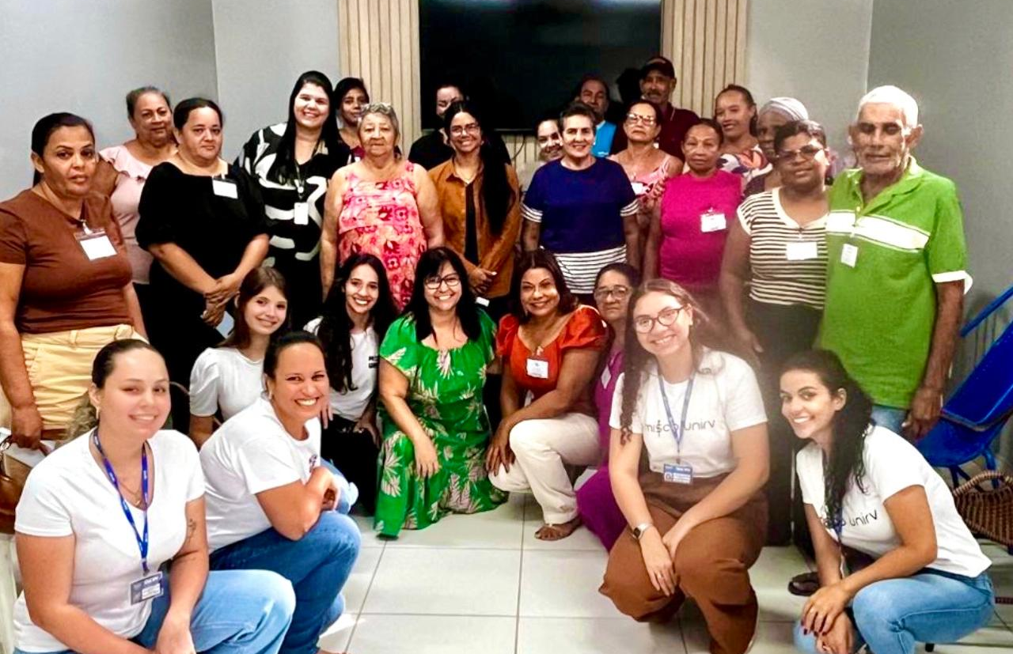 |  | 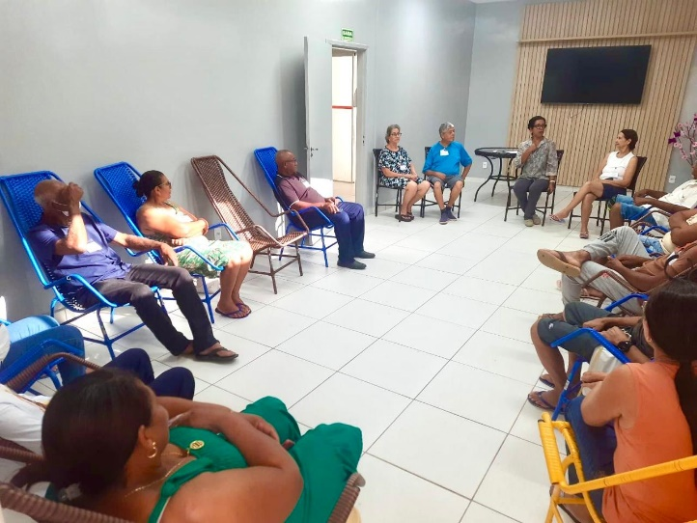
Atendimento Coletivo do Serviço Social |  | Atendimento Coletivo da Psicologia

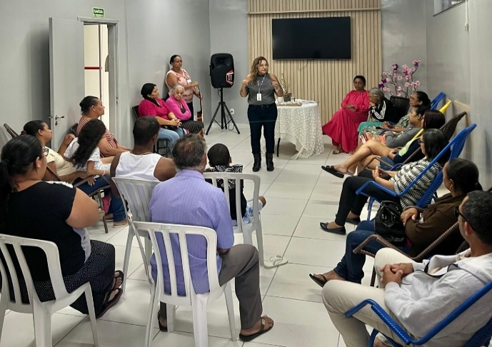 | 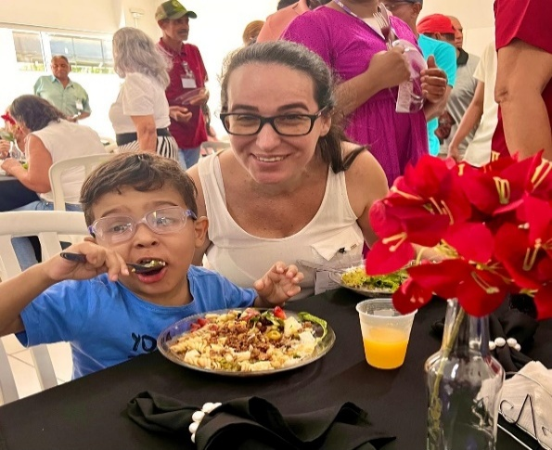
Atividade Socioeducativa: Roda de Conversa | Atividade Sociocultural: Comemoração do Dia das Mães

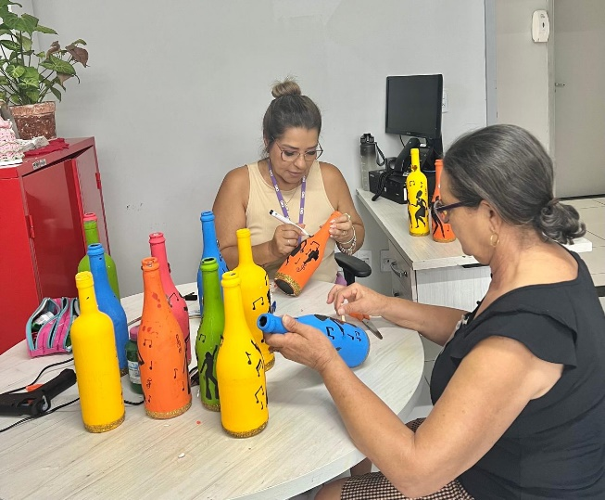 | 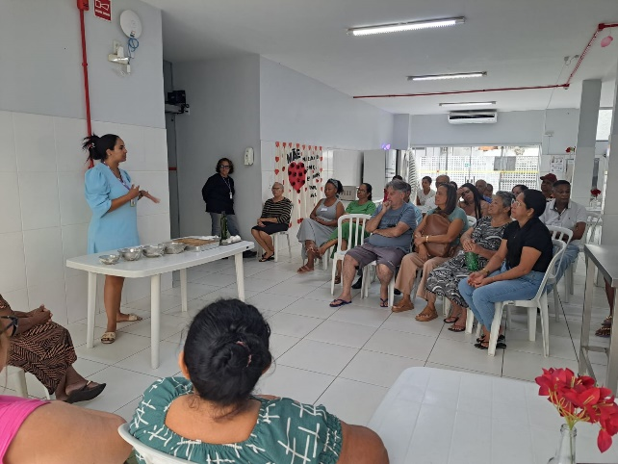  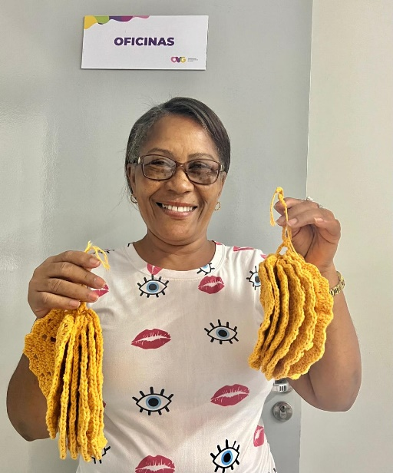
Atividade Sociocultural: Artesanato | Atividade de Promoção à Saúde: Oficina Culinária - Torta Fit de Legumes



ORGANIZAÇÃO DAS VOLUNTÁRIAS DE GOIÁS
RELATÓRIO GERENCIAL MENSAL DE EXECUÇÃO - 25º Termo Aditivo
GERÊNCIA DE VOLUNTARIADO E PARCERIAS SOCIAIS - GVPS

PLANO DE TRABALHO - EIXO 2: AÇÕES DE ASSESSORAMENTO E DEFESA E GARANTIA DE DIREITOS / UNIDADE EXECUTORA: GERÊNCIA DE VOLUNTARIADO E PARCERIAS SOCIAIS (GVPS)
MÊS DE REFERÊNCIA: MAIO / 2026
OPERACIONALIZAÇÃO DAS AÇÕES DE PROTEÇÃO SOCIAL

1. INDICADORES ESTATÍSTICOS QUE PERMITAM AVALIAÇÃO QUANTITATIVA E QUALITATIVA DO DESEMPENHO E DO CUMPRIMENTO DAS METAS PACTUADAS (H.1 RN nº 04/2025 - TCE-GO)
AÇÕES DE ASSESSORAMENTO / CAPACITAÇÃO TÉCNICA ÀS ENTIDADES SOCIAIS
ASSESSORAMENTO POLÍTICO, TÉCNICO, ADMINISTRATIVO E FINANCEIRO ÀS ENTIDADES SOCIAIS
UNIDADE EXECUTORA | ESPECIFICAÇÃO | METAS FÍSICAS
UNIDADE EXECUTORA | ESPECIFICAÇÃO | Prevista | Realizada
GERÊNCIA DE VOLUNTARIADO E PARCERIAIS SOCIAIS - GVPS | Número entidades sociais assessoradas/capacitadas/mês | 80 | 171

2. MEDIDAS IMPLEMENTADAS COM VISTAS AO SANEAMENTO DE EVENTUAIS DISFUNÇÕES ESTRUTURAIS QUE PREJUDICARAM OU INVIABILIZARAM O ALCANCE DAS METAS FIXADAS (H.4 RN nº 04/2025 - TCE-GO)
Causa: Em maio, a Gerência de Voluntariado e Parcerias Sociais (GVPS) atingiu 214% de execução, com 171 entidades assessoradas em 56 municípios goianos, o que demonstra a efetividade das ações desenvolvidas. A articulação em rede foi fortalecida pela integração com a Gerência de Gestão Social e Avaliação (GGSA), ampliando a interlocução com as Organizações da Sociedade Civil (OSCs). As atividades incluíram orientações sobre Elaboração do Plano de Trabalho, alinhando práticas às diretrizes da Política de Assistência Social, com participação da Secretaria Estadual de Desenvolvimento Social (SEDS). Destacou-se, também, o assessoramento em Gestão de Voluntários, capacitando as entidades no aprimoramento dos seus processos.
Medidas implementadas/a implementar: Como a meta foi superada, não há medidas saneadoras a serem implementadas.
Prazo para tratar a causa: Não há prazo.

3. EXECUÇÃO DOS PROGRAMAS DE TRABALHO PROPOSTOS, COM ESCLARECIMENTOS, SE FOR O CASO, SOBRE AS CAUSAS QUE INVIABILIZARAM O PLENO CUMPRIMENTO DAS METAS ESTABELECIDAS (H.2 RN nº 04/2025 - TCE-GO)
Durante o mês de maio, a OVG, por meio da Gerência de Voluntariado e Parcerias Sociais (GVPS), realizou ações contínuas de apoio às organizações sociais do Estado, promovendo formação, orientação técnica e maior aproximação institucional. Essas atividades fortaleceram a gestão das entidades, ampliaram a troca de conhecimentos e reforçaram o alinhamento com as diretrizes institucionais.

Assessoramento e Capacitação para Entidades Sociais
A GVPS tem se dedicado continuadamente ao desenvolvimento institucional das organizações sociais de Goiás, disponibilizando orientação técnica especializada e capacitações dirigidas. O foco central é a melhoria da gestão, a conformidade normativa e a ampliação do impacto social. Essas iniciativas buscam atender às demandas apresentadas pelas entidades e disseminar conhecimento técnico, propiciando maior integração entre os participantes, a troca de experiências e o fortalecimento da rede institucional.

Tais ações consolidam não apenas a capacidade técnica das organizações, mas também os vínculos de cooperação entre a OVG e suas parceiras, promovendo confiança e fluidez nos processos de trabalho:

- Capacitação e Assessoramento Trilha do Conhecimento - Alinhamento e fortalecimento da parceria com a OVG: Seguindo o cronograma de 2026, a GVPS deu continuidade ao assessoramento técnico das Organizações da Sociedade Civil (OSCs), com foco no aprimoramento da gestão e na qualificação dos serviços socioassistenciais. O encontro on-line, realizado no dia 19 de maio, reuniu 136 representantes de 103 entidades sociais. A atividade destacou-se pela integração entre as Gerências, com participação da Assessora Especial de Capacitação e Gestora de Conteúdos da Gerência de Gestão Social e Avaliação (GGSA), Sra. Adriana Medalha Perez, contribuindo para o fortalecimento da articulação em rede e da interlocução com as instituições parceiras. Na ocasião, foi abordado o tema “Elaboração do Plano de Trabalho”, com a apresentação de orientações práticas voltadas ao planejamento, à estruturação e à execução de ações alinhadas às diretrizes da Política de Assistência Social. A iniciativa contou, ainda, com o apoio da SEDS, reforçando o alinhamento institucional entre os órgãos e as áreas envolvidas;
- Entidades do Bem 2026 - Formação inicial Como Receber Voluntários da OVG: No dia 26 de maio, foi realizada capacitação presencial com 48 representantes de 31 entidades parceiras. A formação teve como objetivo orientar sobre os procedimentos legais e metodológicos para o acolhimento de voluntários, conforme a Lei nº 9.608/1998. Foram abordados temas relacionados à preparação institucional para o recebimento de voluntários, formalização do Termo de Voluntariado, estratégias de integração e métodos de acompanhamento. Destacou-se o papel das entidades na gestão qualificada do voluntariado, capacitando-as para estruturar processos de atração, acolhimento e retenção de forma mais eficiente.

No decorrer do mês, as ações integradas da Gerência resultaram no atendimento a 171 entidades sociais, com alcance em 56 municípios do Estado de Goiás. O desempenho do período foi estruturado nessas duas frentes complementares — Trilha do Conhecimento e Entidades do Bem, voltadas ao alinhamento técnico e à gestão do voluntariado, além dos assessoramentos individuais realizados de forma presencial e on-line, com foco em processos de cadastramento e atualizações cadastrais.

Abrangência regional das Entidades Sociais Assessoradas

Tabela 1: Entidades sociais assessoradas e capacitadas por município

Município | Quant. | Município | Quant. | Município | Quant. | Município | Quant.
Acreúna | 1 | Catalão | 1 | Itapuranga | 2 | Pires do Rio | 1
Águas Lindas de Goiás | 1 | Ceres | 1 | Jataí | 7 | Planaltina | 1
Alexânia | 1 | Cezarina | 1 | Joviânia | 1 | Professor Jamil | 1
Alto Paraiso de Goiás | 1 | Cocalzinho de Goiás | 1 | Luziânia | 1 | Quirinópolis | 1
Anápolis | 13 | Faina | 1 | Matrinchã | 1 | Rio Verde | 1
Anicuns | 1 | Formosa | 1 | Mineiros | 5 | Rubiataba | 1
Aparecida de Goiânia | 17 | Goianésia | 1 | Morrinhos | 5 | Santa Helena de Goiás | 1
Aragoiânia | 1 | Goiânia | 53 | Mozarlândia | 1 | Santo Antônio do Descoberto | 2
Barro Alto | 1 | Goianira | 4 | Nerópolis | 1 | São Luís de Montes Belos | 1
Bela Vista de Goiás | 1 | Goiatuba | 1 | Niquelândia | 2 | São Miguel do Passa Quatro | 1
Bom Jesus de Goiás | 1 | Hidrolândia | 1 | Nova Crixás | 1 | Senador Canedo | 3

Município | Quant. | Município | Quant. | Município | Quant. | Município | Quant.
Caldas Novas | 2 | Inhumas | 6 | Palmeiras de Goiás | 1 | Trindade | 7
Campestre de Goiás | 1 | Iporá | 1 | Palminópolis | 1 | Uruaçu | 1
Castelândia | 1 | Itaberaí | 1 | Piracanjuba | 1 | Valparaiso de Goiás | 2
Abrangência: 56 Municípios Total de entidades: 171

Visitas Técnicas em Entidades para Cadastramento na OVG.
Em maio, a GVPS continuou o cronograma de visitas e contou com a realização de 16 (dezesseis) visitas técnicas para o processo de cadastramento. Com foco na orientação administrativa e técnica, as atividades in loco foram voltadas à orientação técnica e administrativa, permitindo validar a infraestrutura e a efetividade dos projetos. Essas iniciativas são fundamentais para assegurar a conformidade com as diretrizes da Organização, garantindo transparência e profissionalismo no atendimento à população.

Tabela 2: Entidades visitadas por município

Município | Quant. | Município | Quant.
Goiânia | 3 | Jataí | 5
Goianira | 3 | Mineiros | 3
Inhumas | 2
Abrangência: 5 municípios Total de entidades visitadas: 16

Considerações Finais
A Gerência de Voluntariado e Parcerias Sociais (GVPS) consolidou seu papel estratégico ao fortalecer as entidades parceiras e ampliar o alcance das ações socioassistenciais em Goiás, com superação de metas e uso eficiente dos recursos. A atuação integrada e a capilaridade das ações possibilitaram maior acesso da população aos serviços, inclusive em regiões com maior vulnerabilidade.

Ao qualificar a gestão das entidades parceiras e padronizar o acolhimento de voluntários, a Gerência fortalece a estrutura interna das instituições e garante a excelência na entrega dos serviços. O fechamento deste mês entrega uma rede de proteção social mais robusta, profissionalizada e alinhada às diretrizes estaduais, preparada para assegurar que as políticas públicas alcancem os cidadãos com agilidade, equidade e impacto social.

4. INDICADORES DE GESTÃO QUE PERMITAM AFERIR A EFICIÊNCIA, EFICÁCIA, ECONOMICIDADE, QUALIDADE E PRODUTIVIDADE DA ATUAÇÃO DA ENTIDADE, LEVANDO-SE EM CONTA OS RESULTADOS QUANTITATIVOS E QUALITATIVOS ALCANÇADOS PELA INSTITUIÇÃO (H.3 RN nº 04/2025 - TCE-GO)
De acordo com a Sistemática de Acompanhamento e Avaliação dos Indicadores do Contrato de Gestão entre SEAD e OVG (Anexo IV), os Indicadores de Gestão, nomeados Indicadores de Desempenho, são apresentados semestralmente, nos meses de julho, referente ao primeiro semestre, e janeiro, referente ao segundo semestre.

Goiânia, maio de 2026.
Luís Maurício Bessa Scartezini  Gerente de Planejamento | Janine Almeida Silva Zaiden  Diretora de Planejamento e Gestão
Jeane de Cássia Dias Abdala Maia  Diretora de Promoção Social | Jarmund Nasser Júnior  Diretor Administrativo e Financeiro
Adryanna Leonor Melo de Oliveira Caiado
Diretora Geral

ANEXO - FOTOS E LEGENDAS DE AÇÕES REALIZADAS NO MÊS DE REFERÊNCIA
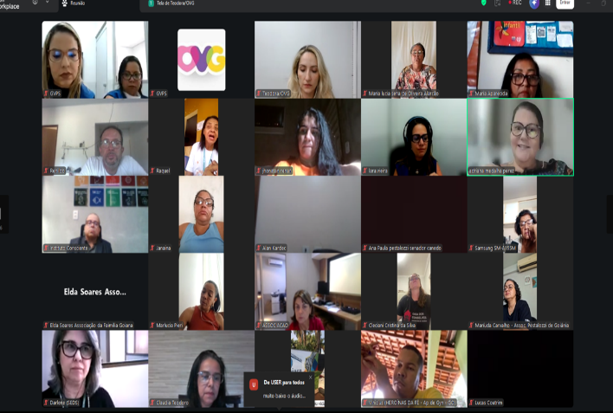 | 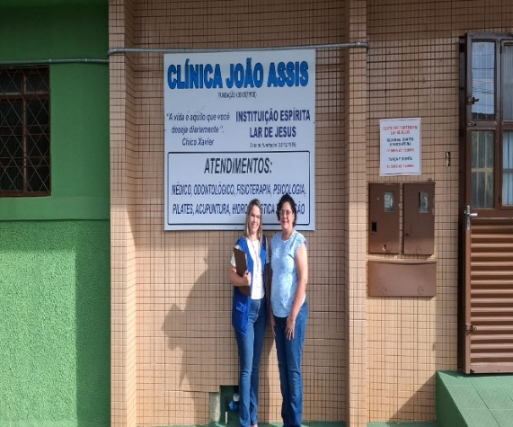
Capacitação e Assessoramento Trilha do Conhecimento com o tema Plano de Trabalho | Visita Técnica para credenciamento, na Instituição Espírita Lar de Jesus em Inhumas



ORGANIZAÇÃO DAS VOLUNTÁRIAS DE GOIÁS
RELATÓRIO GERENCIAL MENSAL DE EXECUÇÃO - 25º Termo Aditivo
GERÊNCIA DE BENEFÍCIOS SOCIAIS - GBS

PLANO DE TRABALHO - EIXO 2: AÇÕES DE ASSESSORAMENTO E DEFESA E GARANTIA DE DIREITOS / UNIDADE EXECUTORA: GERÊNCIA DE BENEFÍCIOS SOCIAIS (GBS)
MÊS DE REFERÊNCIA: MAIO / 2026
OPERACIONALIZAÇÃO DAS AÇÕES DE PROTEÇÃO SOCIAL

1. INDICADORES ESTATÍSTICOS QUE PERMITAM AVALIAÇÃO QUANTITATIVA E QUALITATIVA DO DESEMPENHO E DO CUMPRIMENTO DAS METAS PACTUADAS (H.1 RN nº 04/2025 - TCE-GO)
AÇÕES DE ASSESSORAMENTO POLÍTICO, TÉCNICO, ADMINISTRATIVO E FINANCEIRO
APOIO ÀS ENTIDADES SOCIAIS
UNIDADE EXECUTORA | ESPECIFICAÇÃO |  |  | METAS FÍSICAS
UNIDADE EXECUTORA |  |  |  | Prevista | Realizada
GERÊNCIA DE BENEFÍCIOS SOCIAIS - GBS | Número entidades sociais apoiadas/mês |  |  | 70 | 132

2. MEDIDAS IMPLEMENTADAS COM VISTAS AO SANEAMENTO DE EVENTUAIS DISFUNÇÕES ESTRUTURAIS QUE PREJUDICARAM OU INVIABILIZARAM O ALCANCE DAS METAS FIXADAS (H.4 RN nº 04/2025 - TCE-GO)
Causa: No mês de maio, a Gerência de Benefícios Sociais (GBS) alcançou 189% de cumprimento da meta, reflexo direto da efetiva oferta de benefícios socioassistenciais e da atuação integrada com a Gerência de Negócios e Captação de Recursos (GNCR/OVG), que ampliou significativamente o alcance das ações desenvolvidas. A articulação com instituições parceiras possibilitou atender as entidades não apenas com os benefícios da OVG, mas também com produtos complementares, viabilizados por meio de arrecadações e campanhas.
Medidas Implementadas/a implementar: Como a meta foi superada, não há medidas saneadoras a serem implementadas.
Prazo para tratar a causa: Não há prazo.

3. EXECUÇÃO DOS PROGRAMAS DE TRABALHO PROPOSTOS, COM ESCLARECIMENTOS, SE FOR O CASO, SOBRE AS CAUSAS QUE INVIABILIZARAM O PLENO CUMPRIMENTO DAS METAS ESTABELECIDAS (H.2 RN nº 04/2025 - TCE-GO)
Em maio, a Organização das Voluntárias de Goiás (OVG) superou a meta estabelecida, alcançando 132 entidades sociais em 51 municípios goianos. A OVG mantém, em caráter regular, a política de atendimento à dignidade menstrual, que é crucial para a saúde e a cidadania feminina. Neste mês, foram entregues 1.255 absorventes higiênicos às entidades cadastradas, assegurando o atendimento às mulheres em vulnerabilidade (incluindo reeducandas, quilombolas e mulheres com deficiência) e possibilita que as beneficiárias tenham acesso a um item básico de cuidado, promovendo higiene, autoestima e o pleno exercício de seus direitos.

A eficácia da OVG na mobilização de recursos e na articulação de parcerias estratégicas demonstra sua capilaridade, que atinge diretamente entidades sociais e diversos municípios em todo o estado de Goiás. Esse desempenho reflete uma atuação em rede que otimiza a distribuição de insumos e potencializa o alcance das políticas públicas de assistência social.

Os parceiros sociais foram fundamentais para que esta ação se concretizasse, viabilizando a entrega de grandes volumes de itens como armações de óculos, alimentos, leite e insumos de higiene, incluindo fraldas geriátricas e infantis, todos vitais para as entidades e os indivíduos assistidos. Esses itens garantem o suporte básico, aliviando o orçamento familiar e permitindo que as famílias direcionem esforços para a superação das barreiras da vulnerabilidade. Entre os parceiros de destaque no mês de maio, citamos: Goiás Minas Indústria de Laticínios Ltda., Coty Brasil e Comércio S.A, AJL Agronegócio Josedith Ltda e Saneago.

As entidades sociais atendidas atuam como multiplicadoras do cuidado, garantindo que a assistência chegue de forma especializada e contínua. O repasse de benefícios desonera as entidades, permitindo que elas aloquem seus próprios recursos em atividades finalísticas, como projetos de convivência e apoio psicossocial. Essa parceria também possibilita que os benefícios socioassistenciais da OVG cheguem às regiões mais distantes, atendendo tanto o público institucionalizado quanto as pessoas que residem em comunidades e não têm meios para se deslocar à Capital.

A importância social dessa iniciativa reside no fortalecimento do vínculo entre o Estado e as entidades do terceiro setor, reafirmando o papel social da instituição em levar esperança e dignidade às famílias atendidas pela rede de assistência.

4. INDICADORES DE GESTÃO QUE PERMITAM AFERIR A EFICIÊNCIA, EFICÁCIA, ECONOMICIDADE, QUALIDADE E PRODUTIVIDADE DA ATUAÇÃO DA ENTIDADE, LEVANDO-SE EM CONTA OS RESULTADOS QUANTITATIVOS E QUALITATIVOS ALCANÇADOS PELA INSTITUIÇÃO (H.3 RN nº 04/2025 - TCE-GO)
De acordo com a Sistemática de Acompanhamento e Avaliação dos Indicadores do Contrato de Gestão entre SEAD e OVG (Anexo IV), os Indicadores de Gestão, nomeados Indicadores de Desempenho, são apresentados semestralmente, nos meses de julho, referente ao primeiro semestre, e janeiro, referente ao segundo semestre.
Goiânia, maio de 2026.
Luís Maurício Bessa Scartezini  Gerente de Planejamento |  |  | Janine Almeida Silva Zaiden  Diretora de Planejamento e Gestão
Jeane de Cássia Dias Abdala Maia  Diretora de Promoção Social |  |  | Jarmund Nasser Júnior  Diretor Administrativo e Financeiro
Adryanna Leonor Melo de Oliveira Caiado
Diretora Geral

ANEXO - FOTOS E LEGENDAS DE AÇÕES REALIZADAS NO MÊS DE REFERÊNCIA
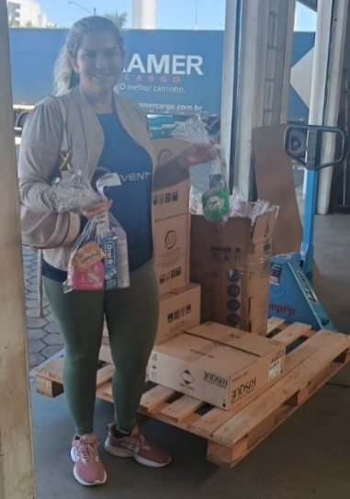 |  | 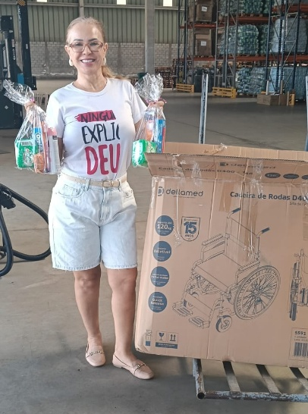
Repasse de kits higiênicos para o Grupo pela Vidda |  | Entrega de kits higiênicos à Associação Semeadores do Bem


ORGANIZAÇÃO DAS VOLUNTÁRIAS DE GOIÁS
RELATÓRIO GERENCIAL MENSAL DE EXECUÇÃO - 25º Termo Aditivo
GERÊNCIA DE GESTÃO SOCIAL E AVALIAÇÃO - GGSA

PLANO DE TRABALHO - EIXO 2: AÇÕES DE ASSESSORAMENTO E DEFESA E GARANTIA DE DIREITOS / UNIDADE EXECUTORA: GERÊNCIA DE GESTÃO SOCIAL E AVALIAÇÃO (GGSA)
MÊS DE REFERÊNCIA: MAIO / 2026
OPERACIONALIZAÇÃO DAS AÇÕES DE PROTEÇÃO SOCIAL

1. INDICADORES ESTATÍSTICOS QUE PERMITAM AVALIAÇÃO QUANTITATIVA E QUALITATIVA DO DESEMPENHO E DO CUMPRIMENTO DAS METAS PACTUADAS (H.1 RN nº 04/2025 - TCE-GO)
AÇÕES DE ASSESSORAMENTO
ASSESSORAMENTO POLÍTICO E TÉCNICO A GESTORES E TRABALHADORES MUNICIPAIS PARA FORTALECIMENTO DOS EQUIPAMENTOS PÚBLICOS SOCIAIS
UNIDADE EXECUTORA | ESPECIFICAÇÃO | METAS FÍSICAS
UNIDADE EXECUTORA | ESPECIFICAÇÃO | Prevista | Realizada
GERÊNCIA DE GESTÃO SOCIAL E AVALIAÇÃO - GGSA | Número municípios atendidos/mês | 120 | 131

2. MEDIDAS IMPLEMENTADAS COM VISTAS AO SANEAMENTO DE EVENTUAIS DISFUNÇÕES ESTRUTURAIS QUE PREJUDICARAM OU INVIABILIZARAM O ALCANCE DAS METAS FIXADAS (H.4 RN nº 04/2025 - TCE-GO)
Causa: No mês de maio, a Gerência de Gestão Social e Avaliação (GGSA) executou 109% da meta prevista, refletindo o volume de capacitações realizadas aliado à expressiva adesão dos entes municipais. Ao todo, foram promovidas 13 aulas, distribuídas nos turnos matutino e vespertino, estratégia que viabilizou maior alcance e participação de trabalhadores e gestores, garantindo ampla cobertura e efetividade das ações desenvolvidas.
Medidas implementadas/a implementar: Como a meta foi superada, não há medidas saneadoras a serem implementadas.
Prazo para tratar a causa: Não há prazo.

3. EXECUÇÃO DOS PROGRAMAS DE TRABALHO PROPOSTOS, COM ESCLARECIMENTOS, SE FOR O CASO, SOBRE AS CAUSAS QUE INVIABILIZARAM O PLENO CUMPRIMENTO DAS METAS ESTABELECIDAS (H.2 RN nº 04/2025 - TCE-GO)
A Organização das Voluntárias de Goiás (OVG), por meio da Gerência de Gestão Social e Avaliação (GGSA), realizou a capacitação no formato de Oficina Temática e foram utilizados os cadernos pedagógicos “Glossário A a D”, “Temas Transversais no Trabalho Social”, “Categorias Profissionais do SUAS”, “Instrumentos Socioassistenciais” e “Conselho Federal de Serviço Social”.

Todo material didático foi planejado e construído pelos professores da Gerência. Os temas das oficinas são atuais da Política de Assistência Social e foram discutidos visando a mobilização e capacitação dos municípios para uma melhoria no atendimento, na realidade e na compreensão da Assistência Social em seu território.

Foram realizados 13 (treze) encontros, distribuídos nos turnos matutino e vespertino e que obtiveram uma média de 59 (cinquenta e nove) participantes por encontro, incluindo gestores, coordenadores e trabalhadores sociais. A participação do público foi bastante expressiva, com perguntas pertinentes e boa interatividade em relação aos temas apresentados, que foram:

TEMA | QTD DE OFICINAS
"Acompanhamento no SUAS" | 1
"Conselho de Direitos e Gestores" | 1
"O papel do Assistente Social" | 1
“Reuniões de Equipe” | 3
“Assistente Social com direito, democracia e unidade na diversidade, a gente faz o nosso Brasil” | 2
“Trilha do conhecimento Plano de Ação” | 1
“Direito Socioassistencial” | 1
“Os instrumentos indiretos: laudo, relatório e parecer social” | 1
“Garantia de Direitos” | 1
“O papel do Antropólogo” | 1
TOTAL DE OFICINAS | 13

Cada capacitação contou com avaliação ao final do encontro, resultando em média geral de 9,6 pontos. Trata-se de um indicador bastante satisfatório, que demonstra a aprovação dos gestores e trabalhadores do SUAS em relação às capacitações promovidas pela Gerência. A satisfação e reconhecimento do trabalho oferecido é expressa pelos depoimentos que são registrados durante os encontros, que evidenciam o que as avaliações vêm mostrando. Segue alguns deles:

- São Francisco de Goiás (Pedagoga do CRAS): “Tudo que foi falado hoje nos ensinou muito no nosso trabalho diário.”;
- Aragoiânia (Psicólogo CREAS): “Muito importante as contribuições do professor, gostei muito em participar!”;
- Goiânia (Assistente Social): “Ótima aula, muito boa a oficina, o tema maravilhoso. Essas oficinas nos ajudam em nosso cotidiano para elaboração dos nossos relatórios e condução dos atendimentos aos nossos usuários.”

Atividades desenvolvidas pelos Interlocutores Sociais
A Gerência de Gestão Social e Avaliação, por meio dos Interlocutores Sociais, além das atividades de capacitação promovidas em maio, realizou atendimentos aos beneficiários da OVG nas ações do Programa Goiás Social nos municípios de Formosa, Planaltina, Santo Antônio do Descoberto, Cidade Ocidental, Luziânia e Águas Lindas de Goiás. As atividades incluíram compartilhamento de informações e orientações sobre programas desenvolvidos pela OVG, bem como a divulgação e mobilização para as capacitações oferecidas, contemplando uma ampla variedade de demandas técnico-operacionais e socioassistenciais vinculadas a diferentes programas estaduais. Essa atuação contribuiu para o fortalecimento da interlocução com os territórios e para a oferta de respostas mais ágeis e qualificadas às demandas da população.

4. INDICADORES DE GESTÃO QUE PERMITAM AFERIR A EFICIÊNCIA, EFICÁCIA, ECONOMICIDADE, QUALIDADE E PRODUTIVIDADE DA ATUAÇÃO DA ENTIDADE, LEVANDO-SE EM CONTA OS RESULTADOS QUANTITATIVOS E QUALITATIVOS ALCANÇADOS PELA INSTITUIÇÃO (H.3 RN nº 04/2025 - TCE-GO)
De acordo com a Sistemática de Acompanhamento e Avaliação dos Indicadores do Contrato de Gestão entre SEAD e OVG (Anexo IV), os Indicadores de Gestão, nomeados Indicadores de Desempenho, são apresentados semestralmente, nos meses de julho, referente ao primeiro semestre, e janeiro, referente ao segundo semestre.

Goiânia, maio de 2026.
Luís Maurício Bessa Scartezini  Gerente de Planejamento |  | Janine Almeida Silva Zaiden  Diretora de Planejamento e Gestão
Jeane de Cássia Dias Abdala Maia  Diretora de Promoção Social |  | Jarmund Nasser Júnior  Diretor Administrativo e Financeiro
Adryanna Leonor Melo de Oliveira Caiado
Diretora Geral

ANEXO - FOTOS E LEGENDAS DE AÇÕES REALIZADAS NO MÊS DE REFERÊNCIA
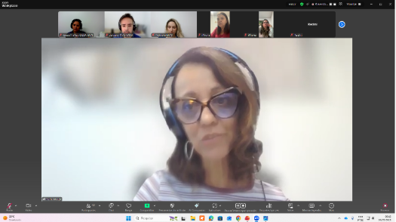 | 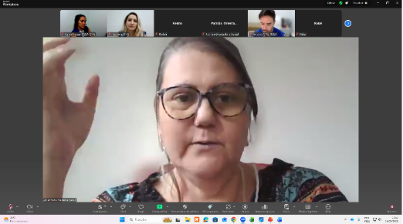 |  | 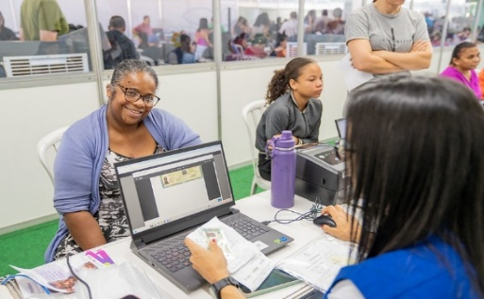
Oficina: Direito Socioassistencial | Oficina: Trilha do conhecimento Plano de Ação |  | Atendimento no Goiás Social de Luziânia


ORGANIZAÇÃO DAS VOLUNTÁRIAS DE GOIÁS
RELATÓRIO GERENCIAL MENSAL DE EXECUÇÃO - 25º Termo Aditivo
RESTAURANTE DO BEM - RB


PLANO DE TRABALHO - EIXO 2: AÇÕES DE ASSESSORAMENTO E DEFESA E GARANTIA DE DIREITOS / UNIDADE EXECUTORA: PROGRAMA RESTAURANTE DO BEM (RB)
MÊS DE REFERÊNCIA: MAIO / 2026
OPERACIONALIZAÇÃO DAS AÇÕES DE PROTEÇÃO SOCIAL

1. INDICADORES ESTATÍSTICOS QUE PERMITAM AVALIAÇÃO QUANTITATIVA E QUALITATIVA DO DESEMPENHO E DO CUMPRIMENTO DAS METAS PACTUADAS (H.1 RN nº 04/2025 - TCE-GO)
AÇÕES DE DEFESA E GARANTIA DE DIREITOS
PROGRAMA RESTAURANTE DO BEM
UNIDADE EXECUTORA | ESPECIFICAÇÃO |  |  | METAS FÍSICAS
UNIDADE EXECUTORA |  |  |  | Prevista |  | Realizada
RESTAURANTE DO BEM - RB  (22 unidades) | Número refeições servidas/mês |  |  | 494.210 |  | 421.089

2. MEDIDAS IMPLEMENTADAS COM VISTAS AO SANEAMENTO DE EVENTUAIS DISFUNÇÕES ESTRUTURAIS QUE PREJUDICARAM OU INVIABILIZARAM O ALCANCE DAS METAS FIXADAS (H.4 RN nº 04/2025 - TCE-GO)
Causa: No mês de maio, o Programa Restaurante do Bem atingiu 85% da meta prevista. Esse desempenho decorreu de fatores operacionais e estruturais, que impactaram diretamente a capacidade de atendimento inicialmente prevista para o período, como a reforma da unidade de Valparaíso de Goiás, que tem previsão de retomada das operações em junho de 2026. Além disso, em razão de atrasos na conclusão das obras, não foi possível inaugurar, neste mês, as unidades de Aparecida de Goiânia (Jardim Tropical), Mozarlândia, Anicuns e Novo Gama, cuja abertura foi transferida para junho. Esses elementos, em conjunto, impediram o pleno cumprimento da meta estabelecida.
Medidas implementadas/a implementar: Como medidas a serem implementadas, estão previstas as inaugurações das unidades de Aparecida de Goiânia (Jardim Tropical), Mozarlândia, Anicuns e Novo Gama, bem como a reabertura da unidade de Valparaíso de Goiás. Também, será realizada análise semanal da flutuação da demanda dos usuários por refeições e marmitas e, a partir desse monitoramento, serão elaborados e executados planos de ação específicos, visando assegurar o pleno cumprimento das metas do Programa.
Prazo para tratar a causa: Junho / 2026 (Valparaíso de Goiás, Aparecida de Goiânia - Jardim Tropical, Mozarlândia, Anicuns e Novo Gama).

3. EXECUÇÃO DOS PROGRAMAS DE TRABALHO PROPOSTOS, COM ESCLARECIMENTOS, SE FOR O CASO, SOBRE AS CAUSAS QUE INVIABILIZARAM O PLENO CUMPRIMENTO DAS METAS ESTABELECIDAS (H.2 RN nº 04/2025 - TCE-GO)
O Programa Restaurante do Bem (RB) desenvolve ações de Defesa e Garantia de Direitos no escopo da Proteção Social Básica, de forma articulada com outros programas e equipamentos públicos, visando o desenvolvimento de habilidades e o empoderamento das pessoas que se encontram em situação de vulnerabilidade social e estão inseridas num contexto de insegurança alimentar. Desse modo, ampliando o acesso à alimentação adequada e à qualidade de vida, o Programa proporciona ao público-alvo a oferta de refeições prontas, nutritivas e de valor acessível, reduzindo o risco nutricional e assegurando o acesso ao direito à alimentação.

No mês de maio, os Restaurantes do Bem continuaram a ofertar refeições em duas opções de atendimento, possibilitando aos usuários fazerem a retirada da refeição em marmitas ou consumir nos refeitórios das unidades.

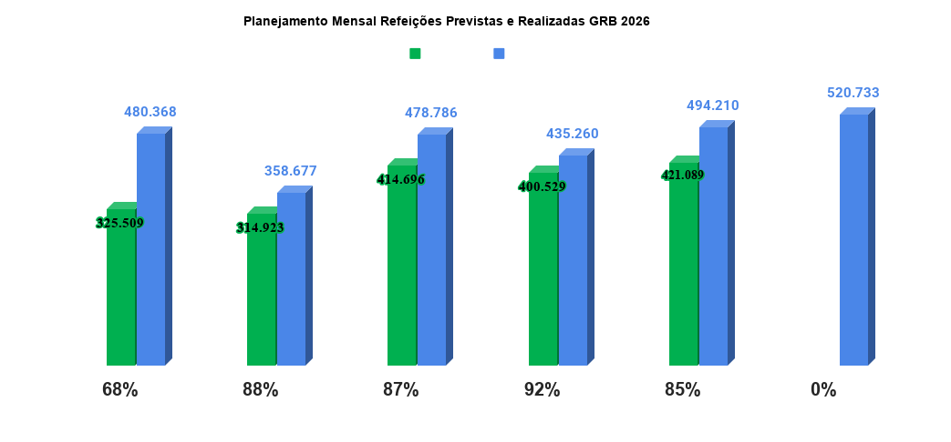
Tendo em vista garantir a gratuidade de refeições à população e famílias em situação de vulnerabilidade e/ou risco social, migrantes e refugiados foi dada continuidade às parcerias com as Secretarias Municipais de Luziânia, Goiânia, Jaraguá, Valparaíso de Goiás e Cavalcante, que resultaram na distribuição de 9.926 (nove mil, novecentas e vinte e seis) refeições, sendo:

- 200 refeições/dia para a população em situação de rua e/ou famílias em situação de vulnerabilidade e risco social, migrantes e refugiados de Goiânia, totalizando 4.000 (quatro mil) refeições/mês;
- 54 refeições/dia para a população em situação de rua e/ou famílias em situação de vulnerabilidade e risco social, migrantes e refugiados de Luziânia, somando 954 (novecentas e cinquenta e quatro) refeições/mês, por meio da parceria com a Secretaria Municipal de Desenvolvimento Social e Trabalho de Luziânia (SMDST);
- 15 refeições/dia para a população em situação de rua e/ou famílias em situação de vulnerabilidade e risco social, migrantes e refugiados de Jaraguá, totalizando 285 (duzentas e oitenta e cinco) refeições/mês, por meio da parceria com a Fundação Grace Machado de Jaraguá;
- Até 100 refeições/dia para à população em situação de rua e/ou famílias em situação de vulnerabilidade e/ou risco social, migrantes e refugiados de Goiânia e até 150 refeições/dia para os adolescentes atendidos no Programa Juventude Tecendo o Futuro, unidade da OVG, somando 4.254 (quatro mil, duzentas e cinquenta e quatro) refeições/mês atendidas pela unidade Goiânia - Centro;
- Até 40 refeições/dia para a população em situação de rua e/ou famílias em situação de vulnerabilidade e risco social, refugiados e migrantes de Caldas Novas, totalizando 114 (cento e quatorze) refeições/mês;
- 120 refeições/duas vezes por semana para a população Quilombola de Teresina, em situação de rua e/ou famílias em situação de vulnerabilidade e risco social, migrantes e refugiados, atendidas pelo Restaurante do Bem de Cavalcante, somando 240 (duzentos e quarenta) refeições/mês;
- Até 10 refeições/dia para a população em situação de rua e/ou famílias em situação de vulnerabilidade e risco social, migrantes e refugiados de Aparecida de Goiânia, atendidas pelo Restaurante do Bem, totalizando 79 (setenta e nove) refeições/mês.

Atividades de Atendimento e Acompanhamento do Serviço Social
A equipe do Serviço Social tem realizado o acolhimento dos usuários que frequentam as unidades do Restaurante do Bem, sendo responsável por mapear o perfil socioeconômico e familiar, realizar ações sociais, passar informações sobre benefícios ofertados pela OVG e demais órgãos, contatos com as Secretarias Municipais a respeito da gratuidade de refeições, contato com os fiscais das unidades e, a partir disso, desenvolver propostas de trabalho para possíveis resoluções, através das ações executadas ao longo do mês, conforme detalhadas abaixo:

- Atendimento de 3.035 (três mil e trinta e cinco) usuários que frequentaram as unidades do Restaurante do Bem, através de informações, escuta individual e em grupo;
- Articulação em Rede: Continuidade das atividades de defesa e garantia de direitos dos frequentadores, em articulação com os equipamentos públicos, bem como realização de encaminhamentos ao Centro de Referência de Assistência Social (CRAS) - 150, Defensoria Pública - 15; Rede de Saúde - 10; Centro Pop - 150; Banco de Alimentos - 200; dentre outros;
- Orientações sobre as normas internas e acessos aos direitos por meio das políticas públicas;
- Atualizações e cadastramento de 20 (vinte) novos usuários no Sistema de Gestão Integrada (SGI);
- Cadastro e Entrega de 100 carteirinhas para Pessoas Idosas 80+ para que tenham seus direitos garantidos e não precisem ficar na fila nas unidades do RB, só apresentá-la e entrar;
- Entrega de 3.035 (três mil e trinta e cinco) unidades de Mix do Bem, em integração com o Banco de Alimentos, para usuários em situação de vulnerabilidade;
- Repasse de benefícios para usuários em situação de vulnerabilidade cadastrados no SGI: 04 (quatro) kits de enxovais de bebê; 100 (cem) absorventes, 01 (uma) cadeira de rodas padrão, 01 (uma) cadeira higiênica e 01 (um) colchão caixa de ovo, 01 (uma) cesta básica e 01 (uma) cesta de hortifrútis;
- Monitoramento das gratuidades de refeições para a população em situação de vulnerabilidade e risco social, em situação de rua, refugiados e migrantes;
- Elaboração de relatórios, ações sociais, projetos, pareceres, panfletos e capacitações.

Nutrição
A equipe de Nutrição do Programa permanece realizando o acompanhamento e monitoramento diário da operação nas unidades dos restaurantes, através de visitas técnicas. Durante o mês de maio, realizou:

- Elaboração e reunião de cardápios;
- Emissão de relatórios técnicos;
- Orientação e suporte técnico às nutricionistas das unidades quanto à execução dos cardápios, preparo das refeições e padronização dos serviços;
- Visitas de fiscalização e monitoramento;
- Elaboração, revisão e encaminhamento de fichas técnicas de preparações para as unidades;
- Atendimentos para prestação de esclarecimentos aos fornecedores e usuários, relacionadas à sua área de atuação.

Fiscalização
A equipe de Fiscalização do Programa permanece realizando o acompanhamento diário das operações. No mês de maio, realizou 15 (quinze) visitas técnicas de fiscalização e monitoramento nas unidades de Luziânia - Estrela Dalva (06/05); Luziânia - Jardim Ingá (06/05); Minaçu (07/05); Goianésia (12/05); Anápolis - UEG (13/05); Inhumas (14/05); Santo Antônio do Descoberto (15/05); Goiânia - Centro (15/05); Jaraguá (18/05); Goiânia - Campinas (21/05); Quirinópolis (25/05); Rio Verde (25/05); Santa Helena de Goiás (26/05); Aparecida de Goiânia (27/05); e Cavalcante (28/05/2026).

Outras atividades realizadas foram:

- Contatos com as Prefeituras sobre os aluguéis dos imóveis e Alvará da Vigilância Sanitária e Corpo de Bombeiros;
- Atendimento de todas as demandas que chegaram, relacionadas à fiscalização, seja através de ligação, e-mail ou WhatsApp;
- Em decorrência das ações diárias de fiscalização e das visitas técnicas nas unidades, foram encaminhadas 35 (trinta e cinco) notificações de intercorrências.

4. INDICADORES DE GESTÃO QUE PERMITAM AFERIR A EFICIÊNCIA, EFICÁCIA, ECONOMICIDADE, QUALIDADE E PRODUTIVIDADE DA ATUAÇÃO DA ENTIDADE, LEVANDO-SE EM CONTA OS RESULTADOS QUANTITATIVOS E QUALITATIVOS ALCANÇADOS PELA INSTITUIÇÃO (H.3 RN nº 04/2025 - TCE-GO)
De acordo com a Sistemática de Acompanhamento e Avaliação dos Indicadores do Contrato de Gestão entre SEAD e OVG (Anexo IV), os Indicadores de Gestão, nomeados Indicadores de Desempenho, são apresentados semestralmente, nos meses de julho, referente ao primeiro semestre, e janeiro, referente ao segundo semestre.
Goiânia, maio de 2026.
Luís Maurício Bessa Scartezini  Gerente de Planejamento |  |  | Janine Almeida Silva Zaiden  Diretora de Planejamento e Gestão
Roberta Wendorf de Carvalho  Diretora de Unidades Socioassistenciais |  |  | Jarmund Nasser Júnior  Diretor Administrativo e Financeiro
Adryanna Leonor Melo de Oliveira Caiado
Diretora Geral

ANEXO - FOTOS E LEGENDAS DE AÇÕES REALIZADAS NO MÊS DE REFERÊNCIA
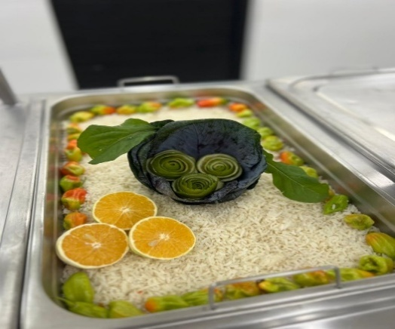 |  | 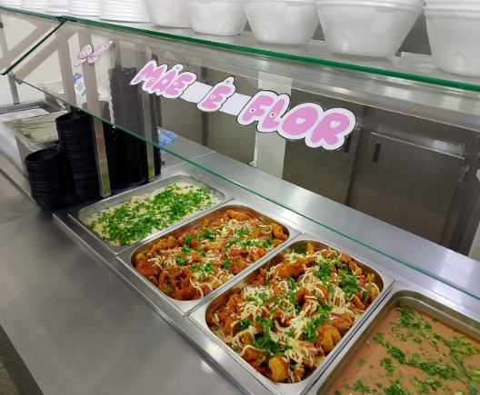 |  |  | 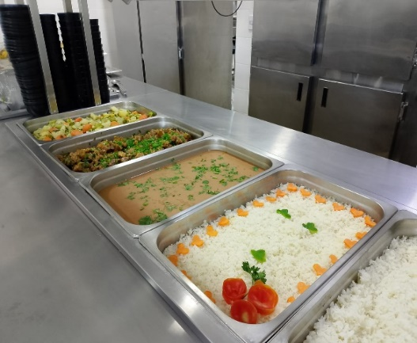
Apresentação da refeição servida na Unidade RB Aparecida de Goiânia |  | Apresentação da refeição servida na Unidade RB Anápolis Centro |  |  | Apresentação da refeição servida na Unidade RB Anápolis UEG

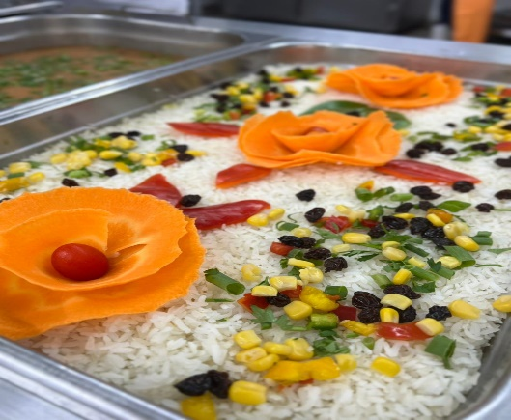 | 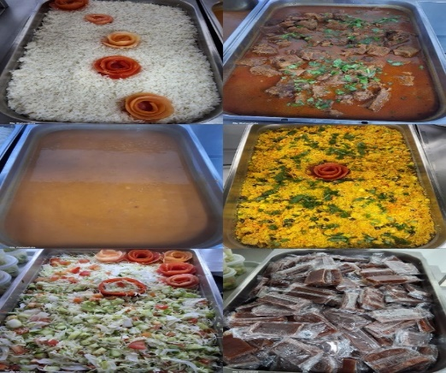 | 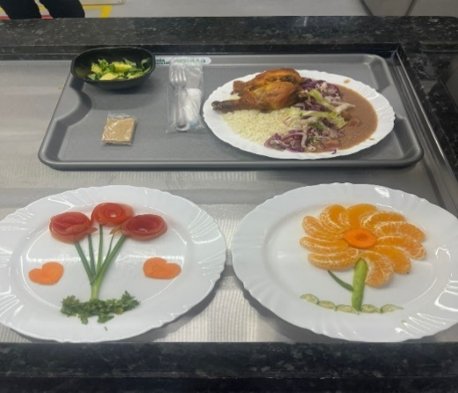
Apresentação da refeição servida na Unidade RB Goiânia Campinas | Apresentação da refeição servida na Unidade RB Goianésia | Apresentação da refeição servida na Unidade RB Uruaçu

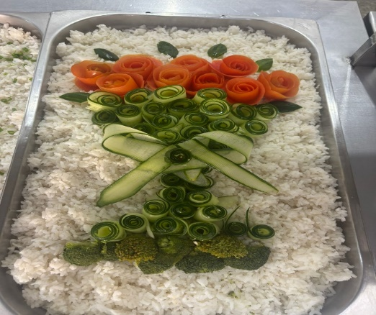 | 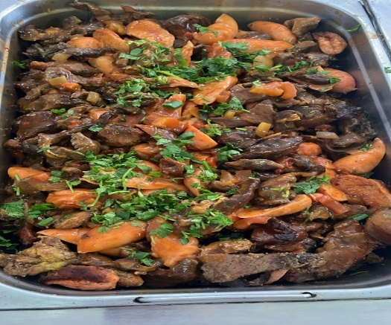 | 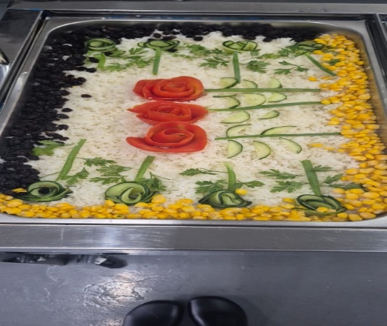
Apresentação da refeição servida na Unidade RB Minaçu | Apresentação da refeição servida em Santo Antônio do Descoberto | Apresentação da refeição servida na Unidade RB Inhumas

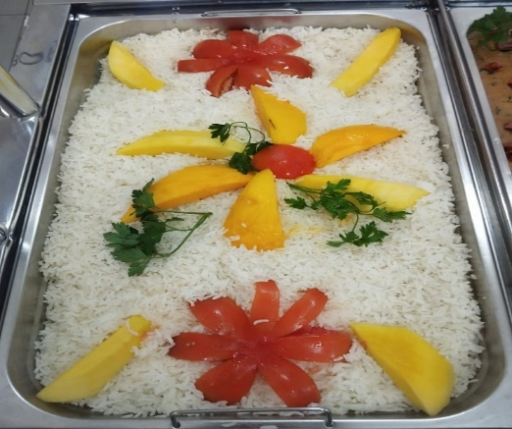 | 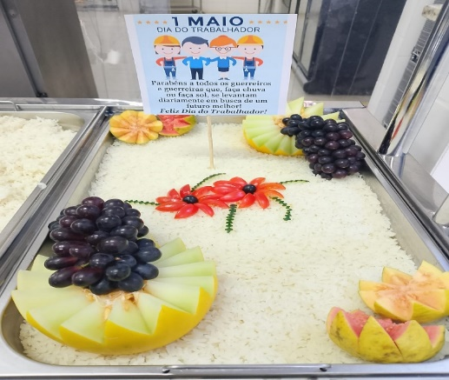 | 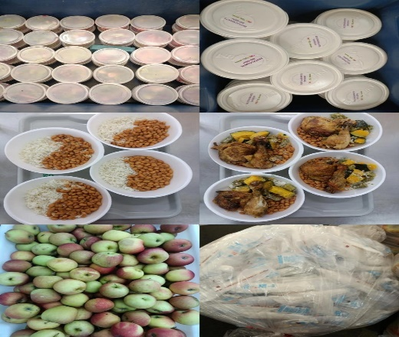
Apresentação da refeição servida na Unidade RB Trindade | Apresentação da refeição servida na Unidade RB Niquelândia | Entrega de refeições no Centro Pop

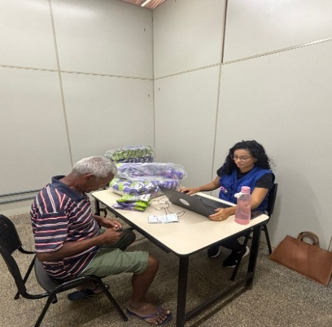 |  | 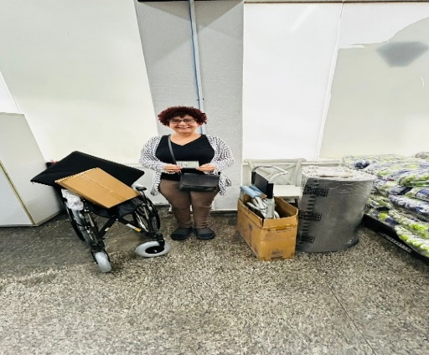
Atendimento a usuário no Bairro Filostro em Anápolis | Entrega de Kit de enxoval para gestante | Entrega de Cadeira de Rodas Padrão, Higiênica e Colchão Caixa de Ovo


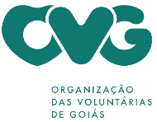
ORGANIZAÇÃO DAS VOLUNTÁRIAS DE GOIÁS
RELATÓRIO GERENCIAL MENSAL DE EXECUÇÃO - 25º Termo Aditivo
PROGRAMA BANCO DE ALIMENTOS - BA

PLANO DE TRABALHO - EIXO 2: AÇÕES DE ASSESSORAMENTO E DEFESA E GARANTIA DE DIREITOS / UNIDADE EXECUTORA: PROGRAMA BANCO DE ALIMENTOS (BA)
MÊS DE REFERÊNCIA: MAIO / 2026
OPERACIONALIZAÇÃO DAS AÇÕES DE PROTEÇÃO SOCIAL

1. INDICADORES ESTATÍSTICOS QUE PERMITAM AVALIAÇÃO QUANTITATIVA E QUALITATIVA DO DESEMPENHO E DO CUMPRIMENTO DAS METAS PACTUADAS (H.1 RN nº 04/2025 - TCE-GO)
AÇÕES DE DEFESA E GARANTIA DE DIREITOS
PROGRAMA BANCO DE ALIMENTOS
UNIDADE EXECUTORA | ESPECIFICAÇÃO | METAS FÍSICAS
UNIDADE EXECUTORA | ESPECIFICAÇÃO | Prevista | Realizada
BANCO DE ALIMENTOS - BA | Número benefícios concedidos/mês | 50.000 | 51.917

2. MEDIDAS IMPLEMENTADAS COM VISTAS AO SANEAMENTO DE EVENTUAIS DISFUNÇÕES ESTRUTURAIS QUE PREJUDICARAM OU INVIABILIZARAM O ALCANCE DAS METAS FIXADAS (H.4 RN nº 04/2025 - TCE-GO)
Causa: No mês de maio, a Gerência do Banco de Alimentos (GBA) alcançou 104% da meta prevista, por meio da produção e entrega de Mix do Bem e frutas desidratadas, a fim de promover segurança alimentar e nutricional às famílias em situação de vulnerabilidade social.
Medidas implementadas/a implementar: Como as metas foram alcançadas, não há medidas saneadoras a serem implementadas.
Prazo para tratar a causa: Não há prazo.

3. EXECUÇÃO DOS PROGRAMAS DE TRABALHO PROPOSTOS, COM ESCLARECIMENTOS, SE FOR O CASO, SOBRE AS CAUSAS QUE INVIABILIZARAM O PLENO CUMPRIMENTO DAS METAS ESTABELECIDAS (H.2 RN nº 04/2025 - TCE-GO)
Alimentos in natura e processados
Diariamente, foi realizada a busca ativa de alimentos na CEASA para coleta de matéria-prima voltada à montagem de cestas in natura e para o processamento dos alimentos que serão doados às famílias e entidades sociais. Nesse processo, é importante destacar que essas buscas visam ampliar a coleta de alimentos, uma vez que o processamento permite aumentar a vida de prateleira dos produtos e atingir um número maior de famílias. Além disso, o volume dessas coletas é influenciado por fatores sociais, econômicos e sazonais dos alimentos.

Neste contexto, no mês de maio, a doação in natura foi de 68.577,97 kg, havendo uma redução em virtude da baixa colheita e oscilações de preço dos hortifrútis. Em relação aos alimentos processados, a GBA realizou a distribuição de milhares de Mix do Bem e desidratados em atendimento a municípios goianos atendidos, conforme especificado abaixo:

MUNICÍPIOS ATENDIDOS | BENEFÍCIOS CONCEDIDOS (Un.) | MIX DO BEM (Un.) | FRUTAS DESIDRATADAS (Un.)
97 | 51.917 | 50.843 | 1.074

Atividades de Acompanhamento Social de Famílias e Entidades Sociais
Além do atendimento das metas propostas no Contrato de Gestão, foi realizado o mapeamento das famílias que coletam alimentos nos containers de lixo no interior da CEASA e a equipe de Assistência Social, por meio de diagnóstico técnico, realizou atendimentos e encaminhamentos de famílias e entidades para serviços da rede socioassistencial. Assim, por meio do Termo de Fomento nº 001/2019, firmado entre OVG/CEASA, o Serviço Social realizou neste mês:

ATENDIMENTOS / ASSESSORIA ÀS ENTIDADES CADASTRADAS* | ATENDIMENTOS ÀS FAMÍLIAS* | NOVOS CADASTROS | NOVOS CADASTROS EMERGENCIAIS | PROGRAMA DIGNIDADE MENSTRUAL | ECOBAG
79 | 3.253 | 93 | 99 | 355 | 102
ENCAMINHAMENTOS DE NOVOS CADASTROS
ESPONTÂNEA | 19
CENTRO DE REFERÊNCIA DE ASSISTÊNCIA SOCIAL | 20
SERVIÇOS DE SAÚDE | 1
PROGRAMAS E PROJETOS | 19
SISTEMA DE JUSTIÇA | 1
DEMAIS ORGÃOS/ SERVIÇOS | 33
ENCAMINHAMENTOS DOS CADASTROS EMERGENCIAIS
ESPONTÂNEA | 13
CENTRO DE REFERÊNCIA DE ASSISTÊNCIA SOCIAL | 20
SERVIÇOS DE SAÚDE | 2
PROGRAMAS E PROJETOS | 36
SISTEMA DE JUSTIÇA | 1
DEMAIS ORGÃOS/ SERVIÇOS | 27
*Os atendimentos aconteceram de forma presencial e contato telefônico. Neste mês, foram realizadas 74 atualizações cadastrais e 96 orientações de cadastro.

Capacitação Continuada

Capacitações | Quantidade | Descrição
Capacitação para Beneficiários e Colaboradores | 1 | No dia 28, foi realizada a oficina “Inserção no Mercado de Trabalho e Fortalecimento da Autonomia”, por meio de palestra socioeducativa conduzida pela voluntária convidada Lívia Carrer, abordando aspectos relacionados à inserção no mercado de trabalho, ao desenvolvimento de competências pessoais e às perspectivas de inclusão produtiva. A atividade teve como objetivo contribuir para o fortalecimento da autonomia dos usuários, do protagonismo social e do exercício da cidadania, mediante o acesso à informação qualificada, o estímulo ao desenvolvimento de potencialidades e a ampliação das possibilidades de inclusão social e produtiva. As ações desenvolvidas no período reafirmam o compromisso institucional com a promoção da proteção social, a garantia de direitos e o fortalecimento das estratégias de intervenção profissional junto aos beneficiários acompanhados pelo Serviço Social.

Ações e Atividades Coletivas de Bem estar Social com as Famílias
Foi desenvolvida mobilização social alusiva à campanha “Faça Bonito”, nos dias 18 e 19 de maio, com foco na prevenção e no enfrentamento do abuso e da exploração sexual de crianças e adolescentes. A ação foi realizada por meio de um balcão de informações e orientações no setor de distribuição, sob coordenação do Serviço Social, com oferta de orientações socioeducativas e distribuição de materiais informativos relacionados à temática.

Parcerias e Integração com os Serviços e Programas da OVG

UNIDADES / GÊRENCIAS OVG | MIX DO BEM (Un.) | HORTIFRÚTIS (KG) | FRUTAS DESIDRATADAS (Un.)
Casa do Interior de Goiás | 150 | - | -
Espaço Bem Viver I | 90 | - | -
Espaço Bem Viver II | 60 | - | -
Espaço Bem Viver III | 60 | - | -
Centro de Idosos Vila Vida | 90 | - | -
Centro de Idosos Sagrada Família | 240 | - | -
Gerência de Benefícios Sociais | 830 | 199,9 | -
Gerência do Restaurante do Bem | - | - | 300
Programa Universitário do Bem | 1.060 | 780 | -
Gerência de Enfrentamento às Desproteções Sociais | 17.010 | - | -
Programa Juventude Tecendo o Futuro | 90 | 189 | -
Programa Meninas de Luz | 50 | 47 | -
TOTAL | 19.730 | 1.215,9 | 300

Foi dada continuidade à parceria com a Gerência de Voluntariado e Parcerias Sociais (GVPS) para acolhimento de voluntários que auxiliam nas atividades diárias da unidade. A iniciativa propõe agregar e estimular a rede de voluntariado, além de permitir que as pessoas façam parte do processo de levar alimentação digna e segura para quem mais precisa. Neste mês, recebemos 02 voluntários que atuaram no empacotamento do Mix do Bem e na preparação dos Kits para as entidades sociais.

No dia 14, houve a entrega de cestas de hortifrútis adquiridas da agricultura familiar. A ação promove o estímulo a alimentação adequada e saudável para os beneficiários do Programa Universitário do Bem. Além disso, promove o estímulo ao comércio dos agricultores familiares do Estado. Foram entregues 78 (780 kg) cestas de hortifrútis e 850 unidades de Mix do Bem.

A equipe do Banco de Alimentos participou do Programa Goiás Social nos municípios de Formosa, Planaltina, Santo Antônio do Descoberto, Cidade Ocidental, Luziânia e Águas Lindas. Na ocasião, realizou a entrega de Mix do Bem e frutas desidratadas, conforme tabela abaixo, além do Manual de Preparo e Conservação dos Alimentos, contribuindo com as ações de segurança alimentar e nutricional do Estado:

MUNICÍPIOS ATENDIDOS | DATA | MIX DO BEM (Un.)
Formosa | 19-20/05/2026 | 1.920
Planaltina | 21-22/05/2026 | 1.920
Santo Antônio do Descoberto | 23-24/05/2026 | 1.920
Cidade Ocidental | 26-27/05/2026 | 3.840
Luziânia | 28-29-30/05/2026 | 1.920
Águas Lindas | 29-30/05/2026 | 5.490
TOTAL | - | 17.010

Outras atividades
A empresa Cargill realizou, no dia 12 de maio, a doação de 960 caixas de adoçante. Os alimentos foram repassados às entidades sociais e aos beneficiários cadastrados na GBA.

No dia 15, o Banco de Alimentos recebeu a doação de 1.309,7 kg de alimentos não perecíveis arrecadados por meio da corrida Dia a Dia Run Sunset Goiânia. A iniciativa aliou a prática esportiva à solidariedade, incentivando os participantes a contribuírem com a doação de alimentos destinados às ações de segurança alimentar e nutricional. Os alimentos foram destinados aos beneficiários da unidade, fortalecendo o combate à insegurança alimentar e ampliando o acesso a alimentos para pessoas em situação de vulnerabilidade social.

No dia 20 de maio, a gerente do Banco de Alimentos participou da Reunião Ordinária do Conselho Estadual de Segurança Alimentar e Nutricional de Goiás (CONESAN-GO), realizada na Secretaria de Estado de Agricultura, Pecuária e Abastecimento (SEAPA), em Goiânia. Durante a reunião, foram discutidos temas relacionados à Segurança Alimentar e Nutricional no Estado, incluindo a apresentação dos dados de execução dos Programas de Aquisição de Alimentos (PAA), a avaliação do Encontro Estadual de Segurança Alimentar e informações sobre o encontro nacional, além da análise de pareceres para adesão de municípios ao Sistema Nacional de Segurança Alimentar e Nutricional (SISAN). Também foram tratados assuntos referentes à posse da diretoria e dos conselheiros titulares e suplentes do Conselho. A participação na reunião contribuiu para o acompanhamento das ações e políticas públicas voltadas à promoção da Segurança Alimentar e Nutricional no Estado de Goiás.

No dia 26 de maio, recebemos a visita técnica institucional da equipe do Banco de Alimentos do Distrito Federal, com o objetivo de conhecer os serviços ofertados pela unidade. Durante a visita, os participantes acompanharam de perto os fluxos operacionais, desde o recebimento das doações de hortifrútis até o processamento e a distribuição dos alimentos para famílias e entidades sociais cadastradas. A visita proporcionou uma importante troca de experiências e conhecimentos, fortalecendo as ações voltadas à segurança alimentar e nutricional.

O Banco de Alimentos participou da 8ª edição do Projeto PopRuaJud, realizada em 30 de maio de 2026, nas dependências do Estádio Olímpico, em Goiânia. Na ocasião, foram repassados 51 kg de banana-prata, 36 kg de tangerina ponkan e 39 kg de manga. A iniciativa, promovida pelo Tribunal de Justiça do Estado de Goiás, por meio do Núcleo Permanente de Métodos Consensuais de Solução de Conflitos e Cidadania (NUPEMEC), teve como objetivo oferecer atendimento e diversos serviços à população em situação de rua. A participação na iniciativa reforça o compromisso da unidade com ações voltadas à assistência social, à cidadania e à garantia do direito humano à alimentação adequada.

4. INDICADORES DE GESTÃO QUE PERMITAM AFERIR A EFICIÊNCIA, EFICÁCIA, ECONOMICIDADE, QUALIDADE E PRODUTIVIDADE DA ATUAÇÃO DA ENTIDADE, LEVANDO-SE EM CONTA OS RESULTADOS QUANTITATIVOS E QUALITATIVOS ALCANÇADOS PELA INSTITUIÇÃO (H.3 RN nº 04/2025 - TCE-GO)
De acordo com a Sistemática de Acompanhamento e Avaliação dos Indicadores do Contrato de Gestão entre SEAD e OVG (Anexo IV), os Indicadores de Gestão, nomeados Indicadores de Desempenho, são apresentados semestralmente, nos meses de julho, referente ao primeiro semestre, e janeiro, referente ao segundo semestre.

Goiânia, maio de 2026.
Janine Almeida Silva Zaiden
Diretora de Planejamento e Gestão
Luís Maurício Bessa Scartezini
Gerente de Planejamento
Roberta Wendorf de Carvalho  Diretora de Unidades Socioassistenciais | Jarmund Nasser Júnior  Diretor Administrativo e Financeiro
Adryanna Leonor Melo de Oliveira Caiado
Diretora Geral

ANEXO - FOTOS E LEGENDAS DE AÇÕES REALIZADAS NO MÊS DE REFERÊNCIA
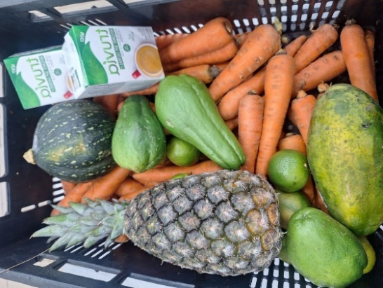 | 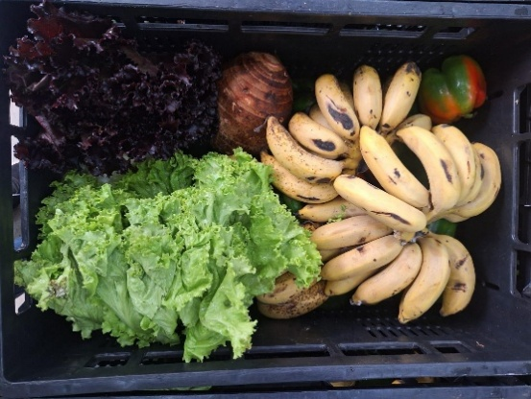 | 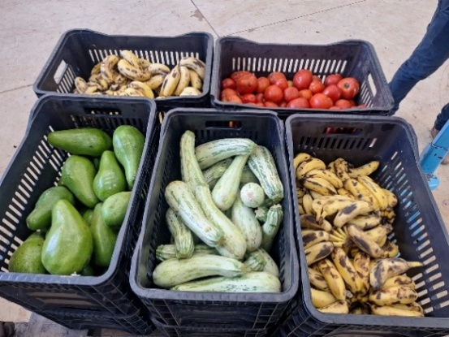
Doação de alimentos in natura e processados para as famílias | Doação de alimentos in natura e processados para as famílias | Doação de alimentos in natura para as entidades sociais
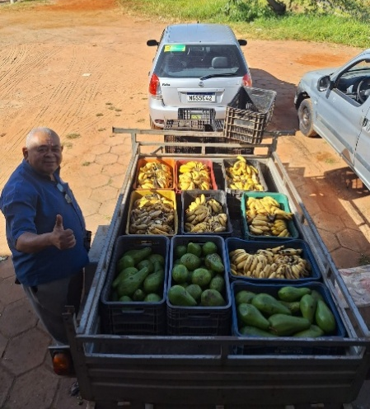 | 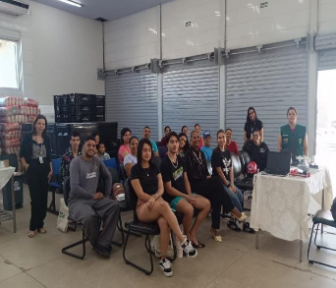 | 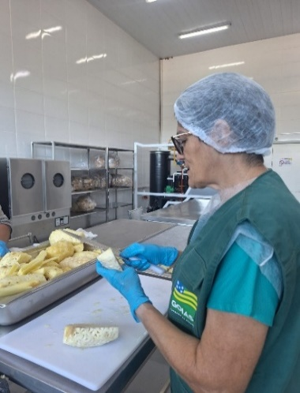
Doação de alimentos in natura para as entidades sociais | Capacitação para beneficiários e colaboradores: Inserção no Mercado de Trabalho e Fortalecimento da Autonomia” | Voluntários do mês de maio

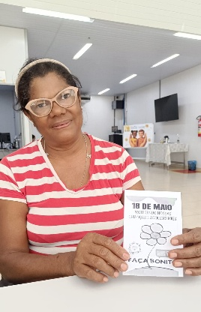 | 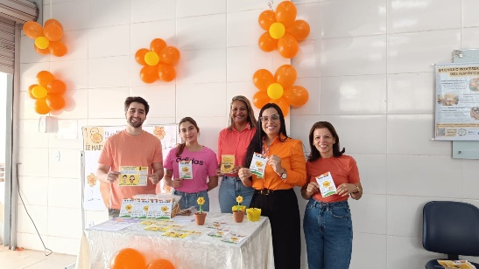 | 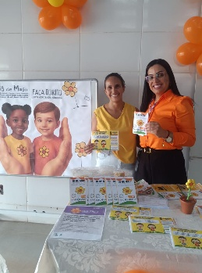
Ações e Atividades Coletivas de Bem-estar Social com as Famílias: FAÇA BONITO

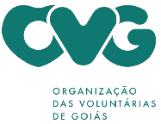

ORGANIZAÇÃO DAS VOLUNTÁRIAS DE GOIÁS
RELATÓRIO GERENCIAL MENSAL DE EXECUÇÃO - 25º Termo Aditivo
GERÊNCIA DE BENEFÍCIOS SOCIAIS - GBS

PLANO DE TRABALHO - EIXO 1: AÇÕES DE ATENDIMENTO e EIXO 3: BENEFÍCIOS SOCIOASSISTENCIAIS / UNIDADE EXECUTORA: GERÊNCIA DE BENEFÍCIOS SOCIAIS (GBS)
MÊS DE REFERÊNCIA: MAIO / 2026
OPERACIONALIZAÇÃO DAS AÇÕES DE PROTEÇÃO SOCIAL

1. INDICADORES ESTATÍSTICOS QUE PERMITAM AVALIAÇÃO QUANTITATIVA E QUALITATIVA DO DESEMPENHO E DO CUMPRIMENTO DAS METAS PACTUADAS (H.1 RN nº 04/2025 - TCE-GO)
PROTEÇÃO SOCIAL BÁSICA
SERVIÇO DE PROTEÇÃO SOCIAL BÁSICA NO DOMICÍLIO PARA PESSOAS COM DEFICIÊNCIA, IDOSAS, CRIANÇAS DE 0 A 6 ANOS E GESTANTES EM SITUAÇÃO DE VULNERABILIDADE E/OU RISCO SOCIAL
UNIDADE EXECUTORA | ESPECIFICAÇÃO |  | METAS FÍSICAS
UNIDADE EXECUTORA |  |  | Prevista | Realizada
GERÊNCIA DE BENEFÍCIOS SOCIAIS - GBS | Número visitas domiciliares a pessoas/famílias em situação de vulnerabilidade social realizadas/mês |  | 12 | 28
OFERTA DE BENEFÍCIOS SOCIOASSISTENCIAIS
UNIDADE EXECUTORA | ESPECIFICAÇÃO |  | METAS FÍSICAS
UNIDADE EXECUTORA |  |  | Prevista | Realizada
GERÊNCIA DE BENEFÍCIOS SOCIAIS - GBS | Número atendimentos ao cidadão, incluindo repasse de benefícios sociais/mês |  | 65.917 | 91.398

2. MEDIDAS IMPLEMENTADAS COM VISTAS AO SANEAMENTO DE EVENTUAIS DISFUNÇÕES ESTRUTURAIS QUE PREJUDICARAM OU INVIABILIZARAM O ALCANCE DAS METAS FIXADAS (H.4 RN nº 04/2025 - TCE-GO)
PROTEÇÃO SOCIAL BÁSICA
SERVIÇO DE PROTEÇÃO SOCIAL BÁSICA NO DOMICÍLIO PARA PESSOAS COM DEFICIÊNCIA, IDOSAS, CRIANÇAS DE 0 A 6 ANOS E GESTANTES EM SITUAÇÃO DE VULNERABILIDADE E/OU RISCO SOCIAL
Causa: Em maio, a Gerência de Benefícios Sociais (GBS) atingiu 233% da meta no Serviço de Proteção Social Básica no Domicílio, fortalecendo a presença e o cuidado direto com os beneficiários. As visitas domiciliares têm grande importância social por garantirem um atendimento mais humanizado e próximo, permitindo a identificação precisa das necessidades de cada família.
Medidas implementadas/a implementar: Como a meta foi superada, não há medidas saneadoras a serem implementadas.
Prazo para tratar a causa: Não há prazo.
OFERTA DE BENEFÍCIOS SOCIOASSISTENCIAIS
Causa: Em maio, a Gerência de Benefícios Sociais (GBS) alcançou 139% da meta de atendimentos ao cidadão, contemplando gestantes, pessoas com deficiência, idosos, vítimas de queimaduras, crianças e indivíduos em situação de vulnerabilidade e risco social. O desempenho acima do previsto foi impulsionado pela atuação da OVG nas ações do Goiás Social (OVG Perto de Você), bem como pela entrega de cobertores da campanha Aquecendo Vidas, cuja distribuição foi antecipada devido às fortes frentes frias que assolaram o Estado durante o mês. Assim, as ações ampliaram o alcance dos serviços e fortaleceram o atendimento à população.
Medidas implementadas/a implementar: Como a meta foi superada, não há medidas saneadoras a serem implementadas.
Prazo para tratar a causa: Não há prazo.

3. EXECUÇÃO DOS PROGRAMAS DE TRABALHO PROPOSTOS, COM ESCLARECIMENTOS, SE FOR O CASO, SOBRE AS CAUSAS QUE INVIABILIZARAM O PLENO CUMPRIMENTO DAS METAS ESTABELECIDAS (H.2 RN nº 04/2025 - TCE-GO)
No mês de maio, a Gerência de Benefícios Sociais (GBS) atendeu beneficiários de 243 municípios, o que representa 98,8% do Estado de Goiás, totalizando milhares de atendimentos. As entrevistas socioassistenciais realizadas apontaram que 45,86% dos beneficiários recebem até um salário-mínimo e 2,72% possuem emprego formal, dados que evidenciam a situação de vulnerabilidade econômica das famílias atendidas pela OVG e reforçam a importância das ações desenvolvidas.

Serviço de Proteção Social Básica no Domicílio para Pessoas com Deficiência, Idosas e em Situação de Vulnerabilidade e Risco Social

- Visitas de Acompanhamento Domiciliar: A realização de 31 visitas técnicas domiciliares reafirma a atuação da equipe no âmbito da Proteção Social Básica, por meio do acompanhamento socioassistencial de indivíduos e famílias em situação de vulnerabilidade e risco social. Essa estratégia possibilita a identificação de demandas, potencialidades e barreiras de acesso aos serviços, programas, projetos e benefícios socioassistenciais, especialmente para pessoas idosas, pessoas com deficiência e famílias com dificuldades de acesso à rede socioassistencial. As visitas domiciliares, articuladas às ações de busca ativa, constituem importante instrumento para a ampliação do acesso a direitos e para o fortalecimento da integração entre as políticas públicas e a rede de proteção social, contribuindo para a identificação de situações que demandam acompanhamento e encaminhamentos intersetoriais. No período, o monitoramento realizado pela GBS resultou na entrega de 44 benefícios socioassistenciais em quatro municípios: Aparecida de Goiânia, Goiânia, Senador Canedo e Trindade. Adicionalmente, foram realizadas ações integradas com a Gerência de Enfrentamento às Desproteções Sociais (GEDS) em 13 municípios - Alvorada do Norte, Avelinópolis, Britânia, Campo Alegre de Goiás, Corumbá de Goiás, Goiânia, Goiás, Itapuranga, Jandaia, Palmeiras de Goiás, Pirenópolis, Portelândia e Turvelândia - que culminaram na entrega de 421 benefícios socioassistenciais. Ao todo, foram efetivadas 465 entregas de benefícios, associadas a procedimentos de acompanhamento e monitoramento socioassistencial. Para além da provisão do benefício, as ações envolveram escuta qualificada, atualização de informações cadastrais e levantamento de demandas sociais no contexto familiar e territorial dos beneficiários.

Tabela 1: Resumo do Monitoramento Socioassistencial GBS

Serviços oferecidos | Tipo de Beneficiário | Quantidade de usuários nos demais Municípios | Quantidade de usuários em Goiânia | TOTAL
Visita de Monitoramento Domiciliar (GBS)  (Visitas domiciliares de monitoramento, com escuta qualificada, orientações sobre programas sociais e entrega de benefícios, bem como atividades e reuniões periódicas) | Beneficiários Idosos | 0 | 0 | 0
 | Beneficiários PCD | 5 | 3 | 8
 | Beneficiários Idosos e PCD | 4 | 4 | 8
 | Outros Beneficiários | 9 | 6 | 15
Benefícios entregues para beneficiários monitorados |  | 23 | 21 | 44
Orientações |  | Quantidade de usuários nos demais Municípios: | Quantidade de usuários em Goiânia | TOTAL
Escuta qualificada e orientações |  | 16 | 12 | 28
Encaminhamentos |  | 5 | 7 | 12

Oferta de Benefícios Socioassistenciais para cidadãos, entidades e municípios

- Atendimento direto ao cidadão com repasse de benefícios na Sede da OVG: Foram efetuados 11.984 atendimentos com entrega de benefícios, assegurando que a OVG seja um ponto de acolhimento para indivíduos em situação de vulnerabilidade. Além disso, em um gesto que alia assistência e segurança alimentar, a integração com o Banco de Alimentos permitiu a distribuição de 3.970 unidades de Mix do Bem;
- Atendimento ao cidadão com repasse de benefícios via Entidades Sociais cadastradas: Em maio, foram entregues 3.177 benefícios socioassistenciais às pessoas em situação de vulnerabilidade, por meio de 132 entidades sociais em 51 municípios. Essa parceria estratégica amplia o acesso dos benefícios socioassistenciais da OVG a lugares mais distantes, atendendo tanto o público institucionalizado quanto as pessoas que residem em comunidades e não têm meios para se deslocar à sede da organização. Tal atendimento evidencia o compromisso da Organização com a promoção da dignidade, autonomia e cuidado social, atuando como um modelo eficiente de articulação entre governo, sociedade civil e Terceiro Setor para a construção de um Goiás mais justo e inclusivo;
- Por meio da estrutura integrada com os Centros de Referência de Assistência Social (CRAS): Neste mês, a GBS realizou um total de 70.411 atendimentos com benefícios por meio dos CRAS, evidenciando a grande relevância e o alcance das ações voltadas à população em situação de vulnerabilidade. Esse número expressivo reflete, sobretudo, a importância da antecipação das entregas da campanha Aquecendo Vidas, iniciativa do Governo do Estado de Goiás em parceria com a OVG. A campanha tem como objetivo proteger e amparar as pessoas mais vulneráveis durante os períodos de frio, quando os riscos sociais se intensificam. Essa atuação articulada configura um eixo estratégico para a efetivação das políticas públicas de assistência social, promovendo a descentralização dos serviços e ampliando o alcance das ações nos municípios goianos. A parceria assegura não apenas o atendimento com benefícios, mas também o acompanhamento técnico qualificado feito pelos equipamentos públicos responsáveis, no intuito de contribuir para o suporte adequado às famílias conforme suas demandas específicas.

Promoção da justiça social e redução das desigualdades

- Malha compressiva para queimaduras: Durante o mês, a Gerência realizou 148 atendimentos, com a demanda de 542 peças de malha compressiva, sendo 222 novas peças entregues, 222 novas solicitações e 98 ajustes. As malhas compressivas são insumos terapêuticos indispensáveis para a reabilitação pós-queimadura e para o manejo de cicatrizes excessivas ou irregulares da pele. A concessão ocorreu mediante avaliação técnica da prescrição médica ou fisioterapêutica e validação dos critérios de vulnerabilidade social, em conformidade com as diretrizes institucionais da OVG. Essa prática assegura que os recursos sejam destinados às famílias que mais necessitam, garantindo equidade e efetividade no atendimento. Entre os atendimentos realizados, destaca-se o caso de uma beneficiária de 58 anos, residente no município de Goiânia, que sofreu um acidente enquanto fazia sabão em sua casa. A vítima foi encaminhada ao Hospital de Urgências Governador Otávio Lage de Siqueira (HUGOL), onde recebeu atendimento médico. Atualmente, a beneficiária está em acompanhamento pela equipe da GBS/OVG e, além das malhas, recebeu orientações sobre seu uso e sobre os serviços socioassistenciais disponíveis no CRAS, garantindo a conexão com a rede de proteção;
- Investigação de paternidade por DNA (Ação integrada DPE, Ministério Público e OVG): Foram realizados exames laboratoriais abrangendo 10 municípios: Abadia de Goiás, Águas Lindas, Anápolis, Aparecida de Goiânia, Cidade Ocidental, Goiânia, Inhumas, Planaltina, Trindade e Valparaíso de Goiás. A iniciativa conjunta oportunizou a diversas pessoas o esclarecimento sobre a identidade de seus pais biológicos, preenchendo lacunas essenciais em seus registros civis e assegurando o direito ao reconhecimento paterno. Ao devolver às pessoas o direito à identidade, ao pertencimento e à dignidade, a OVG, juntamente com o Ministério Público e a Defensoria Pública, reafirma seu papel como promotora de inclusão social e cidadania. Cada exame realizado é uma porta que se abre para novas possibilidades, para o fortalecimento de vínculos familiares e para a construção de histórias de vida mais justas e completas.

Fortalecimento da parceria entre Estado e Municípios, por meio de ações articuladas, em prol de pessoas em vulnerabilidade social

- Ação itinerante OVG Perto de Você: Por meio da iniciativa das ações do Goiás Social, a Gerência teve atuação destacada ao longo do mês de maio, marcando presença em diversos municípios goianos e reafirmando seu compromisso com o atendimento direto às famílias em situação de vulnerabilidade social. No período, foram entregues 5.361 benefícios socioassistenciais, contemplando itens essenciais como kits enxoval de bebê, fraldas descartáveis infantis e geriátricas, fórmulas infantis (Nan 1 e Nan 2), além de cadeiras de rodas, cadeiras higiênicas, muletas e colchões caixa de ovo.

GOIÁS SOCIAL | LOCAL | DATA | BENEFÍCIOS ENTREGUES
OVG PERTO DE VOCÊ | Formosa | 19 e 20/05/2026 | 784
OVG PERTO DE VOCÊ | Planaltina | 21 e 22/05/2026 | 1.059
OVG PERTO DE VOCÊ | Santo Antônio do Descoberto | 23 e 24/05/2026 | 654
OVG PERTO DE VOCÊ | Cidade Ocidental | 26 e 27/05/2026 | 716
OVG PERTO DE VOCÊ | Luziânia | 28 a 30/05/2026 | 1.221
OVG PERTO DE VOCÊ | Águas Lindas | 29 e 30/05/2026 | 927

Durante as ações, a OVG, em parceria com o Governo de Goiás, reafirma o compromisso com uma gestão social transformadora, que promove equidade, fortalece vínculos comunitários e contribui para a melhoria da qualidade de vida das famílias goianas. Essa atuação integrada, com a participação da OVG, contribuiu para ampliar o acesso da população a benefícios, serviços e oportunidades de proteção social, fortalecendo a articulação interinstitucional e promovendo a inclusão social, a cidadania e a garantia de direitos.

Em síntese, as ações desenvolvidas pela Gerência de Benefícios Sociais consolidaram estratégias voltadas ao enfrentamento das vulnerabilidades sociais e à ampliação do acesso da população às políticas públicas. A combinação entre a capacidade de atendimento na Sede, a descentralização dos serviços e a qualificação das ações executadas permitiu ampliar a cobertura e a efetividade das respostas ofertadas às demandas sociais em todo o Estado de Goiás.

4. INDICADORES DE GESTÃO QUE PERMITAM AFERIR A EFICIÊNCIA, EFICÁCIA, ECONOMICIDADE, QUALIDADE E PRODUTIVIDADE DA ATUAÇÃO DA ENTIDADE, LEVANDO-SE EM CONTA OS RESULTADOS QUANTITATIVOS E QUALITATIVOS ALCANÇADOS PELA INSTITUIÇÃO (H.3 RN nº 04/2025 - TCE-GO)
De acordo com a Sistemática de Acompanhamento e Avaliação dos Indicadores do Contrato de Gestão entre SEAD e OVG (Anexo IV), os Indicadores de Gestão, nomeados Indicadores de Desempenho, são apresentados semestralmente, nos meses de julho, referente ao primeiro semestre, e janeiro, referente ao segundo semestre.
Goiânia, maio de 2026.
Luís Maurício Bessa Scartezini  Gerente de Planejamento |  | Janine Almeida Silva Zaiden  Diretora de Planejamento e Gestão
Jeane de Cássia Dias Abdala Maia  Diretora de Promoção Social |  | Jarmund Nasser Júnior  Diretor Administrativo e Financeiro
Adryanna Leonor Melo de Oliveira Caiado
Diretora Geral

ANEXO - FOTOS E LEGENDAS DE AÇÕES REALIZADAS NO MÊS DE REFERÊNCIA
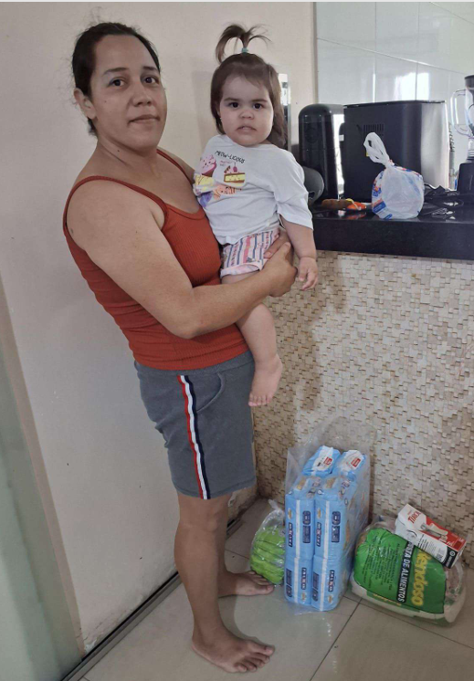 | 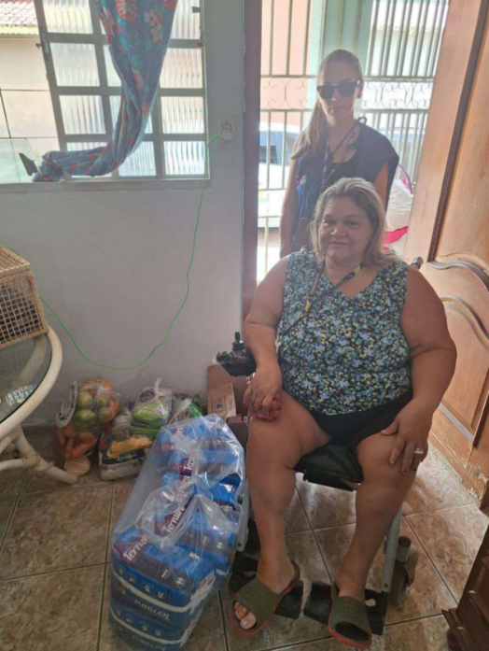
Visita Domiciliar - Goiânia | Visita Domiciliar - Trindade


ORGANIZAÇÃO DAS VOLUNTÁRIAS DE GOIÁS
RELATÓRIO GERENCIAL MENSAL DE EXECUÇÃO - 25º Termo Aditivo
GERÊNCIA DE VOLUNTARIADO E PARCERIAS SOCIAIS - GVPS

PLANO DE TRABALHO - EIXO 4: OUTRAS AÇÕES SOCIAIS - CAMPANHAS, EVENTOS DE PROMOÇÃO, PROTEÇÃO E INCLUSÃO SOCIAL / UNIDADE EXECUTORA: GERÊNCIA DE VOLUNTARIADO E PARCERIAS SOCIAIS (GVPS)
MÊS DE REFERÊNCIA: MAIO / 2026
OPERACIONALIZAÇÃO DAS AÇÕES DE PROTEÇÃO SOCIAL

1. INDICADORES ESTATÍSTICOS QUE PERMITAM AVALIAÇÃO QUANTITATIVA E QUALITATIVA DO DESEMPENHO E DO CUMPRIMENTO DAS METAS PACTUADAS (H.1 RN nº 04/2025 - TCE-GO)
MOBILIZAÇÃO E FORTALECIMENTO DO VOLUNTARIADO E PARCERIAS SOCIAIS
UNIDADE EXECUTORA | ESPECIFICAÇÃO | METAS FÍSICAS
UNIDADE EXECUTORA | ESPECIFICAÇÃO | Prevista | Realizada
GERÊNCIA DE VOLUNTARIADO E PARCERIAIS SOCIAIS - GVPS | Número pessoas mobilizadas/mês | 130 | 178
GERÊNCIA DE VOLUNTARIADO E PARCERIAIS SOCIAIS - GVPS | Número ações de promoção do voluntariado e parcerias sociais/mês | 7 | 7

2. MEDIDAS IMPLEMENTADAS COM VISTAS AO SANEAMENTO DE EVENTUAIS DISFUNÇÕES ESTRUTURAIS QUE PREJUDICARAM OU INVIABILIZARAM O ALCANCE DAS METAS FIXADAS (H.4 RN nº 04/2025 - TCE-GO)
Causa: No mês de maio, a Gerência de Voluntariado e Parcerias Sociais (GVPS) superou a meta de mobilização de voluntários, alcançando 137% do previsto, além de atingir 100% das metas relacionadas às ações de promoção do voluntariado e ao fortalecimento de parcerias sociais.
Medidas implementadas/a implementar: Como as metas foram alcançadas, não há medidas saneadoras a serem implementadas.
Prazo para tratar a causa: Não há prazo.

3. EXECUÇÃO DOS PROGRAMAS DE TRABALHO PROPOSTOS, COM ESCLARECIMENTOS, SE FOR O CASO, SOBRE AS CAUSAS QUE INVIABILIZARAM O PLENO CUMPRIMENTO DAS METAS ESTABELECIDAS (H.2 RN nº 04/2025 - TCE-GO)
No mês de maio, a Organização das Voluntárias de Goiás (OVG), através da Gerência de Voluntariado e Parcerias Sociais (GVPS), reafirmou seu compromisso com o fortalecimento do voluntariado e o estabelecimento de parcerias sociais voltadas à população beneficiada pela Política de Assistência Social em Goiás. A seguir, apresentamos as principais atividades e iniciativas realizadas ao longo do mês.

Ações de Promoção do Voluntariado e Parcerias Sociais

1. 03 Ações de Formação de Voluntários do Bem
A OVG tem se dedicado à capacitação e ao engajamento de novos voluntários, com o objetivo de ampliar as ações sociais e fortalecer o Programa de Voluntariado da OVG em Goiás. As atividades de formação oferecidas promovem o desenvolvimento contínuo dos participantes e estimulam seu comprometimento com as causas sociais.

- Formação on-line: No mês de maio, foram realizadas duas formações para novos voluntários, com foco no desenvolvimento de competências essenciais para atuação. As capacitações buscaram preparar os participantes para o desempenho de suas atividades, fortalecendo conhecimentos e práticas alinhadas aos princípios do voluntariado;
- Formação de Líderes: Formação direcionada aos líderes do voluntariado das unidades da AGIR que já se encontram em atuação, com foco na capacitação técnica, no desenvolvimento de competências de liderança e no aprimoramento das práticas de gestão do voluntariado. O encontro teve como objetivo promover a troca de experiências, o alinhamento de processos e o fortalecimento da atuação dos líderes em suas respectivas unidades.

Ao todo, 119 voluntários foram capacitados, provenientes de diversas regiões, com atenção especial aos municípios do interior, e 79 voluntários foram encaminhados para atuação nas entidades sociais cadastrada na OVG.

Essa distribuição evidencia o alcance das ações desenvolvidas e reforça o compromisso com a inclusão social e a ampliação do acesso às oportunidades de atuação voluntária, contribuindo diretamente para o ODS 10 - Redução das Desigualdades:

Tabela 1: Voluntários capacitados por Município

Município | Quant. | Município | Quant.
Abadia de Goiás | 01 | Mundo Novo de Goiás | 01
Aparecida de Goiânia | 24 | Nova América | 01
Goiânia | 57 | Senador Canedo | 03
Goianira | 01 | Trindade | 04
Hidrolândia | 03 | Valparaíso de Goiás | 01
Jatai | 22 | Varjão | 01
Total |  |  | 119

2. 01 Ação Social: Entrega de cobertores da campanha Aquecendo Vidas
A Campanha teve como principal objetivo promover a entrega de cobertores às pessoas em situação de rua e vulnerabilidade social, durante o período de baixas temperaturas em Goiânia, proporcionando acolhimento, proteção e dignidade à população atendida. A ação foi realizada no dia 12 de maio, no período das 17h às 21h, contando com a mobilização de 20 voluntários, além de equipes de apoio e logística. Durante a execução, foram percorridos pontos estratégicos da Capital com grande concentração de pessoas em situação de rua, garantindo atendimento humanizado e acesso imediato aos itens distribuídos. Ao longo da ação, foram entregues 441 cobertores e 441 porções de frutas desidratadas e in natura. A iniciativa reforçou o compromisso da OVG com a promoção da proteção social e o atendimento às necessidades emergenciais do público-alvo.

3. 02 Ações de Assessoramento e Capacitação para Entidades Sociais
A Gerência tem se dedicado ao fortalecimento das entidades sociais em Goiás, promovendo capacitações que visam otimizar a gestão e ampliar o impacto das organizações no terceiro setor. Em maio, as ações focaram tanto na gestão de voluntários das entidades quanto no desenvolvimento de novos programas de voluntariado (ODS 9 - Indústria, Inovação e Infraestrutura e ODS 17- Parcerias e Meios de Implementação).

- Capacitação e Assessoramento Trilha do Conhecimento - Alinhamento e fortalecimento da parceria com a OVG: Neste mês, a GVPS deu continuidade ao assessoramento técnico às Organizações da Sociedade Civil (OSCs), conforme cronograma de 2026. O encontro on-line, realizado em 19 de maio, reuniu 136 representantes de 103 entidades sociais. Com a participação da Gerência de Gestão Social e Avaliação (GGSA) e apoio da Secretaria de Estado de Desenvolvimento Social (SEDS), a atividade fortaleceu a articulação com as instituições parceiras. O tema abordado foi “Elaboração de Plano de Trabalho”, com orientações práticas para o planejamento, estruturação e execução das ações socioassistenciais;
- Capacitação e Assessoramento - Café com as Entidades Sociais: No dia 26, foi realizada a capacitação e assessoramento presencial com o objetivo de fortalecer o vínculo entre as entidades sociais e os voluntários. A ação contou com a participação de 48 representantes de 31 entidades parceiras, promovendo a troca de experiências, o alinhamento de orientações e o fortalecimento das estratégias de atuação conjunta.

4. 01 Ação de Divulgação e Engajamento: Classificados do Bem
Conforme o relatório de desempenho das mídias sociais, referente ao mês de maio, a publicação do Classificados do Bem registrou 58.943 visualizações, alcançando 23.740 contas. A publicação também gerou 622 curtidas, 160 compartilhamentos, 72 salvamentos e 11 comentários, demonstrando o alcance da ação e o engajamento do público com as oportunidades de voluntariado divulgadas.

Considerações Finais
A Gerência de Voluntariado e Parcerias Sociais (GVPS) manteve, no período analisado, estrutura adequada e capacidade operacional para o atendimento qualificado a voluntários e entidades sociais. A atuação foi conduzida por equipe multidisciplinar, com oferta de orientações técnicas relacionadas ao cadastramento na Plataforma de Voluntariado, encaminhamento para oportunidades, além de informações sobre benefícios sociais e a rede socioassistencial, por meio de atendimentos presenciais, telefônicos e via WhatsApp.

No total, foram capacitados 119 novos voluntários e realizados 79 encaminhamentos para atuação voluntária. Considerando a contabilização individual, foram mobilizadas 178 pessoas, evidenciando a eficiência dos processos de mobilização, capacitação e gestão do voluntariado. Observa-se a efetividade do acompanhamento sistemático junto aos voluntários e às entidades parceiras, com a consolidação de um modelo de gestão orientado ao alinhamento entre o perfil dos voluntários, as demandas institucionais e as necessidades das entidades atendidas. A atuação da Gerência contribuiu para o fortalecimento de parcerias estratégicas e para o engajamento contínuo do voluntariado, assegurando a integração qualificada dos participantes e impactando positivamente a execução das ações desenvolvidas.

4. INDICADORES DE GESTÃO QUE PERMITAM AFERIR A EFICIÊNCIA, EFICÁCIA, ECONOMICIDADE, QUALIDADE E PRODUTIVIDADE DA ATUAÇÃO DA ENTIDADE, LEVANDO-SE EM CONTA OS RESULTADOS QUANTITATIVOS E QUALITATIVOS ALCANÇADOS PELA INSTITUIÇÃO (H.3 RN nº 04/2025 - TCE-GO)
De acordo com a Sistemática de Acompanhamento e Avaliação dos Indicadores do Contrato de Gestão entre SEAD e OVG (Anexo IV), os Indicadores de Gestão, nomeados Indicadores de Desempenho, são apresentados semestralmente, nos meses de julho, referente ao primeiro semestre, e janeiro, referente ao segundo semestre.
Goiânia, maio de 2026.
Luís Maurício Bessa Scartezini  Gerente de Planejamento | Janine Almeida Silva Zaiden  Diretora de Planejamento e Gestão
Jeane de Cássia Dias Abdala Maia  Diretora de Promoção Social | Jarmund Nasser Júnior  Diretor Administrativo e Financeiro
Adryanna Leonor Melo de Oliveira Caiado
Diretora Geral

ANEXO - FOTOS E LEGENDAS DE AÇÕES REALIZADAS NO MÊS DE REFERÊNCIA
 | 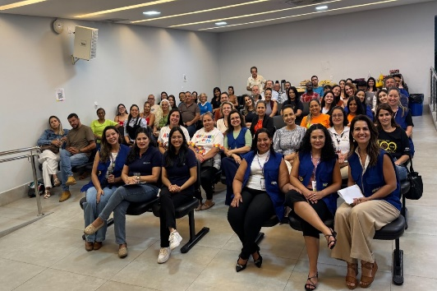 | 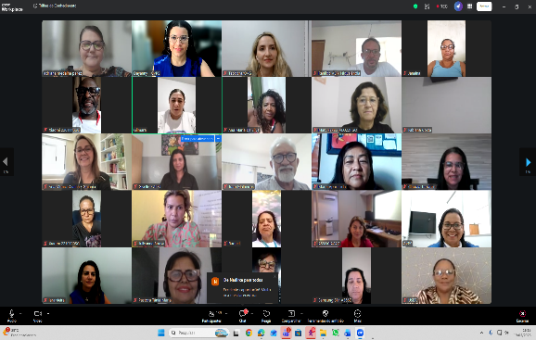
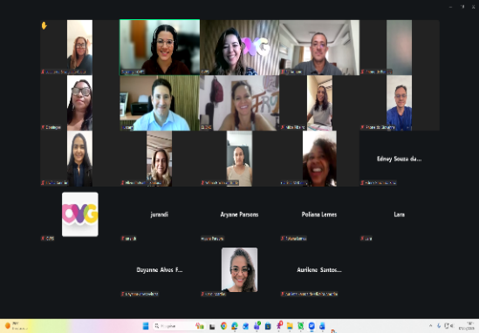  Formação on-line de Voluntários do Bem | Café com as entidades sociais | Formação de Líderes AGIR

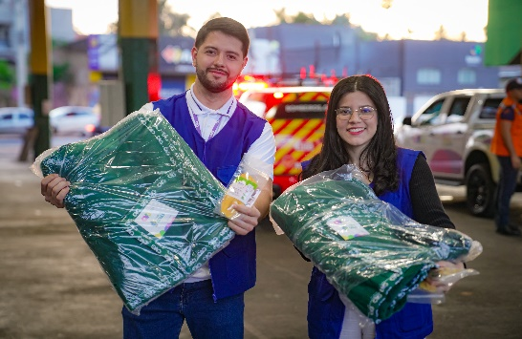
Aquecendo Vidas entrega de cobertores para pessoas em situação de rua


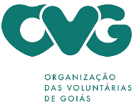
ORGANIZAÇÃO DAS VOLUNTÁRIAS DE GOIÁS
RELATÓRIO GERENCIAL MENSAL DE EXECUÇÃO - 25º Termo Aditivo
GERÊNCIA DE ENFRENTAMENTO ÀS DESPROTEÇÕES SOCIAIS - GEDS

PLANO DE TRABALHO - EIXO 4: OUTRAS AÇÕES SOCIAIS - CAMPANHAS, EVENTOS DE PROMOÇÃO, PROTEÇÃO E INCLUSÃO SOCIAL / UNIDADE EXECUTORA: GERÊNCIA DE ENFRENTAMENTO ÀS DESPROTEÇÕES SOCIAIS (GEDS)
MÊS DE REFERÊNCIA: MAIO / 2026
OPERACIONALIZAÇÃO DAS AÇÕES DE PROTEÇÃO SOCIAL

1. INDICADORES ESTATÍSTICOS QUE PERMITAM AVALIAÇÃO QUANTITATIVA E QUALITATIVA DO DESEMPENHO E DO CUMPRIMENTO DAS METAS PACTUADAS (H.1 RN nº 04/2025 - TCE-GO)
OUTRAS AÇÕES SOCIAIS - CAMPANHAS, EVENTOS DE PROMOÇÃO, PROTEÇÃO E INCLUSÃO SOCIAL
SERVIÇO DE PROTEÇÃO SOCIAL ÀS FAMÍLIAS E INDIVÍDUOS EM SITUAÇÃO DE VULNERABILIDADE E/OU RISCO SOCIAL
UNIDADE EXECUTORA | ESPECIFICAÇÃO |  | METAS FÍSICAS
UNIDADE EXECUTORA |  |  | Prevista | Realizada
GERÊNCIA DE ENFRENTAMENTO ÀS DESPROTEÇÕES SOCIAIS - GEDS | Número ações socioassistenciais itinerantes de enfrentamento às desproteções sociais realizadas/mês |  | 21 | 41

2. MEDIDAS IMPLEMENTADAS COM VISTAS AO SANEAMENTO DE EVENTUAIS DISFUNÇÕES ESTRUTURAIS QUE PREJUDICARAM OU INVIABILIZARAM O ALCANCE DAS METAS FIXADAS (H.4 RN nº 04/2025 - TCE-GO)
Causa: No mês de maio, a Gerência de Enfrentamento às Desproteções Sociais (GEDS) alcançou 195% da meta prevista, principalmente devido a operacionalização das etapas do Programa Olhar Para Todos.
Medidas implementadas/a implementar: Como a meta foi superada, não há medidas saneadoras a serem implementadas.
Prazo para tratar a causa: Não há prazo.

3. EXECUÇÃO DOS PROGRAMAS DE TRABALHO PROPOSTOS, COM ESCLARECIMENTOS, SE FOR O CASO, SOBRE AS CAUSAS QUE INVIABILIZARAM O PLENO CUMPRIMENTO DAS METAS ESTABELECIDAS (H.2 RN nº 04/2025 - TCE-GO)
13 Ações OVG Perto de Você: Visitas Domiciliares
No mês de maio, a Gerência de Enfrentamento às Desproteções Sociais realizou visitas domiciliares em 13 municípios goianos (Alvorada no Norte, Avelinópolis, Britânia, Campo Alegre de Goiás, Cidade de Goiás, Corumbá de Goiás, Goiânia, Itapuranga, Jandaia, Palmeiras de Goiás, Pirenópolis, Portelândia e Turvelândia), com foco no acompanhamento familiar e na entrega de benefícios aos cadastrados para recebimento recorrente de benefícios socioassistenciais da OVG, totalizando 277 famílias atendidas e 421 benefícios entregues.

A ação contemplou famílias em situação de vulnerabilidade social, priorizando o acolhimento, a escuta qualificada e a orientação quanto ao acesso à rede socioassistencial. A iniciativa contribuiu para o fortalecimento do vínculo entre a OVG e as famílias atendidas, ampliando o acesso à proteção social e reafirmando o compromisso institucional com a promoção da dignidade e da cidadania.

06 Ações Goiás Social: Ação Itinerante OVG Perto de Você
No mês de maio, a OVG integrou as ações do Goiás Social nos municípios de Águas Lindas, Cidade Ocidental, Formosa, Luziânia, Planaltina e Santo Antônio do Descoberto. As atividades foram realizadas de forma integrada com as demais Gerências da OVG e em articulação intersetorial com órgãos e instituições, com o objetivo de levar benefícios, serviços e acolhimento à população em situação de vulnerabilidade social, especialmente em territórios com maior incidência de desproteções sociais, garantindo o princípio da universalização do acesso e da equidade na oferta.

A execução por município registrou: Águas Lindas de Goiás (569 famílias / 927 benefícios), Cidade Ocidental (357 famílias / 716 benefícios), Formosa (420 famílias / 784 benefícios), Luziânia (564 famílias / 1.221 benefícios), Planaltina (492 famílias / 1.059 benefícios) e Santo Antônio do Descoberto (183 famílias / 654 benefícios), totalizando 2.585 famílias atendidas e 5.361 benefícios da OVG entregues.

22 Ações Goiás Social: Programa Olhar para Todos
- 15 ações Olhar Para Todos - Cadastros: Neste mês, novos cadastros foram realizados nas ações do Goiás Social / OVG Perto de Você, nos municípios de Águas Lindas (611 beneficiários), Cidade Ocidental (751 beneficiários), Formosa (665 beneficiários), Luziânia (920 beneficiários), Planaltina (688 beneficiários) e Santo Antônio do Descoberto (526 beneficiários), totalizando 4.161 beneficiários cadastrados. A etapa de cadastro constitui instrumento técnico para assegurar que os beneficiários que necessitam de correção visual tenham acesso a esse recurso essencial. A iniciativa contribui para a ampliação das oportunidades de empregabilidade e a melhoria da qualidade de vida, promovendo maior inclusão social para a população goiana. Nas escolas estaduais de Aparecida de Goiânia, a ação alcançou 9 unidades, totalizando 2.223 estudantes cadastrados. A ação contribui para a promoção da autonomia e inclusão social, especialmente no contexto educacional, prevenindo situações de exclusão decorrentes de limitações visuais não corrigidas. Portanto, nessas ações tivemos um total de 6.384 beneficiários cadastrados;
- 7 ações Olhar para Todos - Entrega de Óculos: A equipe da GEDS/OVG retornou ao município de Campos Belos, anteriormente contemplado pela ação do Goiás Social, com a finalidade de efetivar a entrega de óculos de grau aos beneficiários previamente cadastrados. No total, 697 pessoas em situação de vulnerabilidade social foram atendidas. Paralelamente, foram executadas ações simultâneas em 06 escolas estaduais de Aparecida de Goiânia, onde foram viabilizadas as entregas dos óculos em conformidade com o calendário escolar vigente, totalizando 667 estudantes contemplados. Portanto, foram entregues, no mês de maio, 1.364 óculos de grau. A iniciativa assegura a correção visual dos beneficiários, contribuindo diretamente para a melhoria da qualidade de vida, do desempenho escolar e da inclusão social, reafirmando o compromisso institucional da OVG com a promoção da saúde ocular e o bem-estar da população atendida.

4. INDICADORES DE GESTÃO QUE PERMITAM AFERIR A EFICIÊNCIA, EFICÁCIA, ECONOMICIDADE, QUALIDADE E PRODUTIVIDADE DA ATUAÇÃO DA ENTIDADE, LEVANDO-SE EM CONTA OS RESULTADOS QUANTITATIVOS E QUALITATIVOS ALCANÇADOS PELA INSTITUIÇÃO (H.3 RN nº 04/2025 - TCE-GO)
De acordo com a Sistemática de Acompanhamento e Avaliação dos Indicadores do Contrato de Gestão entre SEAD e OVG (Anexo IV), os Indicadores de Gestão, nomeados Indicadores de Desempenho, são apresentados semestralmente, nos meses de julho, referente ao primeiro semestre, e janeiro, referente ao segundo semestre.
Goiânia, maio de 2026.
Luís Maurício Bessa Scartezini  Gerente de Planejamento |  | Janine Almeida Silva Zaiden  Diretora de Planejamento e Gestão
Jeane de Cássia Dias Abdala Maia  Diretora de Promoção Social |  | Jarmund Nasser Júnior  Diretor Administrativo e Financeiro
Adryanna Leonor Melo de Oliveira Caiado
Diretora Geral

ANEXO - FOTOS E LEGENDAS DE AÇÕES REALIZADAS NO MÊS DE REFERÊNCIA
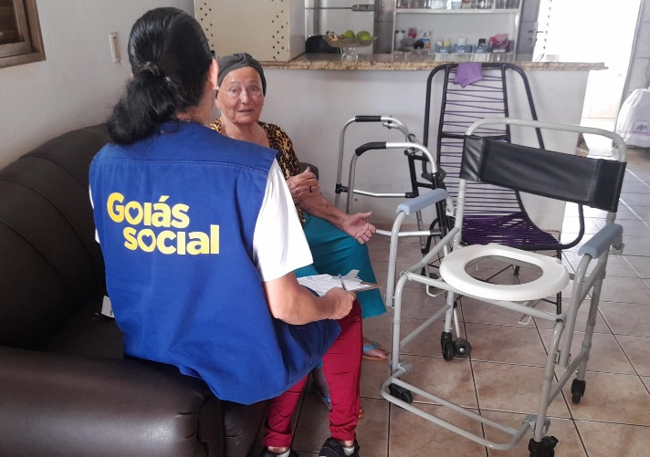 |  | 
OVG Perto de Você: Visita domiciliar em Palmeiras de Goiás |  | Olhar para Todos: Entrega de óculos em Campos Belos

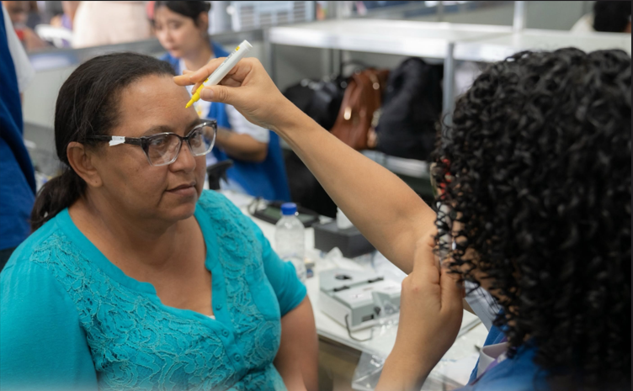
Olhar para Todos: Cadastro em Planaltina


ORGANIZAÇÃO DAS VOLUNTÁRIAS DE GOIÁS
RELATÓRIO GERENCIAL MENSAL DE EXECUÇÃO - 25º Termo Aditivo
CENTRO DE APOIO AO ROMEIRO - CAR
NATAL DO BEM

PLANO DE TRABALHO - EIXO 4: OUTRAS AÇÕES SOCIAIS - CAMPANHAS, EVENTOS DE PROMOÇÃO, PROTEÇÃO E INCLUSÃO SOCIAL: CENTRO DE APOIO AO ROMEIRO (CAR) e NATAL DO BEM / UNIDADE EXECUTORA: GERÊNCIA DE CERIMONIAL E EVENTOS (GCEV)
MÊS DE REFERÊNCIA: MAIO / 2026
OPERACIONALIZAÇÃO DAS AÇÕES DE PROTEÇÃO SOCIAL

1. INDICADORES ESTATÍSTICOS QUE PERMITAM AVALIAÇÃO QUANTITATIVA E QUALITATIVA DO DESEMPENHO E DO CUMPRIMENTO DAS METAS PACTUADAS (H.1 RN nº 04/2025 - TCE-GO)
OUTRAS AÇÕES SOCIAIS - CAMPANHAS, EVENTOS DE PROMOÇÃO, PROTEÇÃO E INCLUSÃO SOCIAL
CONVÍVIO FAMILIAR, COMUNITÁRIO E ESTÍMULO A MANIFESTAÇÃO CULTURAL
UNIDADE EXECUTORA | ESPECIFICAÇÃO |  | METAS FÍSICAS
UNIDADE EXECUTORA |  |  | Prevista | Realizada
CENTRO DE APOIO AO ROMEIRO - CAR | Número romeiros apoiados em Trindade |  | 0 | 0
CENTRO DE APOIO AO ROMEIRO - CAR | Número romeiros apoiados em Muquém |  | 0 | 0
NATAL DO BEM | Número brinquedos doados |  | 0 | 0
NATAL DO BEM | Número visitantes na Vila do Papai Noel |  | 0 | 0

2. MEDIDAS IMPLEMENTADAS COM VISTAS AO SANEAMENTO DE EVENTUAIS DISFUNÇÕES ESTRUTURAIS QUE PREJUDICARAM OU INVIABILIZARAM O ALCANCE DAS METAS FIXADAS (H.4 RN nº 04/2025 - TCE-GO)
Causa: Embora o mês de maio não corresponda ao período de execução das ações do Centro de Apoio ao Romeiro (Trindade e Muquém) e do Natal do Bem (1ª e 2ª etapas), foram realizadas atividades previstas no cronograma de trabalho, incluindo reuniões de alinhamento, planejamento e encaminhamentos estratégicos. Tais atividades visaram o planejamento, a organização e a promoção das ações futuras, garantindo o cumprimento dos prazos estabelecidos.
Medidas implementadas/a implementar: Com foco no planejamento e na organização das edições dos Centros de Apoio aos Romeiros de Trindade e Muquém, previstas para os meses de junho e agosto, respectivamente, a Gerência de Cerimonial e Eventos (GCEV) desenvolveu, durante o mês de maio, diversas ações estratégicas e preparatórias, conforme descritas a seguir:
- Realização de reuniões periódicas de governança para monitoramento e gerenciamento de riscos, com base no cronograma de atividades elaborado via MS Project pela Comissão de Planejamento, Gestão e Execução dos Centros de Apoio ao Romeiro (Portaria nº 063/2026, de 12 de fevereiro de 2026), com a participação da Diretoria Geral (DIGER), Diretoria de Planejamento e Gestão (DIPLAG), Diretoria Administrativa e Financeira (DIAF), Gerência de Cerimonial e Eventos (GCEV), Gerência de Planejamento (GPLAN) e Gerência de Engenharia e Infraestrutura (GEI);
- Monitoramento dos insumos captados junto à Gerência de Negócios e Captação de Recursos (GNCR), além do acompanhamento das parcerias com os órgãos e entidades que prestarão apoio aos projetos;
- Elaboração de instruções processuais para as seguintes contratações:
- Serviços de cenografia e forração;
- Aquisição de forros, flanelas e panos de prato;
- Locação de terreno (CAR Muquém);
- Encaminhamento de demandas às áreas competentes para adoção das providências necessárias à emissão de ordens de fornecimento, elaboração de projetos, formalização de contratações e processamento de pagamentos, contemplando os seguintes itens:
- Elaboração e execução do projeto de sinalização (CAR Trindade e Muquém);
- Solicitação de pagamento Seguro de Responsabilidade Civil (CAR Trindade);
- Solicitação de pagamento Fornecimento de camisetas personalizadas (CAR Trindade e Muquém);
- Solicitação de pagamento Locação de Terreno (CAR Muquém).

No âmbito do planejamento e da organização do projeto Natal do Bem (1ª e 2ª etapas), a Gerência de Cerimonial e Eventos (GCEV) desenvolveu as seguintes atividades preparatórias e estratégicas:
- Condução de reuniões periódicas de governança para monitoramento e gerenciamento de riscos, com base no cronograma de atividades planejado via MS Project pela Comissão Executiva do Natal do Bem, composta pela Diretoria Geral (DIGER), Diretoria de Planejamento e Gestão (DIPLAG), Diretoria Administrativa e Financeira (DIAF), Gerência de Cerimonial e Eventos (GCEV), Gerência de Planejamento (GPLAN) e Gerência de Engenharia e Infraestrutura (GEI);
- Elaboração e finalização, em conjunto com a GEI, DIPLAG e DIGER, do projeto de estruturas iluminadas e decorativas, tendas e demais áreas do complexo Natal do Bem, a ser instalado no Centro Cultural Oscar Niemeyer.

Prazo para tratar a causa: Junho / 2026 (CAR Trindade), Agosto / 2026 (CAR Muquém), Novembro e Dezembro / 2026 (1ª e 2ª Etapas do Natal do Bem).

3. EXECUÇÃO DOS PROGRAMAS DE TRABALHO PROPOSTOS, COM ESCLARECIMENTOS, SE FOR O CASO, SOBRE AS CAUSAS QUE INVIABILIZARAM O PLENO CUMPRIMENTO DAS METAS ESTABELECIDAS (H.2 RN nº 04/2025 - TCE-GO)
As informações foram contempladas no campo anterior.

4. INDICADORES DE GESTÃO QUE PERMITAM AFERIR A EFICIÊNCIA, EFICÁCIA, ECONOMICIDADE, QUALIDADE E PRODUTIVIDADE DA ATUAÇÃO DA ENTIDADE, LEVANDO-SE EM CONTA OS RESULTADOS QUANTITATIVOS E QUALITATIVOS ALCANÇADOS PELA INSTITUIÇÃO (H.3 RN nº 04/2025 - TCE-GO)
De acordo com a Sistemática de Acompanhamento e Avaliação dos Indicadores do Contrato de Gestão entre SEAD e OVG (Anexo IV), os Indicadores de Gestão, nomeados Indicadores de Desempenho, são apresentados semestralmente, nos meses de julho, referente ao primeiro semestre, e janeiro, referente ao segundo semestre.
Goiânia, maio de 2026.
Luís Maurício Bessa Scartezini  Gerente de Planejamento |  | Janine Almeida Silva Zaiden  Diretora de Planejamento e Gestão
Jarmund Nasser Júnior  Diretor Administrativo e Financeiro |  | Adryanna Leonor Melo de Oliveira Caiado  Diretora Geral

